***Física de partícules: Del model estàndard a la teoria del tot***

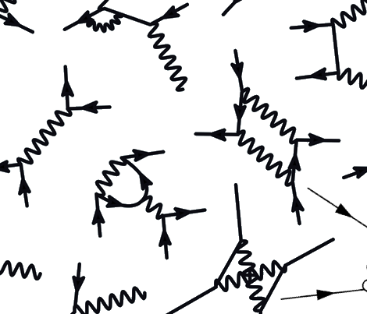

**Walter Troiani Vargas**

Física Moderna

25-10-2019

Promoció 2018-2020

Col·legi Sant Gabriel

Tutor: Carlos Garnacho

*"No tengo que 'tener' una respuesta. No me siento aterrorizado por no conocer cosas, por estar perdido en el misterioso universo sin tener ningún propósito; que es el modo en el que la realidad es, hasta donde puedo decir, posiblemente. Esto no me aterra."*

***Richard Phillips Feynman***

**ÍNDEX**

**1.Conceptes Previs**……………………………………………………………………………………………….6

1.1 Els camps………………………………………………………………………………………………………6 1.2 Mecànica quàntica…………………………………………………………………………………………….6

1.3 Relativitat especial…………………………………………………………………………………………….8

1.4 Relativitat general……………………………………………………………………………………………..9

1.5 La Matèria……………………………………………………………………………………......................10 1.6 Simetries físiques…………………………………………………………………………………………….11

1.7 Funcionament dels àtoms…………………………………………………………………......................14

**2.Física de partícules**…………………………………………………………………………......................17

2.1 Que és la física de partícules?.................................................................................................17

2.2 Que és una partícula?.............................................................................................................17

2.3 La història de la física de partícules………………………………………………………………………..18

2.4 Història del model atòmic…………………………………………………………………………………....20

2.5 La necessitat de la unificació……………………………………………………………….....................22

**3.El model estàndard**…………………………………………………………………………......................24

3.1 Introducció……………………………………………………………………………………………………..24

3.2 Introducció a les forces fonamentals……………………………………………………………………….24

3.3 Les partícules fonamentals i la nova estructura de la matèria…………………………………………..25

3.4 Les famílies del model estàndard…………………………………………………………......................31

3.5 Classificació de totes les partícules………………………………………………………………………..32 3.6 La interacció de Yukawa……………………………………………………………………………………..34

3.7 El mecanisme de Higgs……………………………………………………………………………………...35

3.8 Diagrames de Feynman……………………………………………………………………………………...37

3.9 Nomenclatura matemàtica del model estàndard………………………………………………………….42

3.10 Àrees de recerca del model estàndard…………………………………………………………………...44

3.11 Descobriments del model estàndard……………………………………………………………………...48

**4.Física més enllà del model estàndard**…………………………………………………………………...50

4.1 Insfuciències del model estàndard………………………………………………………………………….50

4.2 Teories alternatives…………………………………………………………………………......................51

**5.Els acceleradors de partícules i aplicacions**…………………………………………………………….56

5.1 Introducció……………………………………………………………………………………………………..56

5.2 Acceleradors de partícules…………………………………………………………………………………..56

5.3 El gran col·lisionador d’hadrons (LHC).......................................................................................60

5.4 El sincrotró ALBA…………………………………………………………………………………………….66

5.5 Acceleradors de partícules sanitaris………………………………………………………………………..70

5.6 La importància dels acceleradors de partícules…………………………………………………………..71

**6.Part pràctica**……………………………………………………………………………………………………73

**7.Conclusions**…………………………………………………………………………………………………….77

**8.Bibliografia i fonts**..…………………………………………………………………………………………..79

INTRODUCCIÓ

En aquest treball de recerca intentaré resumir i divulgar la física de partícules moderna mitjançant fonaments teòrics i petits experiments dirigit als que hi vulguin aprendre sense necessitat de grans coneixements físics i matemàtics. Tot el treball té l’objectiu de contestar la primera preguntar que m’ha deixat intrigat durant tot aquest període: Que és el bosó de Higgs i perquè té tanta importància.

El treball de recerca girarà al voltant d’una teoria principalment. El famós **“Model Estàndard”**

MOTIVACIÓ I OBJECTIUS DE LA RECERCA

Quan va arribar el moment d’escollir el tema automàticament vaig pensar en una de les coses que més m’apassionen: La informàtica. Probablement hagués fet un treball sobre creació de pàgines web amb HTML. Però el meu tutor del treball de recerca em va dir que era una cosa que tothom s'esperava de mi i intentés sortir de la meva zona de confort i tractes aprendre coses noves. Doncs vaig començar a investigar i escriure sobre la música envoltant com la música “ATMOS”, la música 8 d, els algoritmes HRTF...

Era un treball que m'agradava la veritat, però aquest projecte va arribar a la seva fi quan em vaig interessar per un tema: La física moderna. Aquesta curiositat sobtada va ser desencadenada gràcies al meu professor de física. Ens va explicar la hipòtesis de Michio Kaku de com un ésser de quatre dimensions físiques seria considerat com un déu, ja que seria capaç de fer coses que nosaltres consideraríem com miracles.

Després de sentir allò em vaig quedar aclaparat i més tard ens va demanar que per deures investiguéssim que va fer en Michio quan estava en l'institut i qui ho aconseguís primer aconseguiria 0,1 punts en la nota final. Tot allò era estrany, però massa interessant per a deixar-ho córrer. Doncs ràpidament per Google vaig trobar que el tal Michio hi havia construït un tipus d’accelerador de partícules (Un betatró) durant les vacances de nadal, enrotllant 35 quilòmetres de cable de coure en el camp de futbol del seu institut.

No sabia ni que pensar. Era increïble. Només un any més gran que jo i havia fet un accelerador amb un camp magnètic 20000 vegades major que el de la terra!

Jo sempre m’havia considerat una persona molt llesta, tan jo com el meu entorn. Però en aquell moment de debò que va canviar aquella percepció. Em sentia mediocre i imbècil, però tampoc m’importava massa perquè tenia curiositat per saber-hi més. Així que amb ganes d'aprendre vaig començar a engolir llibres enters sobre física de partícules, electroestàtica, òptica, física nuclear, quàntica, llibres del lhc…

L'endemà algú li va preguntar al nostre professor, com era possible que algú tant jove sigues tan llest i hagués fet el que va fer. Ell ens va respondre: Hi ha gent que neix així, essent genis, però la gent normal com tu o jo ens hem d’esforçar més per acostar-nos a el seu nivell.Ho vaig negar rotundament. No crec que ningú sigui un geni perquè sí, per genètica. Jo tinc la hipòtesis que qualsevol persona pot arribar a ser un geni amb prou interès i curiositat.

Doncs resumidament, aquest treball de recerca és una excusa per poder-m'hi endinsar al món de la física de partícules, per satisfer la meva curiositat i per demostrar-li al meu professor de física que qualsevol pot ser un geni si s’ho proposa.

I més concretament els objectius principals són:

* Entendre que és la física de partícules i el model estàndard
* Descobrir que és el famós bosó de higgs
* Esbrinar que és l'accelerador LHC i considerar la seva importància.
* Investigar sobre l'alba, l'accelerador més gran d’espanya.
* Finalment resumir tota la física de partícules actual.

Desenvolupament de la recerca

Al principi no hi tenia idea, ni tan sols de física bàsica. Pertany vaig pensar a buscar informació en la xarxa, però em vaig adonar que no hi havia massa informació al respecte. O era tot molt curt i molt simple que no servia o bé era massa complexa i amb matemàtiques complicadíssimes.

La solució va ser engolir llibres de física. Vaig començar llegint un llibre d'òptica (Que no vaig acabar) i un altre d’electrostàtica, que feia temps que m’interessava molt. Per tal d’entendre com funcionava vaig haver d’aprendre conceptes matemàtics com les matrius, límits i derivades. La veritat és que no va ser tan difícil com vaig pensar. En menys d’un mes podia entendre aquests conceptes matemàtics amb relativa facilitat, pertany, vaig poder entendre més o menys com funcionen les lleis de l’electricitat.

Quan me'l vaig acabar em vaig dedicar profundament a llegir sobre llibres divulgatius de la història de la física i (sobretot la història de la física nuclear, la qual és la branca més propera a la física de partícules) les teories actuals de la física com la relativitat, la quàntica …

Un cop tenia coneixement sobre la física en general vaig posar me a llegir llibres molt específics de subatòmica i del model estàndard, la teoria acceptada avui a dia que aconsegueix descriure la major part de la física.

Un cop amb tots els coneixements necessaris em vaig posar a pensar que podria fer de part pràctica. Volia fer experiments senzills però que impressionessin fins i tot als que no li agrada la física, investigant vaig trobar dos experiments d’interés. Un va ser una maqueta de sincrotró real que a pesar de la seva senzillesa, descriu molt bé com funcionen aquests aparells a la realitat a nivell magnètic. El segon és un detector de partícules molt rudimentari, però a diferència de l’altre experiment aquest no és una maqueta, sinó que realment pot detectar partícules. Es tracta d’una clàssica cambra de boira.

Finalment vaig acabar realitzant la cambra de boira, ja que la maqueta requereix coneixements d’electrónica fora del meu abast.

Agraïments

Per acabar la introducció vull agrair a gent que ha fet possible aquest treball de recerca. La primera és en Carlos Garnacho, el meu tutor de treball de recerca. També vull agrair especialment al meu professor de física i matemàtiques, l’Ivan Rodríguez Martin per haver-me despertat interès per la física i haver-me ajudat tant amb el treball.

**1. Conceptes previs**

En aquest apartat intentaré resumir tots els conceptes i branques de la física relacionades amb la física de partícules. Aquest apartat permetrà al lector donar-li una ullada a tot el paradigma de la física moderna per tal de poder entendre la física de partícules plenament.

**1.1 Els camps**

Representa la distribució espaciotemporal d’una magnitud física, o sigui, són els valors

que pren aquesta magnitud en cada punt de l’espai i en cada instant de temps en representació gràfica. Per entendre-ho millor podem dir que és com la influència que té una magnitud sobre un altre, representada en cada punt de l'espai temps com un mapa.

A més a més, en les teories quàntiques de camps es veuen els camps com una pertorbació en el ja anomenat espai-temps.

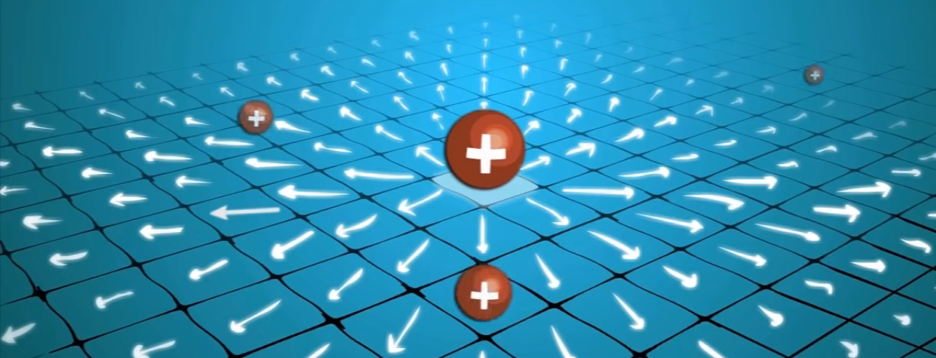

**Figura 1:** Camp elèctric en dues dimensions. Representem els valors del camp d'una càrrega positiva i instantàniament sabrem quina influència té sobre les càrregues petites

**1.2 Mecànica quàntica:**

La mecànica és la branca de la física que estudia el moviment, tant en acció com en repòs, que és provocat per les forces. Hi ha vàries branques de la mecànica: La relativista, la clàssica, la quàntica… Però totes provenen de la versió clàssica que funciona gràcies a la dinàmica, la cinemàtica i l'estàtica. La dinàmica explica com s’origina el moviment (amb forces) i la cinemàtica estudia com són els moviments (Quina velocitat tenen, quina acceleració tenen…). Però la mecànica clàssica té dues limitacions: No funciona en velocitats relativistes (Properes a la llum) per efectes de la relativitat general i especial i tampoc funciona en escales molt petites com les atòmiques. Aquí és on entra la mecànica quàntica[1].

La física quàntica és la branca de la física general que estudia el funcionament del món atòmic, subatòmic i més enllà. Seguint un conjunt de normes físiques diferents del nostre entorn macroscòpic, la mecànica quàntica descriu amb equacions com funcionen les forces, com són els moviments, com són les interaccions … A escales molt més petites. Però segueix algunes normes peculiars que no ocorren en la nostra escala macroscòpica tals com:

- **El principi d'indeterminació de Heisenberg:** Diu que és impossible saber a la mateixa vegada el moment lineal (Moment= Massa x Velocitat) i la posició d'una partícula. Doncs hem de recó rrer a la probabilitat.

A simple vista un diria que es deu al fet que no se sap com tractar la quàntica apropiadament, però no és així. No és que nosaltres no ho sapiguem, ni la pròpia natura ho sap i tenim la certesa que funciona així.

**-Dualitat ona-partícula: Des de** l’antiguitat de la física s’ha ben sabut que hi havia 2 formes en les quals es presenta la matèria: Les partícules o cossos i les ones. Les partícules podem dir que són tots els cossos senzills i tangibles, com ho és un planeta, una estrella, una persona o un electró. En canvi una ona és una vibració d’energia transmesa per la matèria. Però gràcies al desenvolupament de la teoria quàntica i a la confirmació experimental podem concloure que ona i partícula són la mateixa cosa, però en disposicions diferents.

Una partícula (Fins i tot un humà) pot ser expressada en una funció matemàtica d'ona i una ona pot ser expressada com a partícula.

-**Túnel Quàntic:** És la més important de les conseqüències del principi de Heisenberg. Diu que, ja que la posició d'una partícula és probabilística (està indeterminada) aquest pot canviar de posició sobtadament, o sigui, un teletransport. És un succés que s’ha detectat amb electrons en la realitat.

**-Superposició Quàntica:** Fins que un objecte no és observat ni s’interactua amb ell està en infinits estats quàntics possibles. El resultat d’observar-lo és un entrellaçament quàntic. Per exemple: Un bit informàtic és molt senzill, només té 2 estats, 0 i 1, en canvi un cúbit, el nou tipus de bit que fa servir la superposició quàntica té infinits estats que oscil·len entre 0 i 1: 0, 1, 0’99,0’01, 0’5,0’ 45.

-**Entrellaçament Quàntic:** Una de les propietats més importants i més esbojarrades de la quàntica. Postula que una partícula, a pesar d'estar milions d’anys llum de distància, si s’entrellaça amb una altra aquestes compartiran informació. Per exemple , si tenim una partícula imaginaria amb 2 possibles estats quàntics, vermell i blau, si aquestes estan entrellaçades i una d’elles és forçada a col·lapsar en l’estat del color blau, l’altre es posarà vermella. Això sol passar amb els electrons d'orbitals d’una mida suficient per a 2 electrons, estan entrellaçats i els 2 tenen el signe de la propietat spin oposada.

**-L'observació/interacció canvia l’estat quàntic: És** la proposició més estranya i més il·lògica de la quàntica. Diu que quan hi ha un objecte en un estat de superposició quàntica i és observat, aquest objecte és forçat a entrellaçar-se. Pertany, si tornem a l'exemple d’abans del gat de Schrödinger, el gat està en la caixa amb una superposició d’estats, però quan l’observem estarem forçant al gat a un dels estats. El problema és que no es pot predir en quin estat s’entellaçara. A més a més planteja grans preguntes com perquè això ocorre, cosa que no està demostrada.

**1.3 Relativitat especial**

És una teoria sobre relativitat de velocitats (inclou la relativitat de galileu, la més bàsica) que sorgeix de l’observació de la llum. Postula que en tots els observadors en sistemes de referència inercials (sense acceleració) la velocitat de la llum s’ha de mantenir a 300.000 km/s (en el buit, ja que pot variar en altres medis). Això provoca conseqüències que semblen de ciència-ficció però són reals i demostrades empíricament en vàries ocasions. Les principals conseqüències són:

**-1. Si la teva velocitat arriba a valors molt propers a la llum, la teva massa augmenta: És** una altra barrera natural de la llum per a tal que es necessiti més força per poder-te accelerar. Al final serà tan gran la massa que serà impossible d'accelerar perquè arribarà quasi a l'infinit. No es pot superar la velocitat de la llum.

**-2. L'espai i el temps es dilaten:** Abans hem dit que la llum fa tot el possible per evitar que algú aconsegueixi la seva velocitat, però també es contraurà el temps i l’espai perquè a tu et doni la sensació que la velocitat de la llum segueix sent la mateixa.

Primer de tot recordem la fórmula de la velocitat($V=\frac{Desplaçament}{temps}$) . Imaginem una persona caminant, a una velocitat per exemple 1 m/s i a una altra que va 299.999 km/s (99% de la velocitat de la llum). La primera persona no experimenta cap mena de canvi en com passa el temps o en com es desplaça. En canvi el segon observador per conseqüència de les transformacions de Lorentz experimentarà o bé una distorsió temporal o espacial. O sigui o bé el seu temps passa de manera més lenta o bé recorrerà molt més espai del que hi hauria.

**- 3. El temps no és absolut i la simultaneïtat no existeix:** Els físics i tothom en general està acostumat a pensar en el temps com un valor que és universal i igual per tothom. Però com la llum causa aquests fenòmens cadascú va a un temps diferent per culpa de la seva velocitat, pertany que dues coses siguin simultànies és impossible, encara que sigui per valors molt petits, és impossible que passin al mateix temps.

**-4. L'energia i la matèria són el mateix**: Gràcies a la famosa equació $E=mc{}^{2}$ descobrim que la massa és una quantitat enorme d’energia. Podríem dir que la massa és energia molt compacta.

**1.4 Relativitat general**

La relativitat general és una teoria del camp gravitatori formulada per Albert Einstein. Bàsicament és una inclusió de la gravetat dintre la relativitat especial. La gravetat canviarà a millor amb una millora brutal de la precisió de càlcul i la manera de veure-la canviarà per sempre. Durant els passats segles Newton va imaginar que la gravetat era una força d'atracció entre cossos amb masses, pel simple fet de tenir masses. Però Einstein descriu la gravetat de manera geomètrica, creu que la massa deforma el teixit espaciotemporal causant les altres masses es desplacin per l’efecte de distorsió.

Per entendre-ho millor, podem pensar en un llençol agafat per les 4 bandes (Teixit espaciotemporal normal). Si hi posem un pes al mig, el llençol aquest deixarà de ser recte i farà un pla inclinat (Es deformarà l'espai temps). Si ara tirem una pilota amb certa velocitat al llençol, aquesta comença a donar voltes quasi sense decaure (En aquest exemple experimental la pilota acabarà caient al centre, ja que el fregament que hi ha entre el llençol i l’esfera causaria una petita desacceleració. Però en el cas dels planetes mentre el planeta que orbita entre un altre vagi a una velocitat adequada no s’uniran). D’aquesta manera tan intuïtiva podem visualitzar com funciona la gravetat d’Einstein.

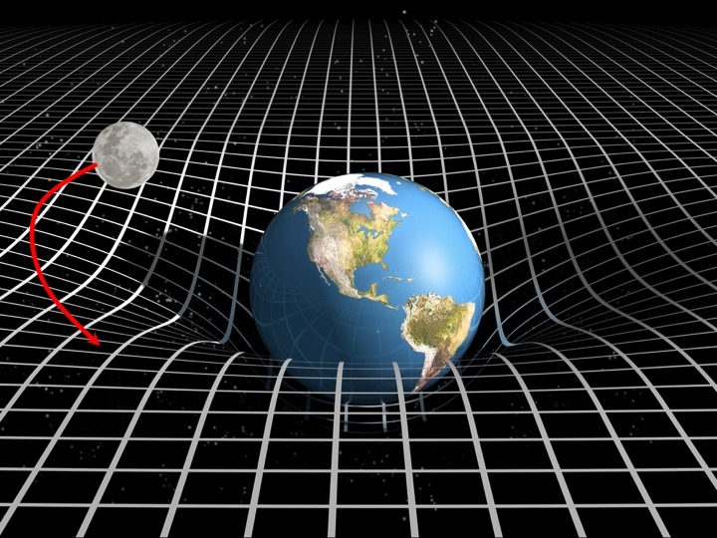

**Figura 2: Representació** en dues dimensions de comla gravetat és la curvatura que causa la massa de la terra, deformant el teixit espaciotemporal.

**1.5 La matèria**

La matèria, com a definició rigorosa es pot entendre com una magnitud d’energia que ocupa una posició compacta. Aquesta energia és susceptible a la variació del temps i a les interaccions amb més energies. Però aquest apartat l’he escrit per descriure els tipus de matèries que existeixen avui en dia, per tal d’evitar confusió.

**L’antimateria** és la matèria de la qual estan fetes les antipartícules. Aquestes tenen el mateix spin, la mateixa massa i la mateixa càrrega[2] , però aquesta última de signe oposat. Aquest tipus de matèria és poc comú , ja que en entrar en contacte amb la matèria ordinària s’aniquilaran generant una gran quantitat d’energia ,però és fàcil de generar en els nostres laboratoris.

**La matèria fosca** és una matèria teòrica molt poc demostrada i amb poques bases i intenta explicar el perquè de l'enorme velocitat angular que tenen algunes galàxies a partir d'una massa invisible (No absorbeix fotons). Si fas el càlcul de quina velocitat haurien de rotar aquelles galàxies fent servir la massa observable et donarà un valor molt menor al predit experimentalment. Per tal d'igualar el resultat experimental i teòric li hem d'afegir molta massa, la matèria fosca.

**L’energia fosca** és un concepte encara més confós i més poc demostrat que la matèria fosca i es fa servir per explicar la ràpida expansió accelerada de l'univers. Perquè hi hagi una acceleració hi ha d'haver una força (segona llei de newton), la qual és causada per aquesta energia. Cal saber que aquesta energia fosca és un concepte que no està directament relacionat amb la matèria fosca. No comparteixen la mateixa relació que l'energia ordinària i la matèria ordinària.

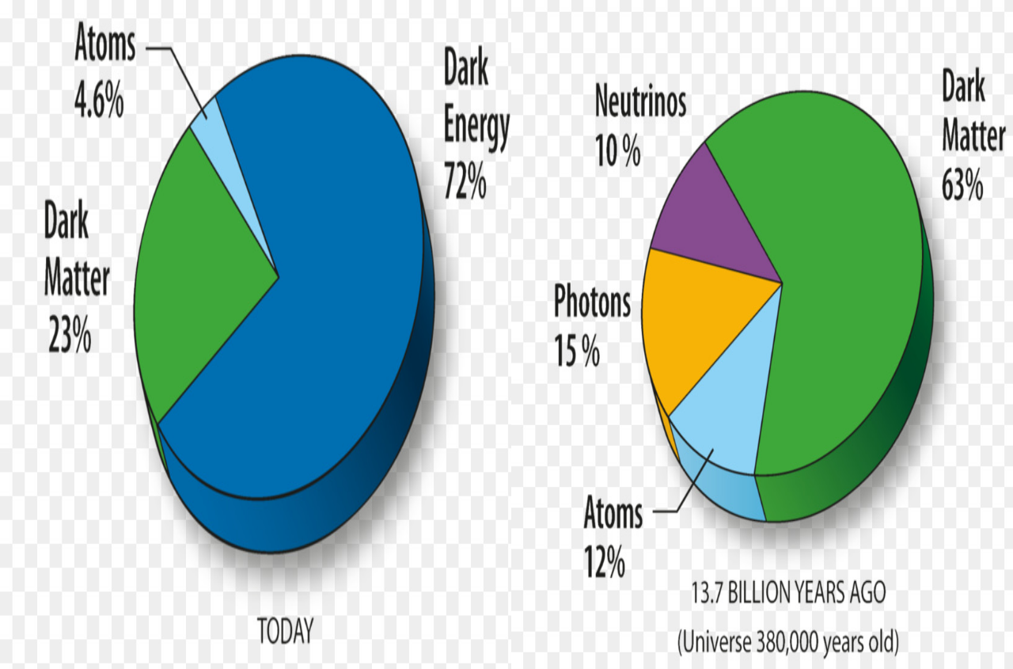

**Figura 3:** Composició material de l’univers. La matèria varia en la seva forma de presentar-se al llarg del temps. Avui en dia, teòricament, la majoria de matèria de l’univers és energia i matèria fosca. Només el 5% és matèria ordinària.

**1.6 Simetries físiques**

Les simetries físiques són transformacions matemàtiques (com sumar 1 a les dues bandes d'una equació, el resultat final serà el mateix però en casos més complexos aplicar aquestes transformacions ens ajuden) i són super importants, ja que quan hi ha una simetria en una equació es torna consistent matemàticament i sol conservar-se una magnitud en el cas de les equacions físiques (és a dir, al principi i al final de la transformació segueix tenint el mateix valor, no hi ha variació) , com el moment lineal o l’energia.

Podem entendre una simetria amb figures geomètriques. Tu pots agafar una rodona i girar-la tots el grau que vulguis que seguiràs veient la mateixa figura: És una simetria continua. Si girem un quadrat i volem que quedi igual que al principi hem de girar en múltiples de 90 graus. Doncs podríem dir que un quadrat és simètric en 4 valors (90,180,270,360), o sigui, el quadrat presenta una simetria discreta.

Als físics això els hi interessa molt aquestes conservacions de magnituds, ja que quan ocorren pots calcular com eren els components abans i després d'una transformació. Sabem que sempre que hi ha simetries hi ha conservacions gràcies al famós *teorema de Noether.*

En llenguatge matemàtic se sol anomenar a les simetries amb una lletra i un nombre entre parèntesis, s’anomenen “grups unitaris”. Aquests grups contenen moltes matrius associades i el nombre significa les dimensions d’aquestes matrius. Però per saber la dimensió de la simetria cal fer l’operació n2. Una simetria U (2) Tindria quatre dimensions

Per aprofundir més, en el model estàndard que veurem endavant no només apareixen simetries de grup unitari (U(n)) , sinó que també podrem veure simetries de grup unitari especial (SU (n)). Per calcular quantes dimensions té la simetria hem de fer l’operació n2 - 1. Doncs, una simetria SU (2) tindria 3 dimensions, una SU (3) tindria 8 i una SU (4) en tindria 15 (Recordar que el nombre n només representa el mida de les matrius del grup!).

**Simetries Espaciotemporals:**

Com el nom indica són simetries relacionades amb magnituds de l'espai i el temps.

**Simetries contínues:**

Aquest tipus de simetries espaciotemporals es caracteritzen per ser funcions contínues, o sigui sempre són simètriques. Tornant a l’exemple de les figures geomètriques una rodona seria la representant de les simetries contínues, ja que la giris com la giris sempre serà simètrica. Aquestes simetries que es presentaran a continuació són de les més fonamentals de la física, molt senzilles però molt útils en mecànica clàssica.

| **Transformació** | **Magnitud que es conserva** |
| --- | --- |
| Rotació | Moment |
| Translació espacial | Moment lineal |
| Translació temporal | Energia |
| Translació gauge | Carga |

**Simetries discretes:**

Hi ha un tipus de simetries que són molt importants en el món de la física de partícules. Aquestes també són espaciotemporals però a diferència de les globals que són continues (Simètriques sempre) les discretes són simètriques en alguns valors. Si tornem a l'exemple de figures geomètriques les discretes serien com un quadrat o un triangle: els quadrats són simètrics en girs de 90, 180, 270 i 360 graus i els triangles equilàters són simètrics baix canvis de 60 i 180 graus per exemple. En canvi una circumferència és una simetria continua, en tots els graus possibles si la girem seguirà sent igual (Simetria continua).

Hi ha tres simetries molt especials en la física de partícules les quals es fusionen i formen la simetria CPT i bàsicament postula que és igual que canvis la càrrega, el sentit (dreta o esquerra) o la direcció o temps d’una partícula que seguirà comportant-se de la mateixa manera que ho fa en el nostre univers. Osigui, si nosaltres sabem que els electrons són negatius i que els protons són positius i fem una inversió, o sigui canviem els signes, el resultat serà el mateix: S’atrauran, pertany podem dir que hi ha una simetria d'inversió de càrrega.

C= Inversió de càrregues.

P=Inversió espacial (x, y, z)--(-x,-y,-z)

T=Inversió temporal.

**Simetries internes:**

Són simetries que no involucren canvis en el sistema de referència espaciotemporal. Aquestes simetries s’apliquen a partícules i bosons.

**Simetries globals i locals:**

Les simetries globals s’apliquen a tots els punts de l'espai-temps i les locals a un petit conjunt. A més a més aquestes simetries poden arribar a trencar-se mitjançant un procés.

| **Tipus** | **Conseqüències** |
| --- | --- |
| Global | Conservació de la càrrega |
| Global i espontàniament trencada | Camps escalars sense massa |
| Local | Interaccions amb bosons mediadors sense massa |
| Local i espontàniament trencada | Interaccions amb bosons mediadors massius. |

**Simetries Gauge:**

Són les simetries fonamentals del model estàndard. N’hi ha 3 corresponents a cada força (La dèbil la considerem unificada en l'electromagnètica). Cada simetria porta una conservació.

| Simetria gauge | Conservació | Interacció | Bosó |
| --- | --- | --- | --- |
| U (1) | Càrrega elèctrica | Electromagnètica | Fotó |
| SUL (2)×UY(1) | Hipercàrrega feble i isoespín feble[3] | Electrofeble | W+, W-,Z0, fotó |
| SU (3) | Càrrega de color | Nuclear forta | Gluó |

**1.7 Funcionament dels àtoms**

Com ja sabeu, els àtoms estan formats d'electrons, neutrons i protons. El nombre de protons i d’electrons és el mateix en àtoms normals, però el nombre de neutrons sempre pot variar, ja que no són rellevants en el còmput total de força electromagnètica (Només aporten massa als àtoms). Però són importants, ja que determinen els isòtops i són els afectats de les desintegracions nuclears.

Doncs el nombre de protons que té un àtom condiciona quin element químic serà. En la taula periòdica hi ha 118 elements, cadascun amb el seu nombre respectiu de protons.

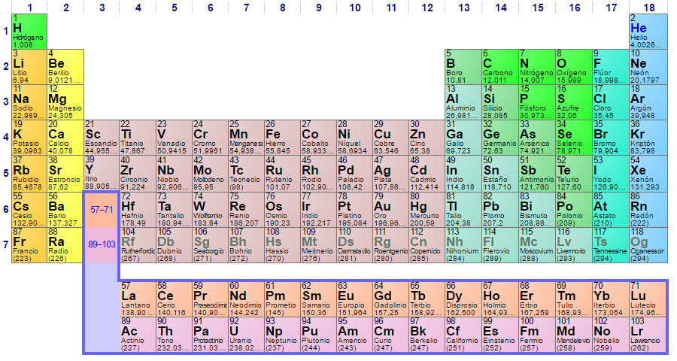

**Figura 4:** La taula periòdica actual amb indicacions de nombre de protons en cada element i la seva massa sota el nom (Protons i neutrons, no contem la massa dels electrons perquè és quasi insignificant).

El que és interessant dels àtoms és que a pesar de ser neutres molts d’ells s’ajunten amb altres àtoms per tal de passar a un estat de total estabilitat, l'estat amb els orbitals plens. Els orbitals és un tema més extens i difícil d’explicar però bàsicament si un àtom té un cert nombre d’electrons, com 2 /10/18/36/54/86/118 els seus orbitals s’emplenen i creen estabilitat. Però el fet de guanyar o perdre electrons a pesar que farà els orbitals estables farà que l'àtom en conjunt estigui carregat. Aquí és on entren els enllaços entre elements. 2 elements s'ajunten entre si poden crear una estabilitat en els orbitals i una neutralitat elèctrica.

Per exemple, en el cas de la sal comuna (combinació del sodi i el clor), el NaCl. El sodi (Na) té 11 protons i electrons i el clor (Cl) té 17 protons i electrons. Doncs per aconseguir orbitals estables el sodi cedirà un electró al clor, fent que el sodi quedi amb 10 electrons i el clor amb 18. Un cop els orbitals siguin estables provocaran una diferència de càrregues. El sodi queda carregat positivament (Na+) i el clor negativament (Cl-) i per conseqüència la força electromagnètica els unirà, creant un enllaç i un nou compost amb propietats úniques, el NaCl.

Nota: Aquesta és una de les 3 maneres en què els àtoms poden enllaçar-se, però bàsicament totes segueixen el principi d'estabilitat d’orbitals i neutralitat de càrregues.

Quan parlem de ions ens referim a un element que ha deixat de ser neutre (Mateix nombre de protons i electrons) perquè ha perdut o guanyat electrons. Normalment s’indiquen amb un signe més/menys dalt de l’element. Per exemple un hidrogen consta únicament d’un protó i un electró, si aquest hidrogen ha aconseguit un electró extra, s'escriu així: H-

Els isòtops són elements que tenen el mateix nombre de protons però diferent nombre de neutrons. Això influeix en la seva massa i ens permet saber que aquell element prové d’una desintegració. Per exemple un carboni 14 (Molt útil per datar coses referents a l'arqueologia) té, com tots els carbonis, 6 protons però 2 neutrons de més. Aquest podria provenir d’un àtom normal de nitrogen, que té 7 protons i 7 neutrons, però que per desintegració beta, un protó s’ha transformat en un neutró.

La Introducció ha estat llarga però és important aclarir la teoria quàntica abans de començar amb el treball, ja que és la base de la teoria del model estàndard, que és el punt important del meu treball de recerca.

**2. Física de partícules**

**2.1 ¿Què és la física de partícules?**

És una branca de la física, fins i tot es podria dir que és una branca de la quàntica que se centra a esbrinar la composició elemental de la matèria, els pilars amb els quals es construeix tot, com interaccionen entre si aquestes partícules fonamentals i busca la raó de perquè perquè estan unides.

La teoria que segueix actualment és el Model Estàndard

**2.2 ¿Què és una partícula?**

Des de el punt de vista físic una partícula és un objecte petit al qual se li poden atribuir tot un seguit de propietats físiques úniques com la massa fonamental, l’espín i la càrrega, les quals veurem més a fons en l'apartat del model estàndard.

La definició del model estàndard de partícules diu que les partícules són excitacions dels seus camps corresponents, o sigui, hi ha un total de 18 camps que s’extenen per tot l’univers.

També hem de considerar que com en la física de partícules totes la majoria de teories es basen en la teoria quàntica de camps (TQC),sempre que vulguem podem considerar a una partícula un camp i viceversa (Dualitat ona-partícula esmentada en la secció de quàntica). N'hi ha de dos tipus: Les partícules reals i les partícules virtuals (off-shell)

**1. Partícules reals:** Són les “normals”, les que podem percebre, tocar, veure. Compleixen certes condicions:

* L’energia es conserva sempre
* La seva massa és la normal, l'estàndard
* Respecten la llei d’incertesa de Heisenberg

**2. Partícules virtuals:** Són partícules que violen la conservació d’energia. Això provoca:

* Tenen masses molt diferents de les que les correspondrien
* Respecten la llei d’incertesa de Heisenberg, cosa que fa possible que aquestes partícules existeixin però tinguin temps de vida exageradament curts (l'electró virtual habitual viu 1,3x10-21 segons)

Ara que coneixem el 2 tipus de partícules fonamentals segurament ens preguntem: i que ens serveix saber que n’hi ha de 2 tipus? Doncs és important saber l'existència de les virtuals, ja que sense elles moltes interaccions entre partícules no tindrien sentit i la teoria s'ensorrarà. És més, gràcies a l’ús teòric de partícules virtuals podem descobrir la intervenció de partícules com el bosó de Higgs, que a vista experimental no ho sembla.

**2.3 La història de la física de partícules**

El primer indici dels elements que tenim oficialment arriba des de l’antiga Grècia, d’un filòsof anomenat Empèdocles. Ell va suposar que tota la realitat estava formada de 4 elements (foc, aire, terra i aigua) regnats per dues grans forces: L’amor i l’odi.

- segle IV aC: Demòcrit formula que tot està compost de petites partícules indivisibles, els àtoms.A més a més diu que vivim en un espai infinit on es troben infinits àtoms.

-La hipòtesi atòmica queda oblidada fins a l’any 1804, quan Dalton la reprèn en la seva teoria atòmica que descriu una llarga llista d’àtoms que canvien de mida depenent del seu nombre atòmic.

-Gràcies a l’estudi de Thompson en el 1897 sobre les desintegracions beta es descobreix una de les partícules més rellevants: l’electró

-Einstein l’any 1905 s’adona que pot redefinir d’una manera més precisa les radiacions electromagnètiques, mitjançant un bosó (una partícula mediadora de forces), el fotó. Aquest serveix per explicar eficientment totes les interaccions provocades per la força electromagnètica.

-Rutherford, l’any 1911, gràcies als experiments amb partícules alfa descobreix que els àtoms en realitat tenen un nucli molt petit i dens, al contrari de com es pensava a l'època, que era una esfera gran i neutra. Això incitarà la creació del model de Bohr.

Aquest mateix any Víctor Hess descobreix que hi ha radiació provinent de l’espai, la radiació còsmica . Els següents anys, gràcies a l’experimentació amb raigs còsmics es troben partícules no fonamentals, hadrons concretament (Combinacions de 2 o 3 quarks) tals com el pió, el kaó … Però també es descobreixen partícules fonamentals de la família dels leptons, el muó i el tau els “germans grans” de l’electró.

-L’any 1919 Rutherford comença a formular la hipòtesi que el nucli està compost de protons i de partícules neutres, que només aporten massa al nucli

-L’any 1931 James Chadwick descobreix aquesta hipotètica partícula sense càrrega: el neutró

-L’any 1932 F. Zwicky Suposa la existencia de matèria no visible, la matèria fosca (No interactua amb fotons), ja que observa que moltes galàxies no tenen velocitats corresponents a les seves masses. A més a més en aquest any es descobreix l’antimateria, gràcies al descobriment del primer positró (És idèntic a l'electró però de càrrega oposada , el contrari de l’electró)

-L’any 1933 Pauli investiga més a fons les desintegracions beta i descobreix que perquè es conservi la quantitat de moment lineal hi ha d'haver una partícula neutra de massa quasi nula: el neutrí

-L’any 1934 Yukawa descobreix la tercera gran força fonamental: La força nuclear forta, la que manté units els hadrons de l'àtom (neutrons i protons), tot vencent la força de repulsió que fan entre si els protons.A més a més, Fermi postula que ha d'haver una força nuclear feble, la responsable de molts processos atòmics i subatòmics com les desintegracions.

-L’any 1962 en el DESY (Sincrotró alemany) , es descobreix experimentalment el gluó, bosó mediador de la força nuclear forta.

L’any 1964 l’equip de Higgs postula que per tal que les partícules tinguin massa han d’haver passat pel mecanisme de Higgs. Aquest mecanisme es produeix en el camp de Higgs que envolta tot l’univers.

L’any 1967 l’equip de Weinberg descobreix, a partir de pura matemàtica, que la força nuclear feble i l’electromagnetisme es poden arribar a unificar, donant la força electrofeble.

-L’any 1983 es descobreixen experimentalment en el CERN els bosons W+, W- i Z0, mediadors de la força nuclear feble.

Finalment en el 2012, es va descobrir el bosó de Higgs (en el LHC), donant validesa a la teoria de Higgs i com a conseqüència validant el model estàndard, ja que aquest mecanisme de Higgs és la peça que ho fa encaixar tot dins el model, sense ella tota la teoria s'ensorra.

**2.4 Història del model atòmic**

Gairebé tota la història de la física de partícules ha girat al voltant de descobrir com són les partícules fonamentals, que durant gran part de la història s’ha pensat que eren els àtoms. Pertany, fins a la invenció de la quàntica i resolució del model estàndard tota la física de partícules va ser crear i millor aquests models atòmics.

**1r model:** Creat per Demòcrit el segle IV aC. Deia que els àtoms tenen formes i mides diferents i n’hi ha de 4 tipus: de foc, de vent, d'aigua i de terra.

**2n model:** Aparegué a principis del segle XIX en el renaixement de l'àtom amb el model de Dalton. Va postular que aquests àtoms eren esferes perfectes i que hi havia molts elements com l’hidrogen o el carboni, rebutjant per complet els 4 elements de Demòcrit.

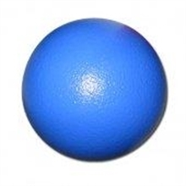

**Figura 5:** Model atòmic de Dalton

**3r Model:** després del descobriment de l’electró Thompson, a finals del segle XIX (1897), proposa un nou model afegint aquests electrons al model de Dalton. Però incorporar electrons ens porta per lògica al fet que ha d’existir una càrrega positiva que anul·li la negativa per tal que l’àtom sigui neutre.

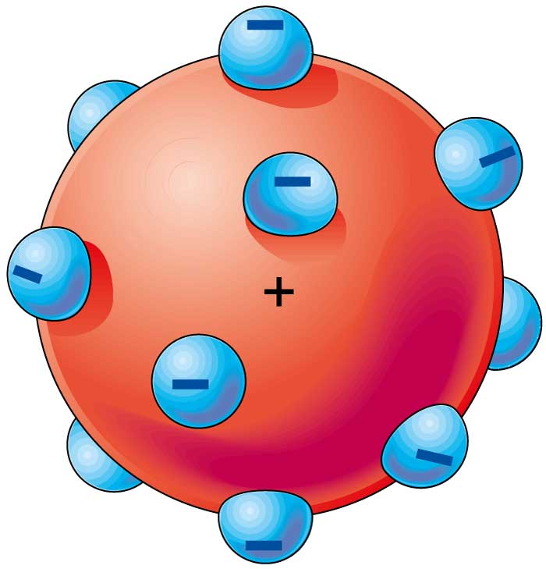

**Figura 6:** Model atòmic de Thomson

**4t Model:** Gràcies a experiments amb radiació alfa Rutherford conclueix que el nucli ha de ser molt petit en comparació a la grandària total de l'àtom. Aquest serà el primer model amb nucli. A més a més, extreu la conclusió que els electrons deuen estar girant a grans velocitats en òrbites circulars.

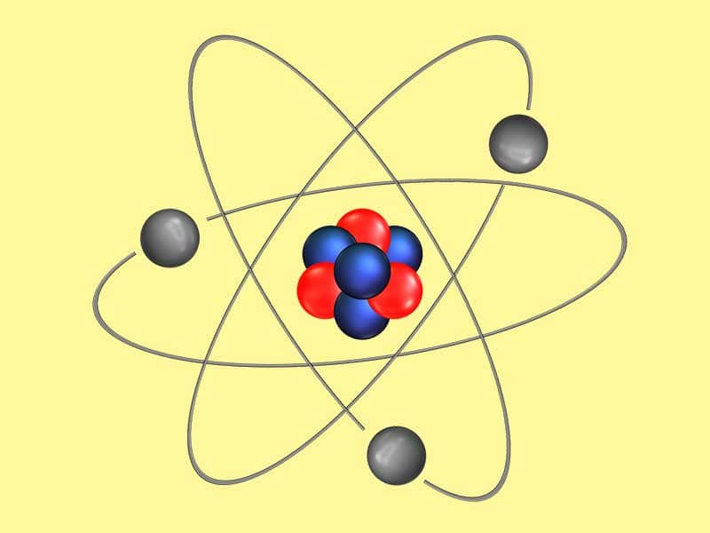

**Figura 7:** Model atòmic de Rutherford

**5è Model:** Aquest és el famós model de Bohr, proposat el 1913. En principi aquest és igual que el de rutherford, però dóna especial importància els orbitals dels electrons. Diu que aquests en veritat són nivells d’energia i tots els electrons girant en un cert nivell tenen la mateixa energia. Si un electró s’excita i passa a un nivell superior o inferior emet radiació electromagnètica (En forma de fotó). Aquest model és especialment important perquè incorpora la versió més bàsica de la quàntica en ell.

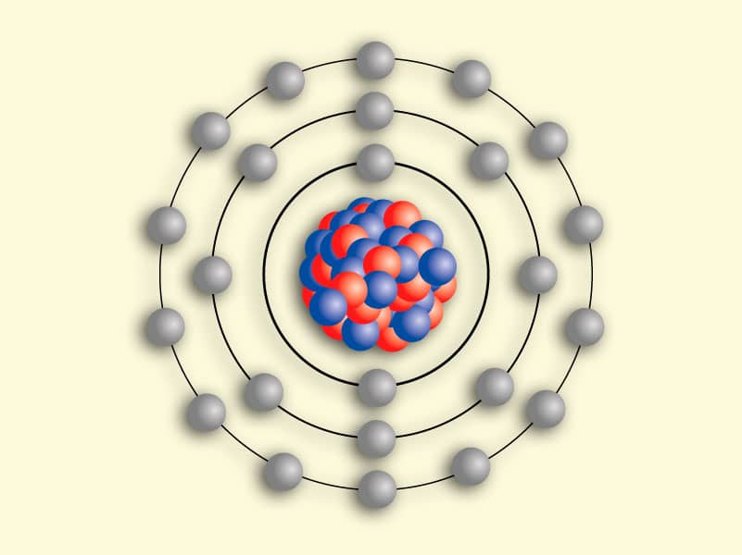

**Figura 8:** Model atòmic de Bohr

**6è Model:** Aquest és el més recent i real dels models, el model de Schrödinger. Aquest a diferència de tots els altres incorpora la quàntica amb l’equació de Schrödinger i el principi d'indeterminació de Heisenberg. Això provoca que la posició de l'electró no estigui en una òrbita fixa, sinó en una regió probabilística de l'espai nomenada orbital. Doncs ens hem d'imaginar els electrons d'un orbital com un núvol on depenent el lloc hi ha més o menys probabilitats de trobar-lo.

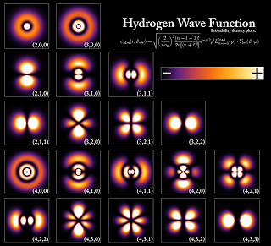

**Figura 9:** La funció d’ona de Schrödinger aplicada a l’hidrogen. Depenent dels seus nombres quàntics la forma dels orbitals de l'àtom varien.A més a més hi ha una llegenda que ens indica en quina zona és més probable trobar els electró(més clar significa més probabilitat).

I aquest és el model més actual i fiable, tan sols va caldre en 1932 actualitzar-lo amb el matís dels neutrons, que van ser descoberts en aquell any per James Chadwick.

**2.5 La necessitat de la unificació**

Des dels inicis de la física sempre s’han buscat les unificacions, o sigui, trobar una teoria que englobi un munt de fenòmens que en principi no tenen perquè estar relacionats.

En la història de la física hi han hagut 2 grans unificacions, la unificació gravitatòria i la unificació electromagnètica.

La unificació gravitatòria, creada per Newton, consta d'unificar la gravetat terrestre (La contínua acceleració dels cossos cap al terra) amb la gravetat de l'espai (Òrbites dels planetes, moviments dels cometes …). Amb la fórmula de la força gravitatòria tots aquells fenòmens que semblaven diferents poden ser explicats.

La segona va ser la unificació de l'electromagnetisme. En la física del segle XIX havien molt fenòmens com l'orientació de les brúixoles en els quals els físics no sabien si clasificar-ho en la branca elèctrica, magnètica o òptica. En aquella època es veien com tres branques separades però amb certa relació.

Però va haver-hi un visionari, James Clerk Maxwell. Gràcies als seus grans coneixements en les matemàtiques i la física va unificar aquestes 3 branques de la física amb només 4 equacions vectorials. Amb aquestes equacions tots els fenòmens electromagnètics poden ser expressats.

I la situació d’avui en dia de les forces físiques és la següent: La força electromagnètica funciona a la perfecció i les dues forces nuclears també, les podem descriure amb facilitat. És més, es podria dir que el model estàndard ha unificat aquestes forces en una expressió matemàtica (Que veurem més tard). La gravetat per l’altra banda, ha evolucionat per un camí diferent: En el segle XX Einstein formula la teoria de la relativitat general (Diu que la gravetat es provoca perquè la massa deforma l’espai-temps, no per forces d’atracció com s’havia cregut des de la gravetat de Newton) que ens dóna una gravetat molt més precisa i propera a la realitat. Però hi ha un problema: Relativitat general i el model estàndard (Teoria quàntica de camps) semblen incompatibles i no unificables.

Aquest és el gran problema físic del segle XXI, la dificultat matemàtica d’unificar la gravetat amb la quàntica. En si no hi ha tanta problemàtica, ja que quan fem càlculs de dimensions grans fem servir la relativitat o per calcular coses en el món microscòpic fem servir la quàntica. Però en ocasions molt concretes com el big bang o els forats negres no podem fer res perquè cal combinar, alhora, una gran massa (relativitat general) amb un espai molt petit (mecànica quàntica).

Pertany el que busquen els físics actuals és l'evolució de les nostres teories cap a una teoria del tot, TOE (Theory of everything). Necessitem aquesta tercera gran unificació, amb la que podríem d'entrada aclarir més coses sobre els forats negres i calcular moltíssimes més dades sobre el big bang. Amb aquesta gran teoria podriem apropar-nos o fins i tot saber, que va passar en les albors de l'univers.

**3.El model estàndard**

**3.1 Introducció**

El model estàndard (SM) és una teoria quàntica de camps (TQC) que descriu totes les interaccions provocades per forces electromagnètiques i nuclears. Aquest model és el resultat d’unir el model electrofeble amb la teoria de la cromodinàmica quàntica (QCD) . També descriu una nova varietat de partícules fonamentals, algunes més petites que les clàssiques partícules subatòmiques. Explica la interacció entre forces i les interaccions entre partícules, essent aquest un dels punts més forts del model estàndard.

Per ser rigorós, combina satisfactòriament la teoria electrofeble, la cromodinàmica quàntica (QCD), l’electrodinàmica quàntica (QED), les interaccions de higgs, el mecanisme de higgs i les interaccions de Yukawa.

A més a més, explica de manera satisfactòria l'origen de la massa, cosa que durant tota la historia de la física sempre s’ha donat per suposada.

**3.2 Introducció a les forces fonamentals**

Una força, per definició, és un fenomen que canvia la forma o la quantitat de moviment d'un cos .Durant l’història de la física s’han descobert molts tipus de forces: La força de la gravetat, la força de fregament, les forces elàstiques, les tensions …

Però totes aquestes forces són conseqüències a gran escala de les recentment descobertes forces fonamentals de la natura. Totes aquestes forces tenen una manera igual de funcionar. Les forces es presenten en les interaccions entre partícules. En aquestes interaccions la força apareix mitjançant els bosons, que són les partícules mediadores de les forces.

Les interaccions, com se solen anomenar en física de partícules són esdeveniments que passen quan dues o més partícules amb el mateix tipus de càrrega estan en un mateix sistema quàntic. Aquestes càrregues interaccionen entre si i són mitjançades per bosons portadors de forces Hi ha 4 càrregues, l'elèctrica, la de color, la càrrega feble (Isospín i híper càrrega) i la càrrega inercial provinent de la gravitació.[4]

Per exemple si imaginem una interacció de 2 electrons propers, un fotó (bosó electromagnètic) apareixerà causant una repulsió.

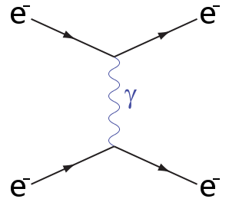

**Figura 10:** Diagrama de Feynman de la repulsió de 2 electrons

Hi ha 4 grans forces fonamentals:

**-Força electromagnètica:** Aquesta sense dubtes és la força que més dominem. Aquesta força és causada per diferència de càrregues. El seu bosó corresponent, i el més nombrós de tots, és el fotó. El fotó no té massa (Per això les interaccions electromagnètiques van a la velocitat màxima de l'univers i

Per aquesta coincidència se li diu velocitat de la llum). Com que actua sobre càrregues actua sobre tots els quarks, la majoria de leptons (excepte els neutrins) i els bosons W i Z.

**-Força nuclear feble:** És la força provienent d’intercanviar bosons W/Z (Com s’aclareix en el punt 2.3, aquests bosons són molt massius i els W tenen càrrega) que provoca fenòmens com la desintegració mitjançant decaïment de sabor[5][6].

Aquesta força és responsable de la desintegració dels nuclis atòmics (els protons amb el pas del temps es desintegren en neutrons). A més a més és especialment interessant, ja que viola la simetria de paritat (La violació de la simetria CP serà explicada més endavant).

**-Força nuclear forta:** Aquí explicaré un dels punts forts del model estàndard, la cromodinàmica quàntica (QCD) . Com el seu nom indica és la força més potent de totes. S’encarrega d'unir els quarks entre ells i de mantenir els protons junts en el nucli atòmic. El seu bosó és el gluó, una partícula que no té massa i càrrega. Actua sobre la càrrega de color, la qual és experimentada pels gluons i els quarks . Podem distingir dos tipus de forces nuclears fortes:

1. Força nuclear forta principal: És la que uneix els quarks entre si, permetent la possibilitat de formar hadrons. Aquesta força es manifesta quan hi ha interaccions de càrregues de colors[7][8].

2. Força nuclear forta residual: És la força que ocorre a escala subatòmica entre protons i neutrons que els manté units. Aquesta força és més feble que el primer tipus de força nuclear forta però és suficientment forta com per vèncer la repulsió electromagnètica. La cosa curiosa d’aquesta força és que no té bosó mediador, es comunica a través de pions de molt curt temps de vida.

-**Força gravitatòria:** És la força que creiem que sabíem més però és la més misteriosa i el dia d'avui encara sense explicació raonable.Es sap que la gravetat afecta a totes les partícules amb massa i encara no s’ha trobat el seu bosó mediador, el suposat gravitó. La seva força és milions de vegades més petita que qualsevol altre i gairebé no té cap efecte en partícules petites. Per resumir-ho, no s’ha pogut adaptar la gravetat a la quàntica de manera satisfactòria . Ara mateix la millor manera d'interpretar la gravetat és gràcies a la relativitat general, però no es pot mesclar amb el model estàndard per incompatibilitats matemàtiques. O bé, encara no dominem del tot la gravetat o bé estem descobrint la física de segle XXI amb les matemàtiques del segle XX.

A continuació podeu observar una taula amb el resum de les forces i la seva comparació a escala, on considerarem la força electromagnètica com una unitat.

| **Propietat/Interacció** | **Gravitatoria** | **Nuclear feble** | **Electromagnètica** | **Nuclear forta** | |
| --- | --- | --- | --- | --- | --- |
| **(Electrofeble)** | | **Fundamental** | **Residual** |
| Actua sobre: | Masa /  Energía | Sabor | Càrrega eléctrica | Càrrega de color | Nuclis atòmics |
| Partícules que l’experimenten | Totes | Quarks i leptons | Totes les que posseeixen càrrega | Quarks i gluons | Hadrons |
| Partícules mediadoras: | Cap (S’especula el gravitó) | W+ W− Z0 | Fotons | Gluons | Mesons (Generalment pions) |
| Magnitud en escala dels quarks | 10-41 | 10-4 | 1 | 1060 | Aquesta força no actua en quarks |
| Magnitud en escala dels protons | 10-36 | 10-7 | 1 | Aquesta força no actua sobre hadrons | 102 |
| Abast | ∞ | 10-15 m | ∞ | 10-18 m | 10-10 m |

**3.3 Les partícules fonamentals i la nova estructura de la matèria**

Aquest és el punt fort del model estàndard. El model estàndard va descobrir una gran varietat de noves partícules i va agrupar les descobertes prèviament de manera satisfactòria.

Primer de tot hem de tenir clares les 3 grans propietats que ens permeten diferenciar les partícules entre si;

1. **La massa:** Es mesura en electronvolts (eV)[9] i és la quantitat de matèria que té una partícula. Això provoca que les partícules tinguin més o menys pes.
2. **La càrrega:** Es dóna en múltiples unitats de càrrega del protó (Per exemple un electró podríem dir que té càrrega -1) i condiciona la manera d’actuar d’una partícula quan és afectada per un camp electromagnètic.
3. **L’espín:** És un nombre quàntic sense unitats que pren valors exactes racionals com 1, 2, una meitat … Aquesta propietat és una d’aquestes propietats que no les veiem al dia a dia com la massa o la densitat i costen d'imaginar, però per entendre-ho podem pensar que és com un moviment angular intrínsec, com el de la terra que gira sobre si mateixa i quan gira aquest cert spin queda en una situació igual a la del principi.

Ara comencem amb la classificació de partícules elementals.

* La primera divisió depèn de si el seu espín és enter o és fraccionari. Si és enter, entra en la categoria de bosó i si no ho és, va a la categoria de fermió.
* Els bosons es poden classificar en bosons gauge i bosons escalars . Els fermions es classifiquen depenent de la seva càrrega. Si aquesta càrrega és ⅔ o bé -⅓ serà un quark. Si la seva càrrega és -1 o bé 0 serà un leptó.

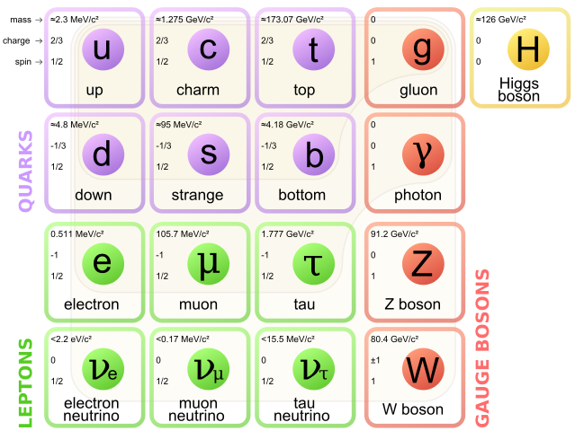

**Figura 11:** La “Taula periòdica” de les partícules fonamentals

En total hi ha 17 partícules fonamentals: 6 quarks, 6 leptons i 5 bosons.

**1.Quarks:** Són els fermions més massius i més nombrosos de l’univers i quan s’ajunten mitjançant la força nuclear forta formen els hadrons. Hi ha diferents tipus d’hadrons que veurem més endavant, però els més importants són els barions (Combinació de 3 quarks com per exemple els tan necessaris i abundants protons i neutrons). Els quarks es classifiquen en 2 tipus: Els que tenen càrrega positiva (Up, Charm i Top) i els que tenen càrrega negativa (Down, Strange i Bottom).

**2. Leptons:** Són fermions però que no experimenten la força nuclear forta, doncs no es poden unir tal com ho fan els quarks. N’hi ha 2 tipus, els leptons amb càrrega i els leptons sense. Els que estan carregats tots posseeixen càrrega -1 però es diferencien entre si per les seves masses(Són l’electró, el muó i el Tau). Els que no tenen càrrega se'ls coneix com neutrins i n’hi ha 3: El neutrí electrònic, el neutrí muònic i el neutrí tauonic. Tots els neutrins estan relacionats amb un leptó carregat, ja que en totes les reaccions nuclears que es produeixen neutrins també es produeixen electrons, muons o taus.

**3. Bosons gauge:** Aquests bosons tenen espín 1 i poden o no tenir massa i càrrega. Els bosons tenen molta importància, ja que són les partícules mediadores d’una força concreta, les que porten a terme les interaccions.

*Fotó:* És una partícula sense càrrega i sense massa (Fet que li permet anar a la velocitat màxima, la de la llum) que fa de partícula mediadora de la força electromagnètica.

*Gluó:* És una partícula sense massa i càrrega que s'encarrega de mitjançar interaccions nuclears fortes. Manté els quarks units i mitjançant la força residual d’aquesta interacció constant manté tots els protons i neutrons enganxats al nucli.

*Bosó W±:* És el mediador de la força nuclear feble i és un bosó molt massiu i amb càrrega elèctrica d’una unitat. N’hi ha de 2 tipus: el carregat negativament i el carregat positivament. Aquest bosó apareix en moltes interaccions, sobretot en desintegracions i canvis de sabors.

*Bosó Z0 :* És un altre mediador de la força nuclear feble i és més massiu que el bosó Z, però no té càrrega. Igual que el seu company és un bosó molt comú que apareix en moltes interaccions de partícules.

*Gravitó:* És l’especulat bosó mediador de la força gravitatòria. Mai s’hi ha vist cap però tampoc hi han moltes esperances de trobar-ne.Es suposa que no té massa ni càrrega però si un spin de 2 unitats. Aquesta partícula no és considerada part del model estàndard pel moment.

**4. Bosons escalars**: Són bosons que es diferencien de la resta per tenir un espín 0, cosa que cap altra partícula té.

*Bosó de Higgs:*És el bosó responsable del mecanisme de higgs, que dóna a totes les partícules del model estàndard massa. Aquest bosó no té càrrega ni espín però té una massa molt gran (127 GeV)

**3.4 Les famílies del model estàndard**

Des de ja fa temps els físics es van adonar que els quarks i leptons segueixen un patró: Tots els quarks i leptons d’una mateixa fila tenen les mateixes característiques (Excepte la massa). Per exemple l’electró, el muó i el tau tenen el espin de ½ , càrrega -1 però cadascún té una massa diferent en ordre ascendent. Això, més adonar-se que quasi tota la matèria visible de l'univers està formada per la primera columna (Quark up, Quark down, electró i neutrí electrònic) va fer arribar als físics a una conclusió: El model estàndard s’ha de dividir per famílies (Cada columna representa 1 de les 3 famílies) que es comporten i interaccionen igual però tenen més o menys estabilitat per conseqüència de les seves masses.

Important aclarir que a pesar que es poden captar muons, taus i els seus neutrins de manera natural no són tan nombrosos com l’electró i el seu neutrí. A més les altres dues generacions de quarks s’han de generar en colisionadors, ja que no es troben de manera natural, en ser inestables per les seves grans masses decauen mitjançant desintegració amb força nuclear feble a quarks de la primera generació.

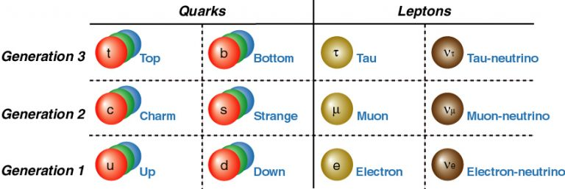

**Figura 12:** Divisió de les 3 famílies del model estàndard, cadascuna imitant a l’anterior però més pesada.

**3.5 Classificació de totes les partícules**

Podem distingir 2 tipus de partícules: Fonamentals i no fonamentals. Les fonamentals es divideixen en fermions i bosons. Els fermions són els ja esmentats quarks i leptons.. Per l’altra banda tenim les partícules no fonamentals, formades per quarks: Els hadrons

Hi ha molts d'hadrons diferents, depenent de la seva quantitat de quarks: Si no té cap quark cap a la possibilitat d’una bola de gluons. És un hadró especulat pendent de verificació experimental, ja que es creu que si existeix però en les col·lisions en acceleradors poden ser fàcilment confosos amb mesons.

Si consta d’un parell quark-antiquark s’anomena mesó. L'exemple més famós de mesó és el pió, del qual parlarem en la interacció de Yukawa més endavant.

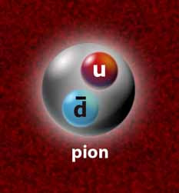

**Figura 13:** Composició del pió positiu: $π{}^{+}$ format per un quark up i un antidown

Si consta de tres quarks, estaríem parlant de barions. Aquests últims són ben coneguts, ja que són partícules típiques com el protó o el neutró. En general necessiten grans camps de color per mantenir-se unides.

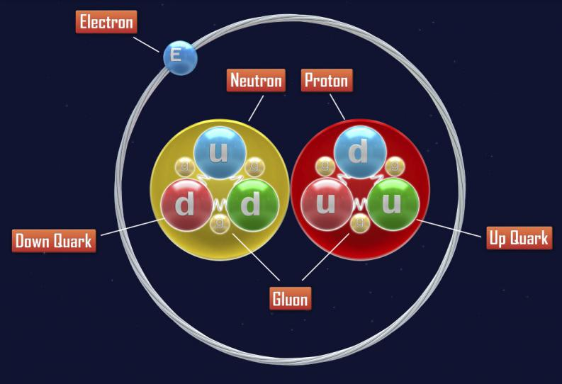

**Figura 14:** Composició interna del neutró i del protó.

Si posseeix 5 quarks, es tracta d’un penta quark. No són molt comuns i estan fets de 5 quarks lligats entre si amb gluons o bé és una atracció entre un barió i un mesó.

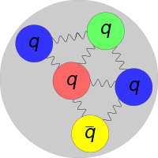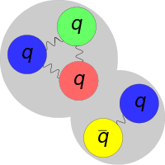

**Figures 15 i 16:** Les dues variants de penta quarks descobertes avui en dia

Finalment estan els tetra quarks, formats per quatre quarks. Mai s’hi ha vist i no hi han moltes esperances de trobar-ne.

Hi ha la probabilitat que existeixin hadrons més grans però probablement no s’ajunten per grans necessitats energètiques per sustentar-se o bé per poca estabilitat. Però mai s’ha de descartar la possibilitat que en un futur pròxim, quan es millori el LHC es trobin més hadrons exòtics.[10]

A continuació us presento un esquema de classificació de partícules fet per mi mateix:

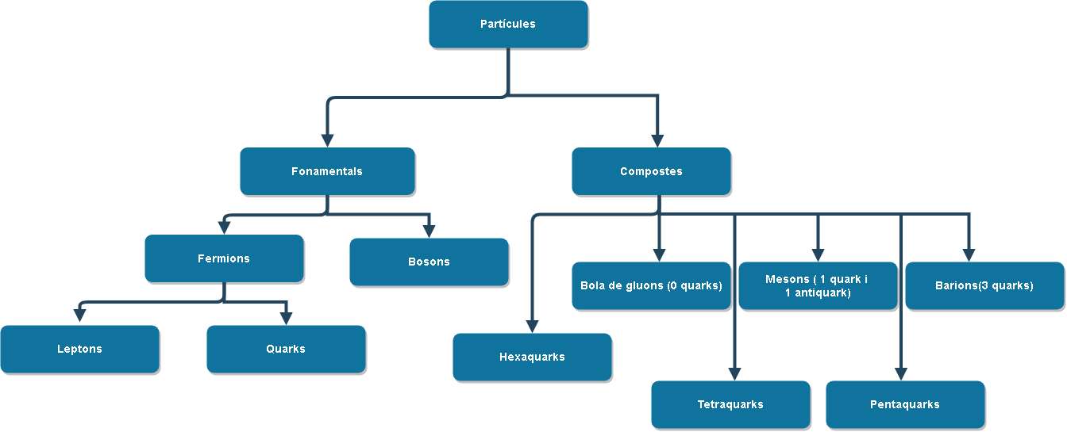

**Figura 17:** Classificació de les partícules

**3.6 La Interacció de Yukawa**

La interacció de yukawa és un esdeveniment important en el món subatòmic. Anomenat així en honor al seu descobridor, Hideki Yukawa.

També anomenada força forta nuclear residual és una interacció que explica l’atracció dels protons i neutrons en el nucli atòmic. Per posar-nos en context històric hem de recordar que en 1935 encara no se sabia el motiu perquè càrregues positives i neutres sentien una forta atracció.

En aquella època la quàntica estava revolucionant la física i fins i tot ja van adaptar l'electromagnetisme a la quàntica en una branca anomenada electrodinàmica quàntica (QED). Una de les característiques principals és que es podien descriure totes les interaccions com a intercanvis de fotons. Una de les interaccions més importants era scattering d’electrons, o sigui la repulsió mitjançant un fotó.

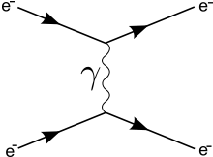

**Figura 18:** Dos electrons que s'apropen es repel·leixen comunicant-se amb un fotó

Doncs Yukawa se li va ocórrer que alguna cosa semblant havia de passar amb els nucleons[11] per generar una força atractiva.A continuació va copiar la interacció però canviant les partícules inicials (Electrons passen a ser protons i neutrons) i també canviat el sentit de la força, fent-la atractiva.

Mitjançant càlculs Yukawa va trobar-se que la partícula mediadora d'aquesta interacció hauria de tenir una gran massa, en uns valors entre 100 i 500 MeV. També va teoritzar que depenent de la càrrega del bosó podrien haver-hi diferents conseqüències: Si un protó emet un d’aquests bosons carregats positivament decaurà en un neutró. Si el bosó emès és negatiu, es crearà un reacció que al final els deixarà iguals però haurà creat durant una estona una càrrega negativa, que atraurà els protons.

Aquesta partícula mediadora es va descobrir més tard i per sorpresa de tots va resultar ser un mesó. En concret el mesó pi del qual n’hi ha 3 variants. El pió neutre, el pió negatiu i el pió positiu.

**π0: espín** zero, 134’ 97 MeV i càrrega neutra

**π±: espín** zero, 139,57 MeV i càrrega positiva o negativa

+

+ [12]

Aquestes interaccions són les dues més representatives. La primera consta d’un protó i un neutró i doncs el protó es desintegra en un neutró i un pió positiu. El pió és absorbit per l'altre neutró, que provocarà que es transformi en protó. Al final el resultat és el mateix. En la segona interacció el que es desintegra és el neutró. Passa a ser un protó i un pió positiu, el qual serà absorbit per l'altre protó i el transformarà en un neutró. A pesar que aquestes interaccions acaben amb el mateix resultat, un protó i un neutró, però generarà una força atractiva en el procés que servirà per mantenir els nucleons units.

L’energia del camp de pions, el qual genera pions constantment per mantenir els nucleons units en el nucli atòmic, prové de l’energia generada pel camp de color provinent de la interacció nuclear forta entre els quarks de tots els nucleons. Tots els protons i neutrons tenen masses de 938 MeV aproximadament, però si sumes la massa dels quarks que els constitueixen són de 9,6 MeV per al protó i 12 MeV per al neutró. Per tant concloem que tota l'altra massa prové de l'energia de la interacció nuclear forta que els uneix i part d’aquesta energia serveix perquè el camp de pions de l'àtom és mantingui. D’aquí ve el nom força nuclear forta residual.

Cal mencionar que aquesta interacció es fa servir en el model estàndard també per explicar el acoblament dels quarks no massius en el camp de higgs. Per la complexitat del tema ho deixarem de banda.

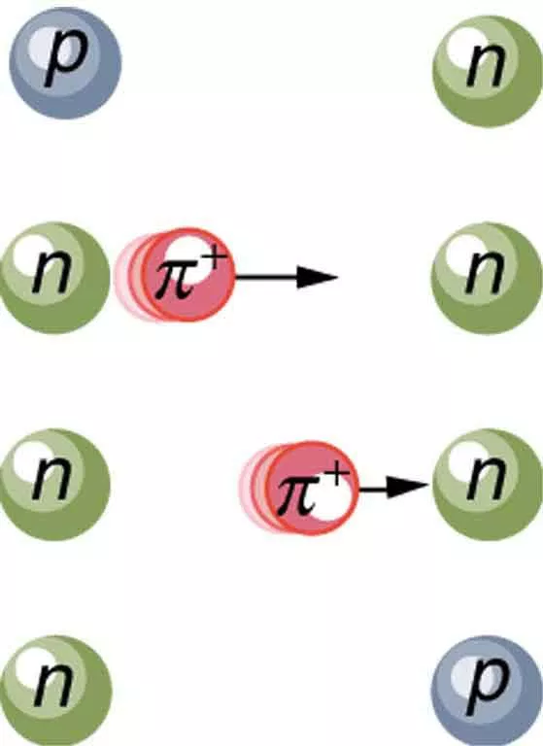

**Figura 19:** Exemple d’interacció de yukawa

**3.7 El mecanisme de Higgs**

El mecanisme de Higgs també és una peça fonamental del model estàndard, tant que si no haguessin creat aquesta teoria no tindria cap sentit. Gràcies a aquest mecanisme totes les partícules tenen massa.

Primer hem d’entrar en context històric per entendre la seva importància. A principis dels setanta el model estàndard va aconseguir la unificació de les forces electromagnètica i nuclear feble en el model electrofeble. Però amb totes les equacions en termes de lagrange completes tenien un problema: totes les partícules eren previstes de tenir massa 0. Això presenta una gran contradicció amb la realitat i els físics de l’època ja estaven per abandonar el model però gràcies al treball d'alguns físics com Higgs, Brout, Englert, Weinberg… Es va crear el mecanisme de higgs, que venia a solucionar aquest problema.

El mecanisme de Higgs és el procés de ruptura espontània de la simetria electrofeble (Simetria local i gauge) que dota de massa a les partícules mitjançant un camp quàntic, el camp de Higgs. Aquest camp dóna la possibilitat a totes les partícules sense massa de guanyar-ne. La massa que aconsegueixen depèn un nombre que es diu acoblament de Yukawa i té relació amb la interacció de Yukawa.

El mecanisme implica per començar l'existència d’un camp que omple tot l’univers, amb el buit inclòs. Aquest camp quan s'excita deixa entreveure les seves partícules, els bosons de higgs i els bosons de goldstone. Quan una partícula interacciona amb el camp de higgs (No totes ho fan, per exemple el fotó i el gluó no interaccionen) rebrà massa com a conseqüència. La massa que rep depèn d'un valor arbitrari anomenat acoblament de yukawa, el problema és que fins i tot avui en dia no se sap perquè pren els valors que pren en diferents partícules.

Doncs els quarks, leptons i bosons de higgs aconsegueixen la seva massa interactuant amb el camp de higgs. Però perquè els bosons W i bosons Z rebin la seva massa han de passar un procediment diferent. A part dels bosons de higgs normals, el camp de higgs està compost de 3 bosons més, els bosons de Goldstone. Aquests bosons són absorbits quan els bosons W i Z no massius entren en el camp de higgs. Per tant aquest camp està format de 4 tipus de bosons diferents.

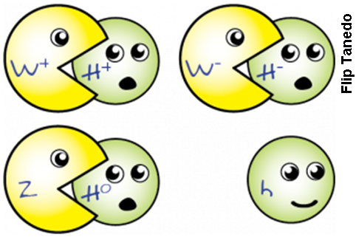

**Figura 20:** Dibuix divulgatiu de l’absorció dels bosons de goldstone

Els físics anomenem al mecanisme de higgs també com la ruptura espontània de la simetria electrofeble, ja que quan aquesta no funciona permet el camp de higgs que dota de massa a totes les partícules que interaccionen amb ell.

Aquest camp de higgs segueix una norma : totes les partícules tenen una quantitat de massa-energia igual, si una és més massiva, tindrà menys energia i si una altra és menys massiva, tindrà més energia. En el cas de les partícules sense massa aquestes seran energia pura (Fet que permet viatjar a la velocitat de la llum, com el fotó).

Per entendre-ho de manera simple ens podem imaginar que el camp de higgs és una bassa extensa plena de bosons de higgs. Bé, doncs hem de proposar també que contra més massa tingui més gran serà la partícula. Doncs en el moment que entrin dues partícules en el camp de higgs, posem per exemple un electró i un quark top, rebran fregament dels bosons. L’electró com és més petit no fregarà tant i anirà més de pressa, en canvi el quark top costarà molt que l’atravessi, ja que un munt de bosons l’estaran fregant i fent-li perdre velocitat.

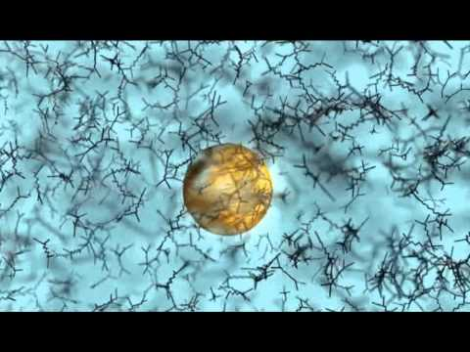

**Figura 21:** Representació gràfica del funcionament del camp de higgs. Les partícules més grans (Les més massives), són les més difícils de moure, ja que freguen més (Interaccionen més amb el camp i com tenen més massa són més difícils de posar en moviment).

El 2012 va ser verificada aquesta teoria gràcies al descobriment experimental del bosó en el col·lisionador i accelerador de partícules LHC. La interacció va ser produïda pel xoc de 2 protons que van generar un bosó de Higgs el qual es va desintegrar en dos bosons Z que també es van desintegrar en dos parells de muons antimuons cadascun.

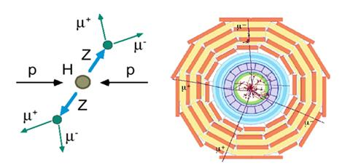

**Figura 22:** Representació gràfica de l’obtenció de bosons de higgs (No és un diagrama de Feynman). En la segona imatge es pot veure un detector de partícules on els muons i antimuons són captats.

**3.8 Diagrames de Feynman**

Els diagrames de Feynman és la manera gràfica de representar les interaccions entre partícules.

D’aquesta manera doncs és més fàcil treballar les interaccions i estudiar les seves propietats. També aquests diagrames consten d'unes normes que es diuen les regles de Feynman. Aquestes normes ens diuen quines interaccions són possibles a ull nu i quines no per evitar fer càlculs enormes.

La línia que apunta cap a la dreta indica un fermió i la que apunta cap a l’esquerra simbolitza un antifermió. Tots els bosons gauge excepte el gluó, que es representa amb la línia recargolada, es representen per la línia ondulada. Finalment el bosó de higgs és representat per la que és discontínua.

També hi ha una icona d’una creu al final d’una línia que simbolitza reaccions que no continuen, però solen ser molt poc comuns.

1. 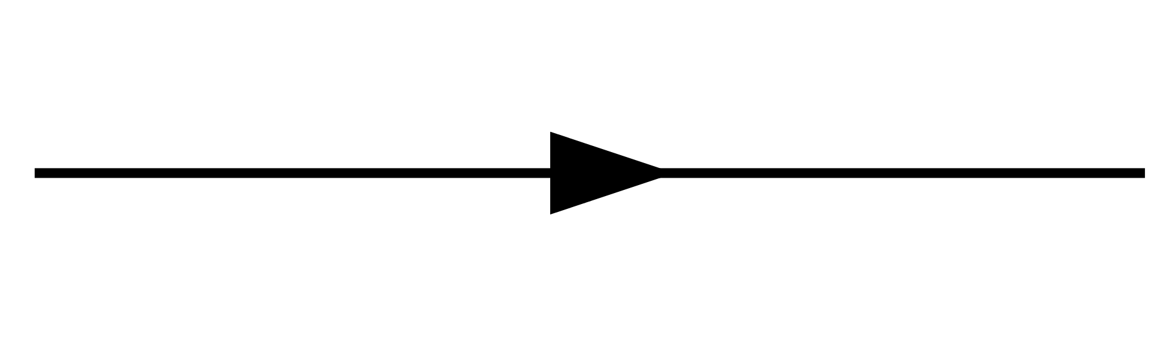

**2.**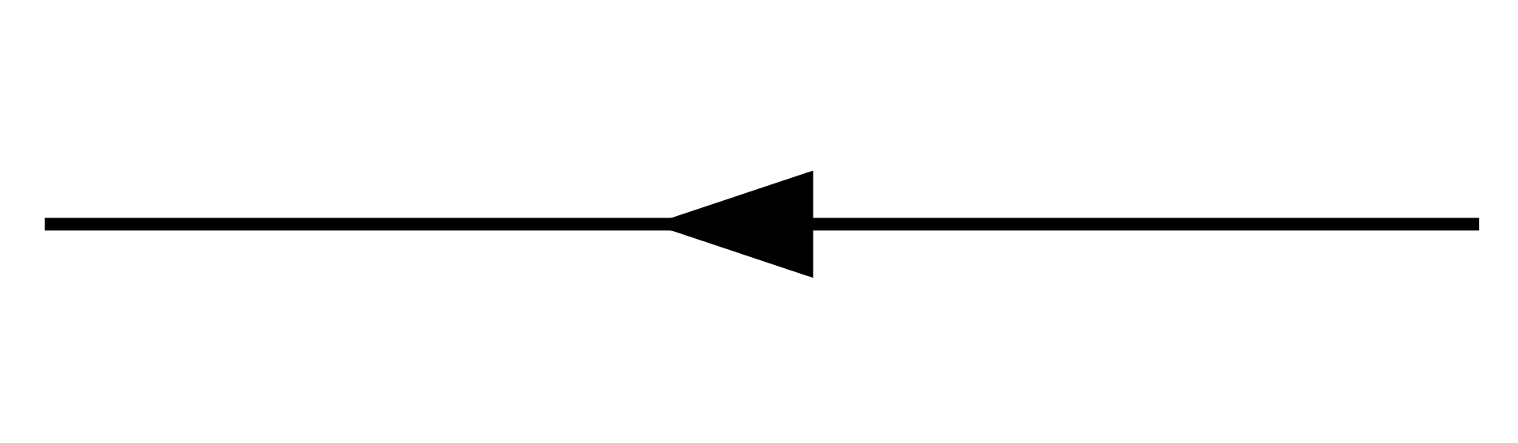

**3**.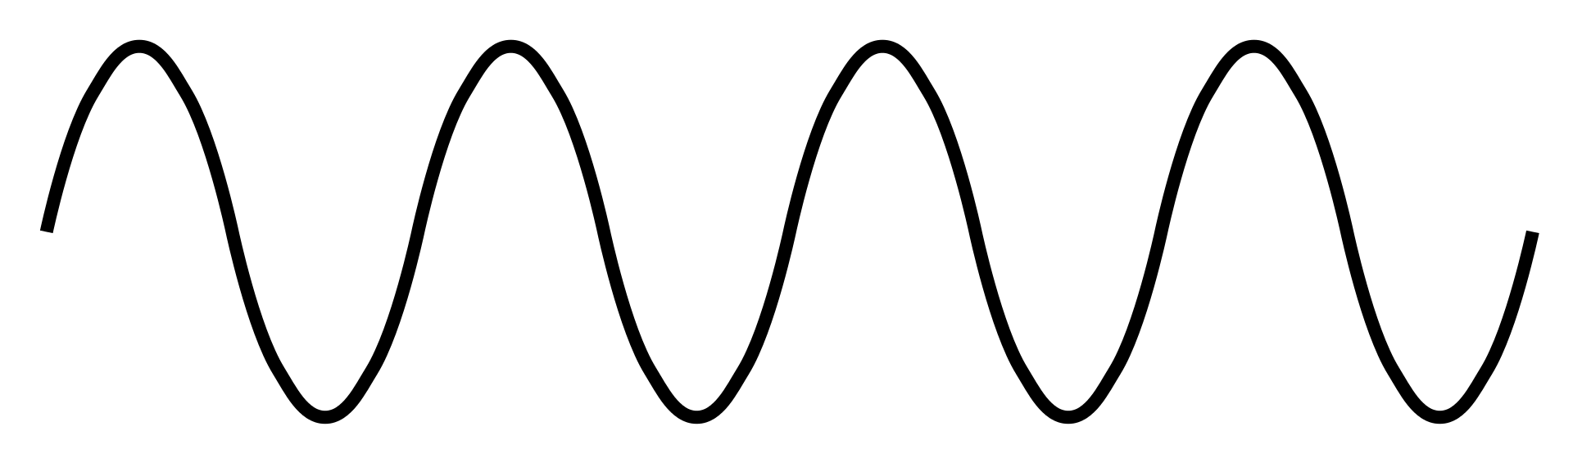

**4**.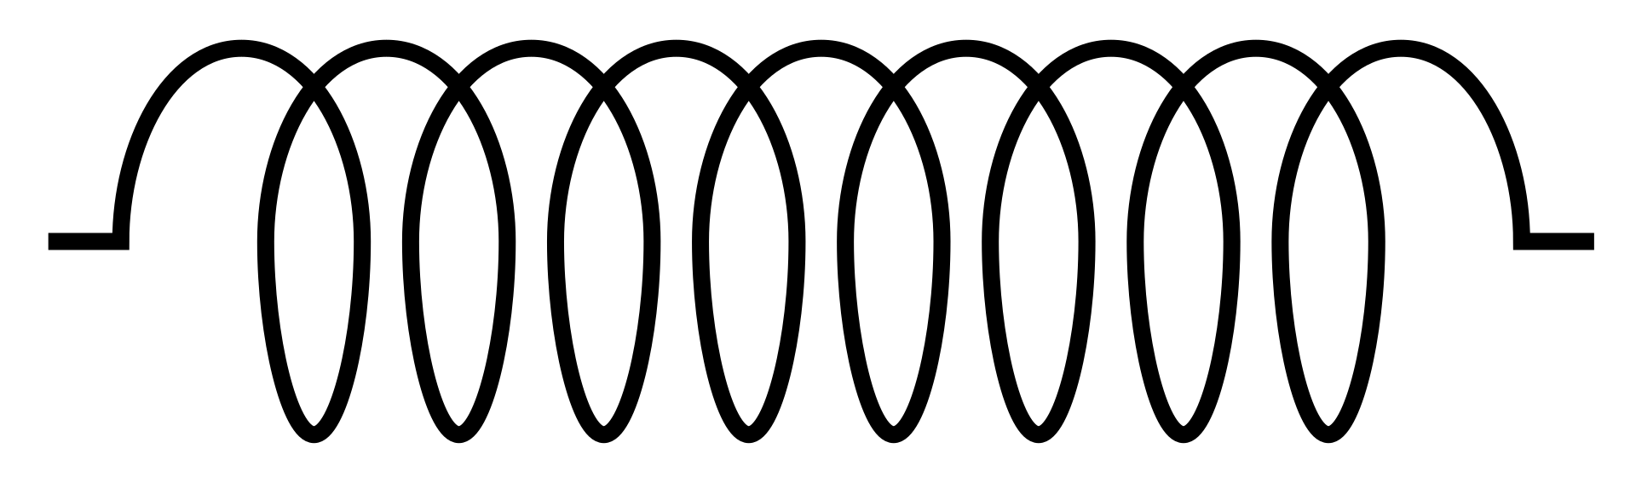

**5.**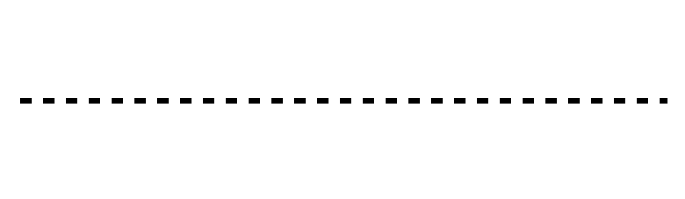.

S’ha d'esmentar que aquests diagrames són la representació de la següent fórmula (Que està dintre la segona línia del lagrangià del model estàndard)



Ara passarem a les regles de Feynman que determinen la possibilitat o impossibilitat de les interaccions aplicades als bosons.

1. Fotons: Només actuen en partícules que posseeixen càrrega elèctrica.

2. Bosons Z: Totes les partícules menys el gluó.

3. Bosons W: Interactua amb totes les partícules amb càrrega, amb el bosó Z i el fotó.

4. Gluons: Interaccionen amb quarks.

5. Bosons de higgs: Interacciona amb totes les partícules que tenen massa i amb ell mateix (Auto-interacció, ja que ell també té massa).

Aquests diagrames són de dues dimensions amb dos eixos que representen el temps (Eix d'abscisses o horitzontal) i l'espai (eix vertical o d’ordenades), però l’espai no s’indica com hauria de ser en realitat, ja que tampoc ens interessa.

A continuació veurem uns exemples de diagrames de Feynman explicats:

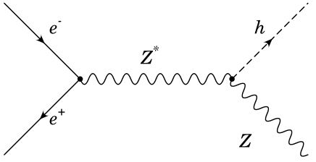

**Figura 23:** Un parell electró-positró col·lisiona donant lloc a un bosó Z (la càrrega total es conserva) virtual (Té més massa de la que hauria de tenir) que emet un bosó de higgs amb la massa sobrant.

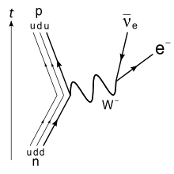

**Figura 24:** Representació de la desintegració beta . En aquest diagrama un quark down del neutró mitjançant força nuclear feble decaurà en un quark up. En el procés de desintegració s'emet un bosó W negatiu que és descompon en un parell de leptons altament energètics. El resultat final del canvi de quark comporta que el barió passa de ser un neutró a un protó.

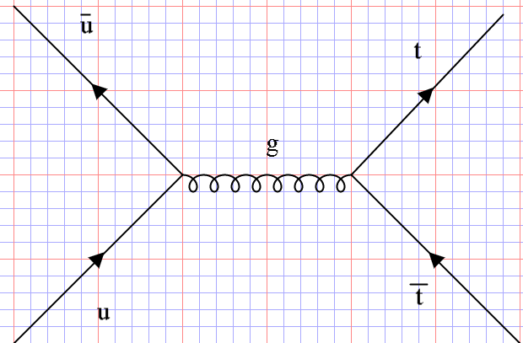

**Figura 25:** Aniquilació d’un parell up i antiup. En aquestes interaccions les energies són immenses, tant que generen un gluó amb tanta energia com per descompondre-se en un par top antitop (Els quarks més massius).

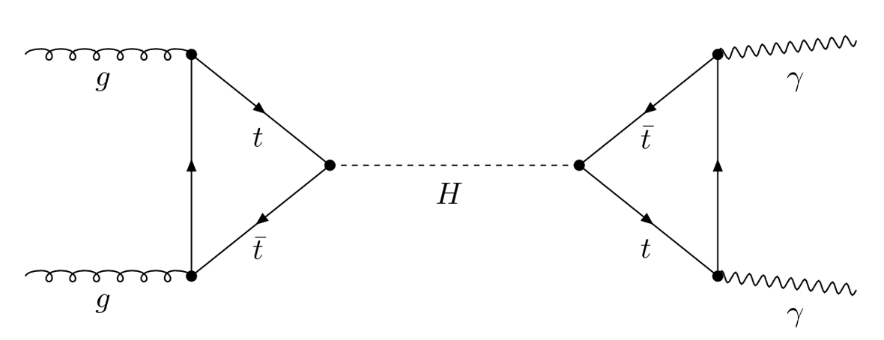

**Figura 26:** Generació d'un bosó de higgs mitjançant la col·lisió de quarks top antitop provinents de gluons. El Higgs es descompon en dos quarks tops. Un d’ells emet un fotó i canvia de direcció col·lidint amb el antitop, emetent un fotó molt energètic

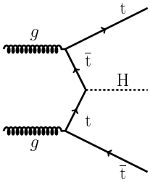

**Figura 27:** Generació de Higgs mitjançant “fusió de gluons”. Dos gluons es descomponen en parelles top antitop. Un top provinent d’un dels gluons col·lideix amb el antitop del altre gluó, creant temporalment un bosó de higgs.

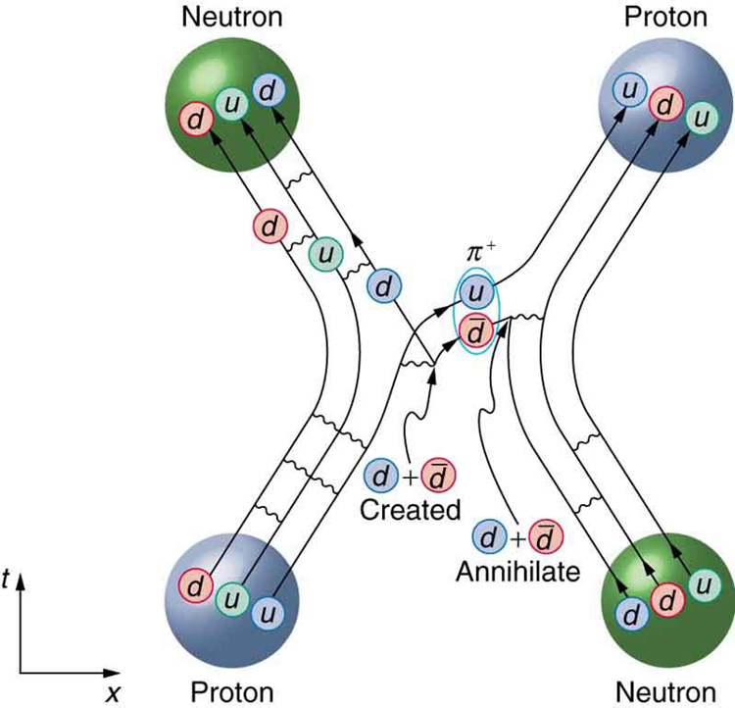

**Figura 28:** Interacció de Yukawa representada en diagrama. En un moment el camp de pions produeix un par down antidown. El quark down s’ajuntarà amb els altres quarks del protó i el antidown formarà un enllaç amb l'up provinent del protó formant un pió. El down del neutró inicial s’aniquilarà amb l’antidown del pió i l'up passarà a formar part del neutró , transformant-lo en un protó.Al final les partícules seran les mateixes però hi haurà una atracció per la interacció.

**3.9 Nomenclatura matemàtica del model estàndard**

A pesar que ja vaig mencionar que no introduiria matemàtiques però crec que les fórmules i equacions més emblemàtiques de la teoria. Primer de tot m’agradaria presentar les simetries matemàtiques del model:

| **Interacció** | **Simetria Gauge** | **Magnitud conservada** | **Teoria provinent** |
| --- | --- | --- | --- |
| Electromagnètica | U (1) | Càrrega elèctrica (Q) | Electrodinàmica quàntica |
| Força nuclear feble | SU (2) | Isoespín feble (I3) | Força electrofeble |
| Força nuclear forta | SU (3) | Càrrega de color | Cromodinàmica quàntica |

La simetria final del model és U (1)xSU (2)xSU (3). Desprès tenim el famós lagrangià del model estàndard. Lagrangià es refereix que les seves equacions estan escrites en termes de Lagrange. Les equacions de lagrange es van adoptar, ja que permeten combinar la quàntica i les lleis de la relativitat especial.

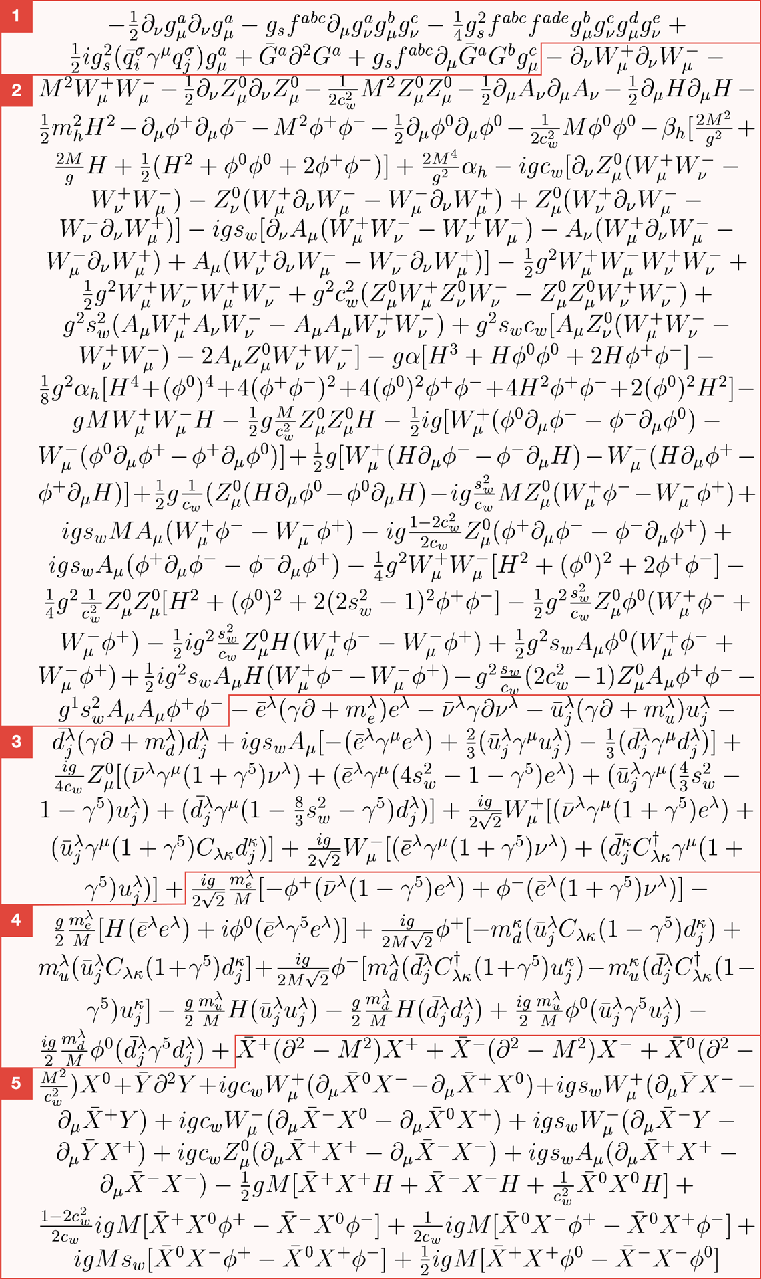

**Figura 29:** El model estàndard representat en equacions

Però a pesar d'estar ben comprimides aquelles equacions són massa complicades per la comprensió d'una persona qualsevol. Per tant es va crear una suma d’equacions molt més comprimides amb el fi de donar-li simplicitat i bellesa, ja que el que busquen els físics principalment és reduir quantitats enormes d'informació i càlcul en equacions senzilles d’utilitzar, cosa que a pesar de les simplificacions no s’acaba de aconseguir amb el model estàndard.

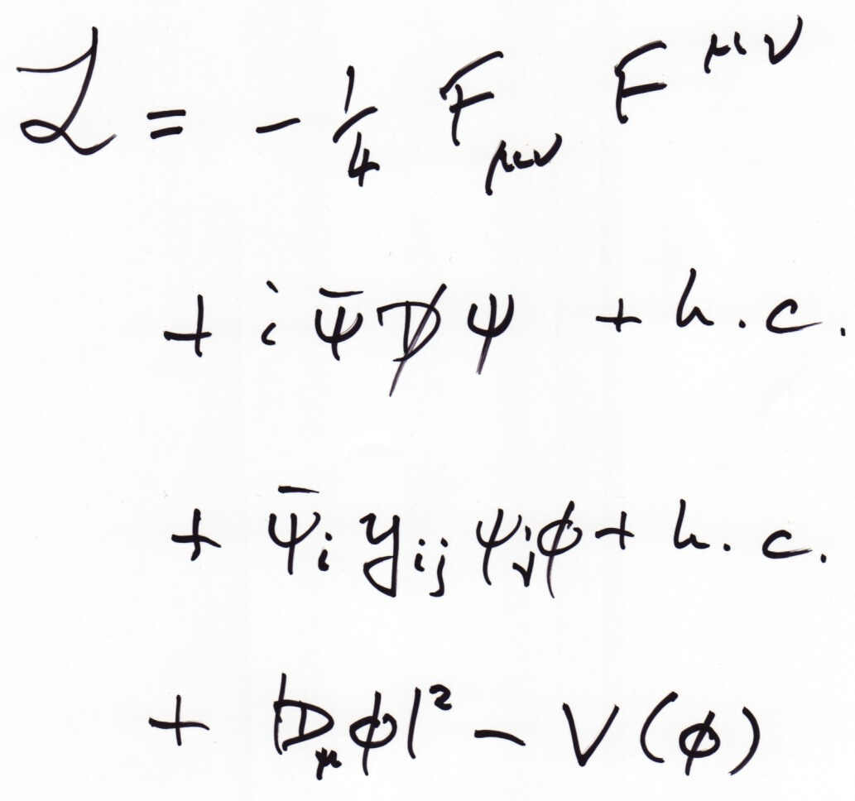

**Figura 30:** Equació final del model estàndard

Gràcies a aquesta equació de lagrange mitjançant derivació i altres tècniques matemàtiques podem respondre qualsevol incògnita sobre partícules amb una precisió increïble. Per exemple si volem saber la velocitat a la qual surt disparat un electró si el repel·lim amb un tau, o que passa si col·lisionen dos quarks top amb cert angle. Totes les respostes es poden extreure del lagrangià.

Ara veurem el significat de les 4 equacions compactes que formen el model estàndard:

**-Primera línia:** Aquí podem trobar totes les equacions dels camps de les 3 forces i com interaccionen entre ells. Per exemple es poden extreure les lleis de maxwell d’aquest fragment.

**-Segona línia:** Podem localitzar les equacions de Dirac i els diagrames de Feynman, bàsicament amb aquestes s’expliquen les interaccions.

**-Tercera línia:** Interaccions de partícules amb el camp de higgs (Inclosa la auto-interacció del bosó de higgs amb el seu camp, ja que té massa) , de manera que podem saber les masses de totes les partícules.

**-Quarta línia:** Tota la informació relacionada amb el camp de higgs, bosons de goldstone, etc

El significat dels termes h.c. signifiquen hermític conjugat. Com que el model estàndard té matrius molt complicades sovint ment amb nombres imaginaris necessitem una manera de transformar les equacions amb nombres imaginaris a nombres reals. Si no els apliquéssim no sabríem què volen dir les solucions que ens donen les equacions.

**3.10 Àrees de recerca del model estàndard**

**-Conservació de l’antimatèria:** A principis del segle XX el gran físic Dirac ja va preveure l’existència d’energia negativa gràcies a la seva fórmula que ens deixa dues possibles solucions.

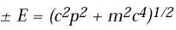

Des de que es va verificar experimentalment la antimateria és un dels focus principals dels enginyers i físics del LHC. El com conservar aquesta matèria és un problema , perquè per començar s’han de generar antiprotons (amb 2 antidowns i un antiup) i positrons i reunir les condicions adequades. Un cop els hem ajuntat podem aconseguir antiàtoms, com per exemple el més senzill el anti hidrogen, ara bé, el problema de conservar-los és que tan bon punt es troben amb les seves versions “normals” s’aniquilen.

La conservació i producció d'antimatèria és tan important, ja que és una gran font d’energia, per ser exactes és la font més grossa d’energia que hi ha avui en dia, però no sabem com utilitzar-la. Les aniquilacions matèria antimatèria donen quantitats enormes i el millor de tot, netes d'energia que poden ser utilitzades en naus espacials i en generar energia per a les persones. El dia en què puguem fabricar-la a facilitat aquesta s’establirà com la font més gran d’energia, però actualment no és rentable.

Avui en dia la manera més eficient que tenim d'emmagatzemar-la és retenir-la en forts camps magnètics en condicions de buit total, però fins i tot així només aconseguim emmagatzemar l'1% de la matèria generada[13].

**-Els neutrins:** Des de que es van descobrir de manera teòrica han anat sorgint amb el pas del temps moltes incògnites sobre aquesta partícula. Els neutrins són de les partícules més nombroses en l'univers, tant que s’estima que si apuntes el teu dit en direcció del sol durant 3 segons el travessen al voltant de $2x10{}^{11}$ neutrins provinents de les reaccions químiques i físiques solars.

Després de molts d’anys d’incertesa per la dificultat de detectar neutrins es va demostrar experimentalment l'existència de la seva massa (Això si, no sabem quines són les seves masses exactes) en el 2017, ja que es teoritzava que com viatjaven a velocitats tan ràpides no tenen massa. Però encara és un misteri el nombre exacte.

Un altre aspecte misteriós dels neutrins és el fenomen conegut com a oscil·lació de neutrins. Aquest fenomen ocorre quan un neutrí d’un sabor específic canvia de sabor sense necessitat de més partícules amb les quals interaccionar. Per exemple un neutrí electrònic passant a ser un neutrí tauonic seria un exemple d'oscil·lació. El descobridor va guanyar el Nobel de 2015 i va obrir una porta a la investigació, ja que l'oscil·lació de neutrins contradiu el model estàndard.

**-El gravitó:** És el suposat bosó mediador de la força gravitatòria que se li atribueixen les següents propietats: càrrega neutra, espín 2 i massa no nul·la (però infinitament petita, de l'ordre de 10-69kg). El problema d’aquest bosó és que a pesar de les grans energies que hem arribat a aconseguir en el LHC no hem trobat cap rastre. Pot ser, el problema és que l'energia que desprèn és massa petita per ser registrada.

Però el problema no ve només per part del gravitó, sinó que en si la gravetat a nivells quàntics sembla no existir o no actuar de manera significativa. Només ens proporciona confusió al no saber si el model estàndard està malament, si és la relativitat, si són les nostres matemàtiques encara incapaces d’entendre la gravetat quàntica. La investigació de la unificació de les 4 forces i la recerca del gravitó donen obren les possibilitats a la “física més enllà del model”.

**-Violació de la simetria CP:** La simetria cp és la suma de les simetries C i P, provinent de les simetries discretes del model estàndard les simetries CPT. Recordo que les simetries C i P declaren la invariància de les lleis físiques front a inversions de càrregues i de dimensions espacials (O sigui si l'univers canvies les seves coordenades, les rotes o qualsevol altra transformació geomètrica). Doncs és bastant investigada, ja que no sempre es compleix, cosa que hauria de fer.

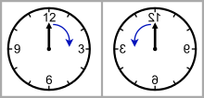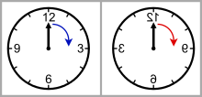

**Figura 31:** Dues imatges que representen la conservació de la simetria P. En la primera imatge s’inverteixen les coordenades però el rellotge segueix funcionant igual. En canvi en la segona imatge s’inverteixen les coordenades però segueix anat en el mateix sentit que l'inicial, la simetria P no és respectada.

Si es complís tant la càrrega com l'helicitat[14] global de les partícules abans i després d'interaccions s’hauria de conservar. Però en els cinquanta Chieng Sheng Wu va demostrar experimentalment que la interacció electrofeble viola la simetria CP. L'experiment consta d'isòtops de Cobalt-60 a temperatures molt baixes per evitar canvis de espin i polaritzats amb un camp magnètic perquè tots tinguessin el espin cap a un mateix sentit. Després de deixar-li un temps aquest isòtops es van desintegrar mitjançant desintegració beta que deixa anar un electró i un antineutrí electrònic. Havien unes direccions previstes on havien de sortir els electrons per conseqüència de la polarització, però van sortir disparats per la direcció oposada.

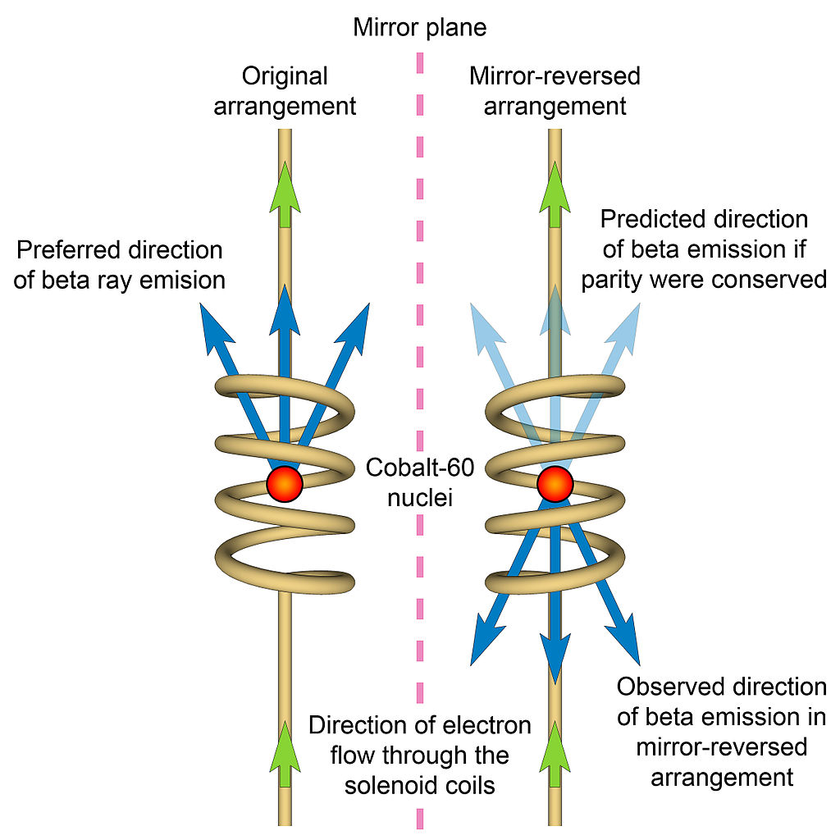

**Figura 32:** Comparació de la predicció i la realitat experimental de l'experiment de Wu.

La no conservació de simetries indica que alguna cosa no funciona en el model estàndard i obre moltes possibilitats a la investigació del model i a la física més enllà del model. Alguns físics senyalen que aquesta violació de la simetria CP té a veure amb la quantitat dominant de matèria en vers de la poca quantitat d'antimatèria de l’univers.

**-Matèria fosca i energia fosca:** Aquest tema és investigat gairebé per tota la comunitat física a causa de la nostra falta de coneixement del tema. Però involucra més al model estàndard perquè aquest es dedica profundament a estudiar la matèria.

Segons previsions teòriques aquestes dues variants de la matèria representen el 94% de l’univers, deixant el 6% restant a la matèria. A pesar de les grans quantitats encara no s’ha vist per culpa del fet que no interacciona amb fotons (però tampoc s’ha detectat encara).

**-Recerca d’evidències de dimensions extres:** El descobriment de dimensions més enllà de la quarta dimensió (Existeixen 3 dimensions físiques i el temps, que formen l'espai de Minkowski) podrien confirmar o aportar a l'avenç de teories més enllà del model, com la teoria de cordes que veurem en el següent apartat.

**-Recerca de partícules supersimètriques:** Durant el segle passat es va crear el model estàndard supersimètric (SUSY, de SUper SYmmetry) que estén el model estàndard afegint-hi un company súper simètric per a cada partícula del model estàndard. Doncs el súper model estàndard té les partícules normals i també squarks, sleptons, super bosons i el higgsino. Aquestes partícules tenen masses molt més grans que les originals i tenen els rols intercanviats (O sigui els super fermions es comporten com bosons i els super bosons com a fermions).

Aquesta teoria és molt interessant, ja que podria solucionar moltíssimes incògnites de la física actual com que la 94% de massa de l'univers que teòricament és matèria fosca en veritat serien les partícules SUSY.

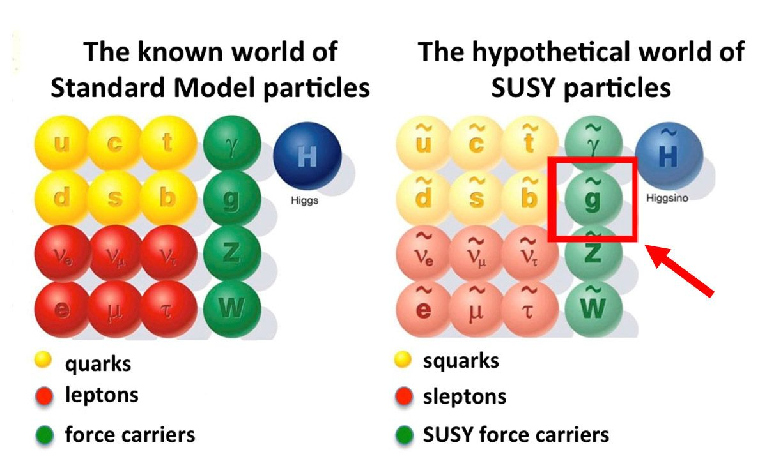

**Figura 33:** Model estàndard de partícules SUSY MSSM (Model estàndard mínim supersimètric)

**3.11 Descobriments del model estàndard**

Finalment repassarem en què ha ajudat aquesta teoria en el progrés del coneixement físic.

-El model ha classificat i predit correctament moltes partícules, ja que abans d’aquesta classificació n’hi havien centenars descobertes i teoritzades (Moltes d’aquestes eren partícules compostes) que provocaven un gran caos a la hora de la seva classificació.

-Ha aportat molt a l’evolució de la quàntica en si i ha donat explicació satisfactòria de com es produeixen les forces a aquesta escala amb la idea de l'intercanvi de bosons. A més a més ens ha reinventat el concepte de força.

-Aquesta teoria ha fusionat moltes grans teories : Electrodinàmica quàntica, Teoria electrofeble, cromodinàmica quàntica, relativitat especial...

- Els bosons W i Z van ser descoberts l’any 1983 gràcies a la suposició de la força nuclear feble.

-El quark top va ser predit pel model estàndard, ja que hi havien 3 famílies idèntiques excepte per la última. Això va causar que els físics de l'època sospitessin del sisè quark i va ser trobat al Fermilab l’any 1995.

-Finalment el 2012 es va descobrir el bosó de higgs que confirmava la existencia del camp i mecanisme de higgs que donen una explicació del perquè de l’existència i jerarquia de les masses i finalment corroborava el model estàndard.

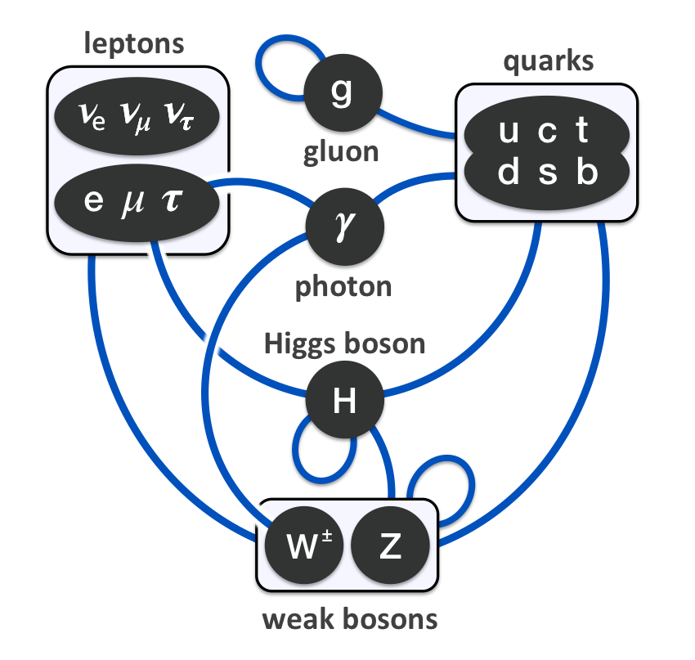

**Figura 34:** Esquema del model estàndard amb el resum de les interaccions entre les partícules.

Però el model no és perfecte i té molts errors. Hi han teories alternatives que intenten tapar les errades de la teoria actual i en el següent apartat les veurem amb detall.

**4. Física més enllà del model estàndard**

**4.1 Insuficiències del model estàndard**

Com he explicat el model estàndard ha permès una nova visió del funcionament de l’univers a les escales més petites, també ha aconseguit grans descobriments per a la física, però a pesar de tot això aquesta teoria no se salva de ser imperfecte.

Aquesta teoria simplement **no sap què fer amb la gravetat,** no la incorpora i quan ho intenta amb la gravetat quàntica no ho aconsegueix. La teoria més famosa de la gravetat, la relativitat general no es pot ajuntar amb el model estàndard per culpa de les diferències matemàtiques entre les teories. El no poder incorporar la quarta força, una part tan gran de la física i amb tanta importància ens diu que el model estàndard està lluny de ser la teoria definitiva.

Un altre problema és l'enorme nombre de constants[15] que te'l model. No només es el nombre sinó l’origen d’aquestes constants , que són fixades a partir de resultats experimentals per fer que el model funcioni. Per exemple si tenim una equació $Resultat=Constant x valor inicial$ i fem un experiment sabent el valor inicial i veiem el resultat , només haurem d'aïllar la constant($Constant=\frac{Resultat}{Valor inicial}$) per descobrir-la i poder obtenir moltes dades i poder crear equacions. Però aquesta manera no es l'adequada ja basem les constants en experiments per tal que aquests siguin verídics , no pas les deduïm com hauria de ser.

Un altre punt a remarcar és el patró de les generacions del model. Encara el dia d'avui no s'entén perquè el model té quatre partícules que es van repetint però amb massa diferent i tampoc sabem perquè no hi ha més generacions o perquè n’hi ha només tres.

Tampoc se sap perquè hi ha moltíssima més matèria que antimatèria. Si el Big Bang va produir iguals quantitats de matèria i antimatèria perquè domina la primera essent contradictori pel model estàndard, ja que la seva simetria CP diu que hauria d’haver-hi aquesta simetria de matèria antimatèria.

El model no pot assegurar tampoc si les partícules fonamentals són realment fonamentals. No pot confirmar que no hi hagi partícules més petites que formen els quarks i leptons. D'aquí neix la teoria de l'acoblament fort que proposa que existeixen partícules més petites, normalment anomenades preons units per una força desconeguda, la cinquena força.

**4.2 Teories alternatives**

En aquest apartat discutirem algunes de les millores teories que continuen el camí del model estàndard cap a una física absoluta que pugui comprendre-ho tot. La situació actual de la física és la següent: Tenim 4 forces conegudes i unificades a excepció de la gravetat però que està perfectament descrita en una teoria de base geomètrica.

**-Teoria gran unificació (GUT):** Aquesta teoria és semblant al model estàndard però aconsegueix tenir les tres forces unificades igual que el model però ho aconsegueix amb més èxit, ja que les transforma en 1 sola força, l'electronuclear, igual que passa amb la teoria electrofeble. Només cal arribar a energies de $10{}^{19} GeV$. Normalment es presenten en simetria SU (5) o bé SO (10).

El problema és que aquesta teoria prediu la inestabilitat del protó, amb una vida mitjana de $10{}^{31}a 10{}^{36}$, cosa que s’ha estat estudiant i experimentant durant molts anys però encara mai s’ha vist a pesar que s’executen amb tones i tones d’hidrogen ionitzat no dóna senyal.

**-Model estàndard supersimètric:** Com ja he explicat en un apartat anterior la teoria supersimètrica ha estat molt important les últimes dècades, ja que aquesta dóna una explicació satisfactòria sobre la matèria i energia fosca. Hi ha moltes variants com el MSSM (Model estàndard mínim supersimètric) que consta del model estàndard duplicat amb les partícules supersimètriques o altres com el model Wess-Zumino (primer model). Les energies per detectar aquestes partícules són altíssimes però algunes de les partícules més lleugeres com els super electrons s’haurien d’haver pogut detectar ja en el LHC. Potser no han aconseguit la interacció correcta per detectar super electrons o altres super partícules poc massives i no ho sabem.

**-Teories del tot (TOE):** Ara arribem a les teories més ambicioses de tota la física moderna. La seva principal intenció és unificar-ho tot, tenir una curta formula amb la que es pugui explicar des de el moviment dels planetes i els esdeveniments de forats negres fins a les escales més petites tal com els àtoms, els quarks o fins i tot més enllà. Aquesta teoria ha de ser capaç d’unificar relativitat i quàntica i a més a més ha de poder explicar la qüestió cosmològica, o sigui, l'origen de l'univers.

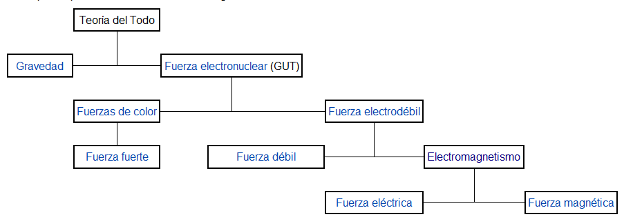

**Figura 35: Esquema** de les unificacions de la física que ens condueixen fins a la teoria del tot.

* **Teoria de cordes:** El naixement d’aquesta teoria va ser pura casualitat. El jove físic Gabriele Veneziano intentant descriure matemàticament la força forta es va topar en un llibre amb la funció beta de euler, que curiosament l’explicava a la perfecció. Uns anys després leonard susskin es van adonar que amb aquelles equacions es descobreixen unes partícules molt peculiars, partícules amb comportament de corda. Aquesta teoria diu que existeixen més enllà dels quarks i leptons unes partícules més fonamentals, les cordes. En veritat només hi ha un tipus de corda que depenguen de l’energia que posseeix vibrarà d’una manera o altra, generant una partícula. Aquesta corda pot trobar-se en estat obert i tancat formant un cercle depenguen del tipus de teoria de cordes, ja que n’hi ha diferent tipus. A més a més aquestes cordes estan connectades a “plans” que es diuen branes, les quals atorguen a les cordes propietats com càrrega elèctrica,càrrega de color, etc. Per exemple una corda que produeix un quark hauria de connectar-se a la brana del electromagnetisme i a la del color.

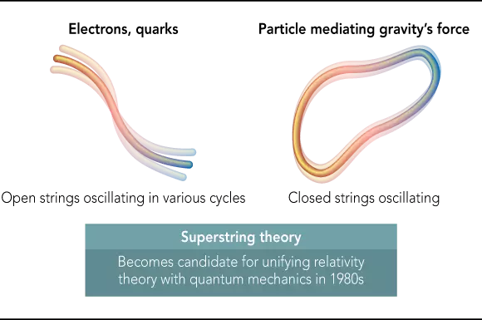

**Figura 36:** Diferents tipus de cordes

Generalment es poden distingir les teories de cordes entre les de 9 o 26 dimensions i les teories de 10 dimensions, denominades teories de supercordes que veurem més endavant. Es proposa que aquestes dimensions podrien estar en escales molt petites tals com l’escala de la longitud de Planck $≈1 '62x10{}^{-35}$ metres. Aquest fenomen essencial de la teoria de cordes s’anomena compactificació.

A més a més la teoria de cordes confirma que les cordes puguin generar partícules sense càrrega i amb spin 2. O sigui, confirmen l’existència dels gravitons dintre d’aquesta teoria. Els diagrames de Feynman són actualitzats afegint les interaccions entre cordes.

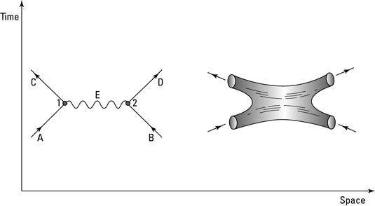

**Figura 37:** Comparació diagrama de Feynman i diagrama de cordes.

Però aquesta teoria té bastants problemes. Per poder demostrar l’existència de les cordes, que tenen un mida prevista de $10{}^{-33}$ centímetres( Milions de vegades més petit que un protó o neutró) , es necessitaria un sincrotró ( es l’accelerador capaç de generar més energia del moment) amb un radi aproximat del sistema solar. L’altre gran problema es que la teoria de cordes en veritat no és cap teoria , és un marc teòric. Dintre d’aquest marc que se'n diu el “Landscape” s’han creat milions i milions de solucions possibles sobre com serien les lleis de l’univers i l’univers en si. El nombre aproximat d'universos possibles són[16]

* **Teoria de supercordes:** Aquest marc teòric es basa en la teoria de cordes però amb un petit matís, incorpora la supersimetria. Gairebé totes les teories de supercordes estan representades en 10 dimensions amb compactificació.

Però aquesta modificació de la teoria de cordes també pateix dels mateixos problemes que l'original, dificultats enormes per ser demostrada experimentalment i moltes solucions de la teoria, essent valides un gran nombre.

* **Teoria M:** Aquesta teoria pertany al marc teòric de teories de cordes. Intenta combinar les 5 teories de cordes supersimètriques (que són les teories I, IIA, IIB, teoria SO (32) i la E8xE8) i la super gravetat (Coneguda com a SUGRA és la relativitat general amb supersimetria incorporada) en 11 dimensions compactificades.

Aquesta teoria neix de la necessitat d’unificar les 5 principals teories de cordes, ja que totes són vàlides van descobrir que mitjançant operacions una teoria de cordes es pot transformar en una altra, totes són equivalents. Aquestes equivalències s’aconsegueixen gràcies a les anomenades dualitats, específicament les 3 dualitats S, T, U.

* **Teoria de la gravetat quàntica de bucles (LQG):** És un altra teoria TOE i principal competidor de la teoria de cordes. També aconsegueix una unificació de les quatre forces i se centra principalment en la definició de la gravetat quàntica. Aquesta teoria es basa en la hipòtesi que tot l’univers està format per un nombre infinit de llaços que creen la xarxa d'espín, que afegint-li la xarxa del temps es crea el que s’anomena escuma d'espín.

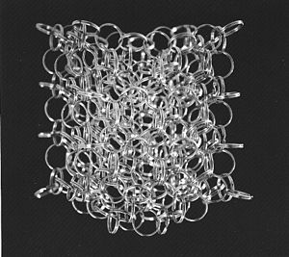

**Figura 38:** Representació de tros de xarxa d'espín.

Aquesta teoria matemàticament es basa en la teoria de grafs, una interessant branca de les matemàtiques i també de ciències informàtiques . Cada un dels llaços representa un node i s'enllacen entre si, donant com a conseqüència que l'espai temps està quantitzat en objectes de $10{}^{-35 }$ metres (aproximadament la longitud de Planck). Aquesta suposició que l'espai es quantitzat vol dir que es discontinu , o sigui , no existeix espai en tot l’espai.

La manera d’explicar la gravetat és la mateixa que la de la relativitat general, mitjançant la distorsió de l’espai, ja que aquesta teoria és una modificació de la relativitat. Així doncs, tots els principis relativistes es compleixen.

A més a més, a escala cosmològica la teoria ens diu que el big bang no és únic sinó que és periòdic gràcies als “Big Bounces”, que proposen que hi havia un univers existent que va col·lapsar en una singularitat (El big bang) produint un nou univers posteriorment, el nostre.

Per acabar vull dir que aquesta teoria, a pesar de caure en el mateix error que la teoria de cordes, Una difícil demostració experimental, és un bon candidat, ja que comparada amb les teories de cordes és molt més senzilla. Tan sols consta de 4 dimensions i no ofereix moltes solucions com li passa a la teoria de cordes.

**5. Acceleradors de partícules**

**5.1 Introducció**

Fins ara només havíem parlat de la part teòrica de la física de partícules, per tant en aquest tema ens centrarem en la part experimental d’aquesta matèria. Tots els experiments relacionats amb la física de partícules s’han realitzat amb 2 aparells: Els acceleradors i detectors de partícules.

La funció dels acceleradors de partícules, tal com intueix el nom, és accelerar partícules mitjançant camps electromagnètics (normalment són els protons,electrons i positrons) per tal d'augmentar la seva energia cinètica (L’energia que posseeix un cos per tenir massa i velocitat). Podem accelerar-les per tal de col·lidir-les més tard o bé mantenir-les a altíssimes energies (Per exemple per obtenir llum blanca pura molt energètica).

Els detectors són obres d’enginyeria inventades molt abans que els acceleradors i serveixen per detectar partícules en moviment o fins i tot interaccions. Els detectors sofisticats normalment consten de diversos detectors amb diferents funcions, com detectors de càrregues elèctriques, detectors de calor,detectors de traces, detectors de radiació ionitzant (Energia que desprenen fotons), detectors de muons (Ja que aquests són difícils de detectar es necessiten detectors especials)...

Un dels primers detectors a ser inventats va ser la càmera de boira, la qual recalco especialment, ja que en la part experimental del treball de recerca la veurem. Consta d'un cambra plena d’un gas sobresaturat el qual és ionitzat quan passa una partícula energètica que fa que les partícules d’aquest gas s'expandeix, deixant una estela pel camí.

**5.2 Acceleradors de partícules**

Els acceleradors de partícules com ja he mencionat s’encarreguen d'accelerar partícules, normalment provinents de l'àtom, amb càrrega elèctrica gràcies a camps electromagnètics(És la força que més dominem). La funció d’aquest aparell principalment recau en donar més energia a les partícules, per tal que puguin aparèixer partícules molt massives o passin interaccions que només ocorren a altes energies i alinear les partícules per aconseguir xocs eficaços.

Podem distingir els acceleradors depenguen de la seva forma i del seu mètode d’accelerar les partícules de la següent manera:

* **Segons la forma de l'accelerador**

**- Acceleradors lineals (Linac):** Són acceleradors que consten de conductes rectes amb imants que funcionen mitjançant canvis de polaritats (provocar que el imán canvi de signe) i utilitzen bàsicament els camps elèctrics. La partícula guanya velocitat gràcies als imants que els atrauen i també pels imants anteriors que el repel·leixen. Per aconseguir-ho s’ha d'aconseguir sincronitzar els canvis de polaritats de tots els imants. L'exemple més significatiu és el linac SLAC(Stanford linear accelerator center) que consta d'un accelerador de 3’ 2 quilòmetres i arriba a energies màximes de 50 GeV. A pesar que són útils, ja que poden accelerar a velocitats enormes les partícules en repòs no són massa eficients energèticament parlant per culpa de limitacions d’espai (Per poder arribar a energies tan grans com el LHC un linac hauria de mesurar centenars de quilòmetres).

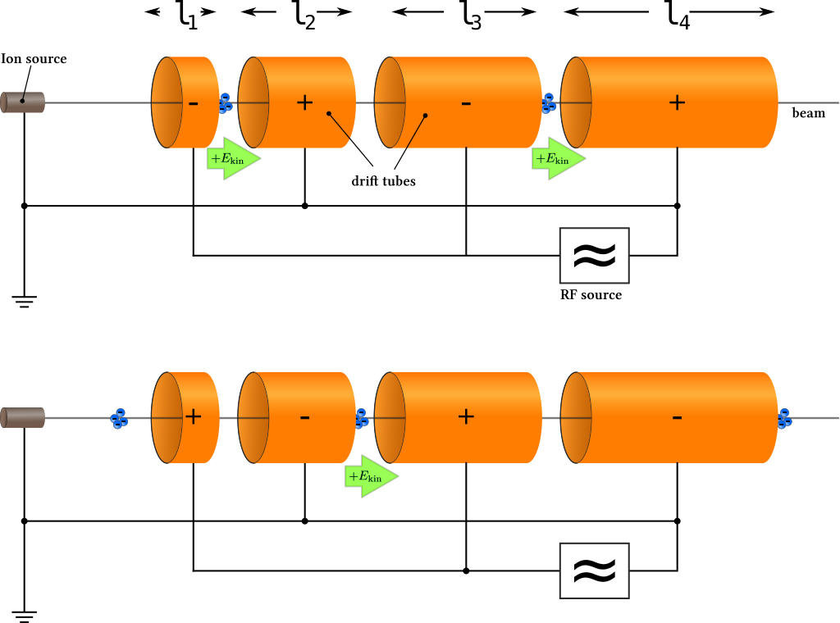

**Figura 39:** Esquema del funcionament d’un linac representant la sincronització dels imants

**- Acceleradors circulars:** Són acceleradors que mitjançant camps electromagnètics, sobre tots magnètics per mantenir les trajectòries corbes perfectes per evitar perdre energia cinètica. La principal desventatja que presenta és que una quantitat de l’energia es perd en forma de radiació (Que pot arribar a ser aprofitada com en el cas de l'accelerador ALBA, que discutirem més tard). Podem distingir dos tipus d'acceleradors circulars:

* **Ciclotró:** Consta de dos imants amb forma de D que formen un dipol magnètic que alterna el sentit d'atracció electromagnètica constantment. Les partícules giren amb forma d’espiral aconseguint grans velocitats fins que arriben al final del trajecte. La principal desventatja és que són els acceleradors circulars més primitius i lents (Màxim energies d'1 GeV), estan obsolets.

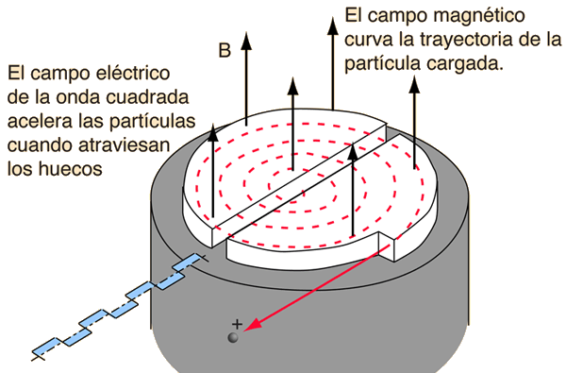

**Figura 40:** Esquema de un ciclotró.

* **Sincrotró:** És el successor del ciclotró i l'accelerador més sofisticat i eficient (Tant d’energia com d'espai que ocupa) en l'actualitat. A diferència del ciclotró, que combinen camps magnètics i elèctrics que són constants, el sincrotró en canvi, els alterna de manera sincronitzada per obtenir millor rendiment. A més a més es fan servir molts més imants. Aquests arriben a energies molt altes tals com el LHC (Colisions de 14 TeV). La part bona d’aquest accelerador és que pot ser fàcilment usat per provocar col·lisions de partícules molt energètiques contra altres partícules molt energètiques. A part de l’estudi de col·lisions aquest accelerador és útil gràcies a la radiació que desprèn, la llum sincrotró.

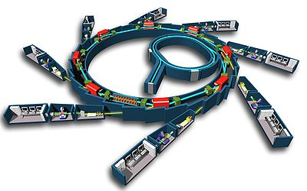

**Figura 41:** Esquema d’un accelerador compost com un accelerador font de llum.

A continuació veurem els diferents components dels acceleradors de partícules:

**Generadors de força:** Són els components que generen les forces per accelerar i controlar les partícules. En tots els acceleradors s’en usen 2, els dipols elèctrics i els dipols magnètics. Els elèctrics s’encarreguen de crear acceleració tangencial (l'acceleració de la seva velocitat lineal) i els magnètics fan acceleració normal (l'acceleració circular).

**Blancs:** Poden ser mòbils, tals com altres partícules (El típic dels col·lisionadors) o fixes tals com els que es fan servir en acceleradors sanitaris com els raigs X.

**Detectors:** Serveixen per captar el event produït en la col·lisió de partícules o bé detectar-les en moviment i n’hi ha de molts tipus, com els detectors de muons, els calorímetres, els detectors electromagnètics...

**Generadors:** Són els components que generen partícules amb càrrega elèctrica no neutre. Hi ha unes quantes partícules les quals són interessants per a les col·lisions i que detallaré com es generen:

*-Protons:* Es poden aconseguir en grans quantitats ionitzant positivament l'hidrogen comú, o sigui extreguen els electrons d’un àtom d’hidrogen (Consta d’un electró i un protó).

*-Electrons:* Amb el mètode anterior en podem aconseguir, el problema és que en serien pocs, pertany el que es fa és escalfar fins a la incandescència metalls com el Tungstè, l'or, el coure .... (Ja que els metalls tenen corrents d’electrons amb cert grau de llibertat i també tenen nombres grans d’electrons com l'or que presenta 79 electrons per cada àtom) per tal que els seus electrons es puguin desplaçar tranquil·lament cap al camp electromagnètic de l'accelerador més proper.

*-Positrons (Antielectrons):* S’aconsegueixen impactant fotons amb energies superiors d'1 MeV contra blancs fixos d'or o tungstè. La interacció genera un positró i un electró.

En els apartats següents veurem alguns acceleradors de partícules interessants que funcionen avui en dia, tals com el gran LHC o el sincrotró ALBA.

**5.3 El gran col·lisionador d’hadrons (LHC)**

El LHC és el major accelerador de partícules del món, d’un grandària de 27 km de circumferència, creat per la fundació CERN (Consell europeu per la recerca nuclear) i es troba en la base del CERN (Frontera entre França i suïssa) . Va ser construir aprofitant el ja començant LEP (col·lisionador d'electrons i positrons).

Està destinat a la col·lisió d'hadrons que en la majoria de casos són protons i és capaç d’accelerar cada partícules a energies de 7 TeV (El protó experimenta que va a 99,9999991% de la velocitat de la llum) i causa col·lisions de protó-protó de 14 TeV.

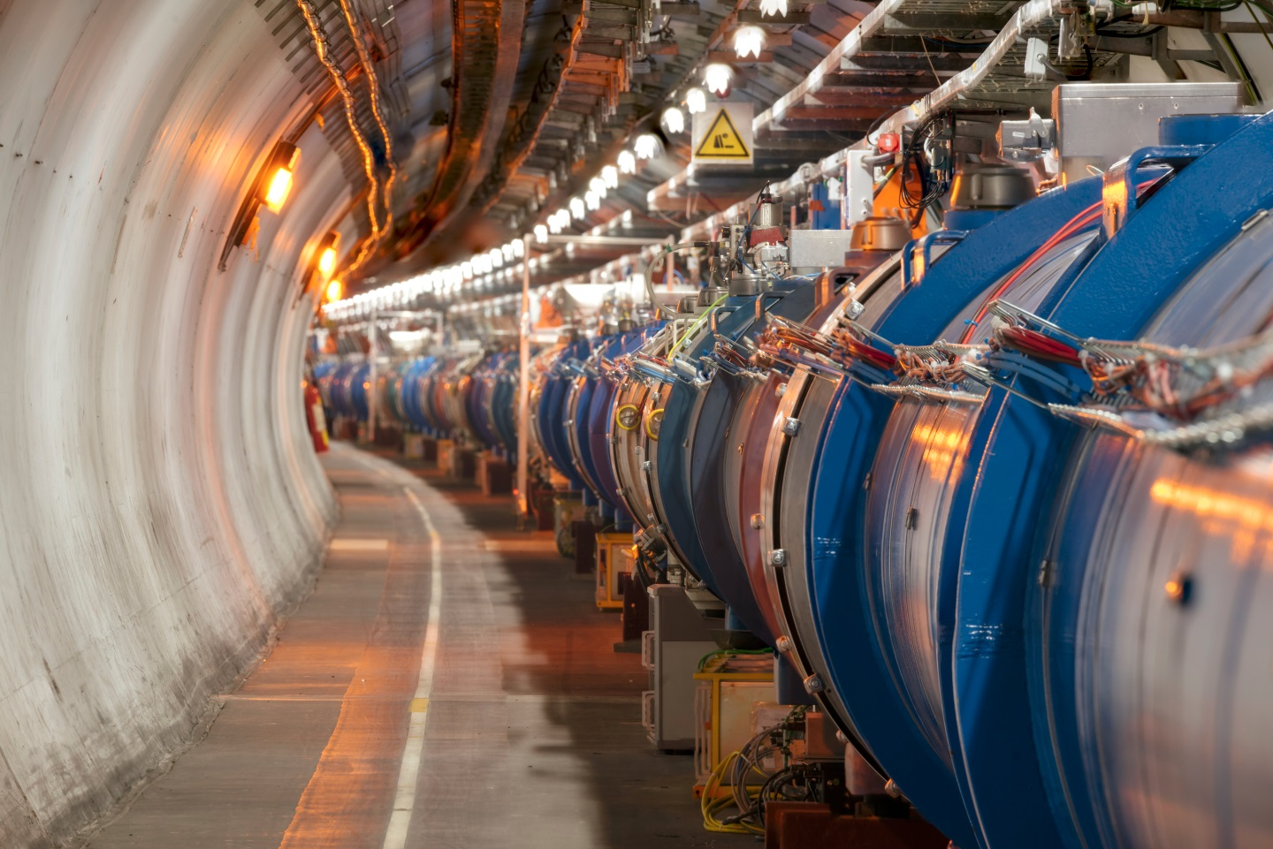

**Figura 42:** Secció del túnel del sincrotró LHC de 3 metres de diàmetre.

El LHC consta d'un munt d'acceleradors que acaben a parar al gran sincrotró de 27 km. El trajecte de les partícules comença en dos linacs i va a parar a un petit sincrotró modificat de vàries capes anomenat “Booster”. Normalment surten a energies de 50 MeV dels linacs i són accelerats en els boosters a 1’ 4 GeV. Després passen a un sincrotró de 628 metres de circumferència anomenat PS (Proton synchotron) on són accelerats fins a energies properes a 27 GeV. Més tard passarà a un altre sincrotró anomenat SPS (Super Proton Synchotron) on van ser descoberts els bosons W/Z on és col·lisionen normalment parells de partícula-antipartícula. Consta de 7 km de circumferència i pot accelerar els feixos de partícules fins a 450 GeV. Finalment passen al gran sincrotró, el LHC que té una circumferència de 27 km i finalment els accelera a 7 TeV.

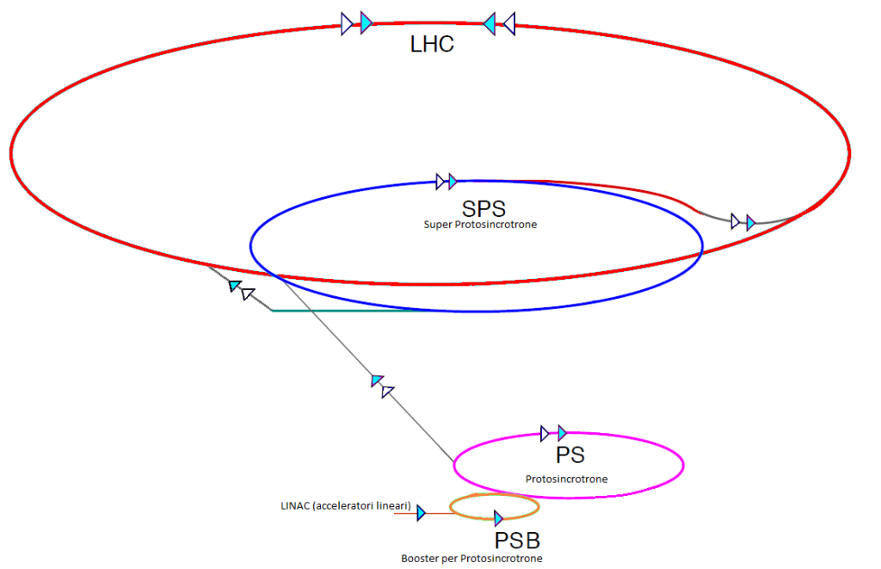

**Figura 43:** Esquema dels diferents acceleradors que formen el LHC

Ara està en procés la següent fase evolutiva del sincrotró del CERN : el FCC (Future circular collider). Serà de 100 km de circumferència i s’estimen energies de 100 TeV, però potser més, ja que durant la construcció l'enginyeria millorarà. Es començarà després de la millora en procés del LHC. El “High Luminosity upgrade” (HL-LHC) que augmentarà la qualitat del LHC i la seva lluminositat,, que aporta moltíssima informació i millorarà la qualitat de les col·lisions deu cops més. En 2035 però es començarà amb el projecte FCC[17].

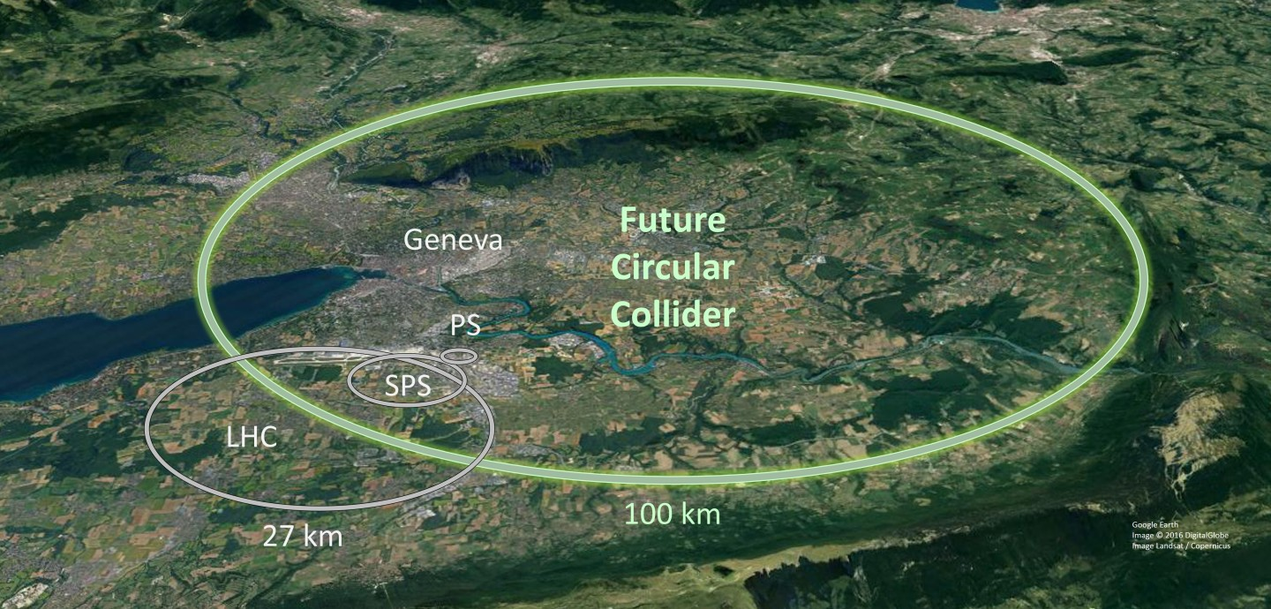

**Figura 44:** Ubicació i grandària del pròxim FCC

A més a més el sincrotró més gran, el lhc, consta de 4 punts de col·lisió on es creuen els dos conductes. En aquests punts se situen els enormes detectors de partícules com el ATLAS(A Toroidal Lhc ApparatuS), el CMS (Compact Muon Solenoid), l’ALICE(A Large Ion Collider Experiment), LHCb (LHC beauty). Cadascun d’aquest detectors es caracteritzen per ser capaços de detectar uns tipus de partícules i també estan construïts amb objectius específics. Però a pesar de les seves diferències tots els detectors es basen en 4 tipus de detectors i uns imants per abastar el major nombre de partícules possibles. Els detectors de traces fets de silici són els components més importants, ja que són capaços de registrar uns tipus de partícules en moviment. També tots tenen algun tipus d'imant, sigui un solenoide , un dipol o un quadripol, per corbar la trajectòria de les partícules. Si sabem quina partícula és i amb quin angle es corba podem calcular quina és la seva quantitat de moment, cosa que és calculada normalment per el mateix detector de traces. Després podem trobar els típics calorímetres electromagnètics i hadrònics, que bàsicament s’encarreguen de frenar hadrons i leptons/fotons i a partir de l’energia que han desprès calcular quina era l’energia inicial(En condicions perfectes l’energia inicial és igual a la final, l’energia mai varia). En les capes exteriors o finals dels detectors se sol trobar els espectròmetres de muons, que detecten els ràpids i esmunyedissos muons.

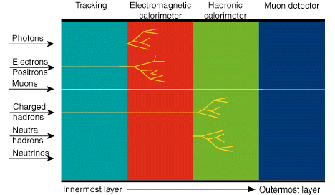

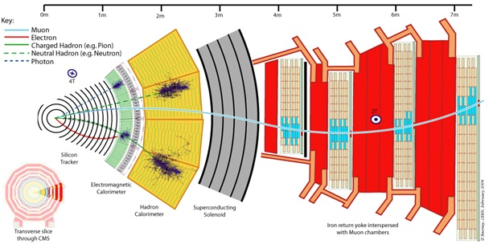

**Figures 45 i 46:** Esquema bàsic dels detectors i esquema del CMS.

A continuació resumiré els 4 principals detectors i punts de col·lisió del LHC:

**-ATLAS:** Té unes dimensions de 46 metres de llargada, 25 de diàmetre i pesa 7000 tones. La seva principal recerca està centrada en el descobriment del higgs (Que ja s’ha descobert), les dimensions extres i la matèria fosca. Consta de 4 detectors posats en capes que són els detectors interiors (detecten el moment lineal de les partícules), els calorímetres, el sistema d'imants gegants que permet reconstruir la interacció en els ordinadors i el espectrometre de muons (Els muons són partícules molt especials a l'hora de detectar-les, ja que solen anar a velocitats enormes i quasi no interactuen amb les partícules en passar).

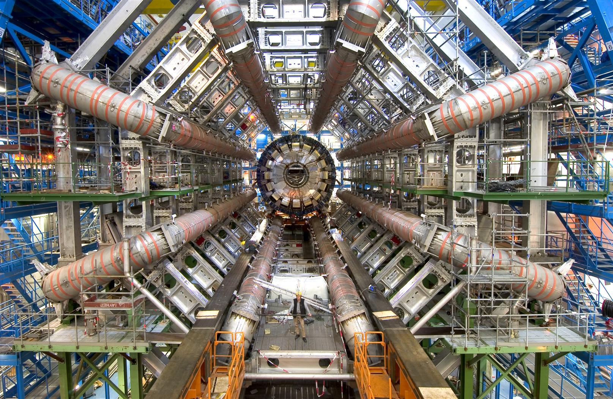

**Figura 47:** Imatge del detector ATLAS quan s’estava construint. En el centre inferior de la imatge podem veure una persona per posar-ho en escala.

**-CMS:** El CMS com també l’ATLAS es dedica a la investigació de les dimensions extres i a la matèria fosca, però el detector és completament diferent. L’aparell té unes dimensions de 15 metres d’altura, 21 de llargada i pesa 14000 tones. Casi tot l’aparell es basa en el gran solenoide (És un tipus d'imant a partir de bobina) que gràcies a estar en estat de superconductivitat (Ja que el mantenen a -268°), quan el corrent elèctric de 19500 amperes travessa crea un camp magnètic de 4 tesles (Més de 100.000 cops més potent que el camp magnètic de la terra) . Consta d’un calorímetre electromagnètic(Fet de PbWO4 detecta partícules com fotons o electrons), un calorímetre d’hadrons (Format de bronze/acer determina l’energia dels hadrons que el travessen) , un detector de traces (Detector de moment lineal) i els detectors de muons (El detector de muons està format per 3 subdetectors). Gràcies al seu precís detector de muons i al seu potents imants, poden detectar amb extrem detall aquestes partícules.

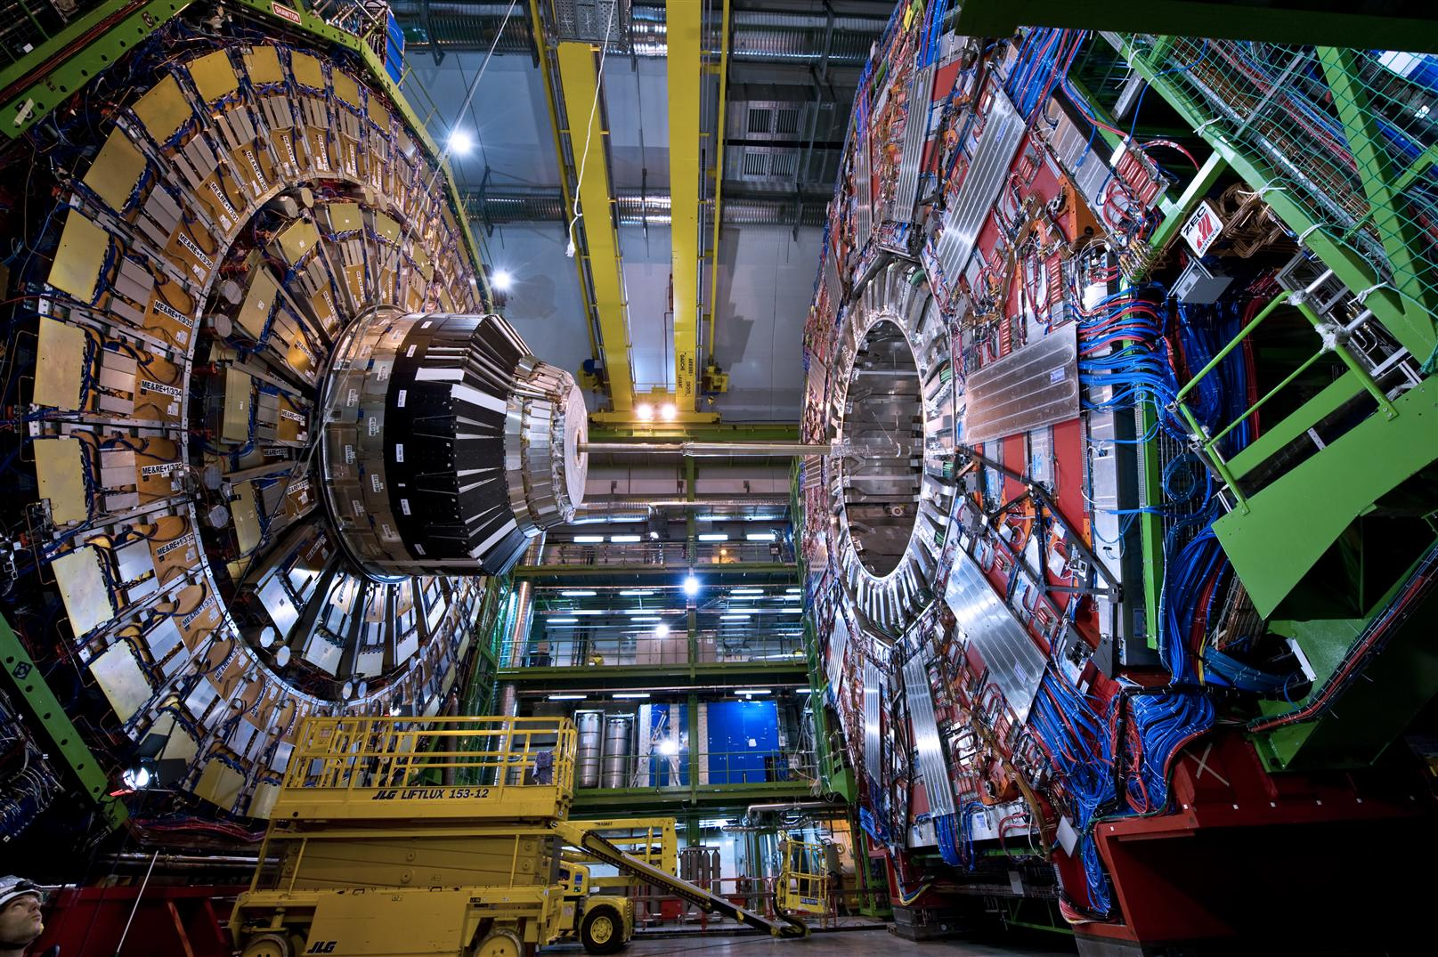

**Figura 48:** Imatge del CMS Desmuntat.

**-ALICE:** És un dels 4 principals detectors i té unes mesures de 16 metres d’altura, 26 de llargada i 16 de profunditat i té un pes de 10000 tones. El seu objectiu és la investigació profunda de la cromodinàmica quàntica que ara està enfocada en el plasma de quarks i gluons. Aquest plasma és l'estat següent del plasma ordinari[18] i només pot existir a temperatures i densitats molt altes i causa que els quarks puguin desplaçar-se lliurement (La energía calorífica ha de superar l'enorme força nuclear forta principal per tal d’aconseguir-ho). La típica col·lisió que es produeix per provocar plasma de quarks i gluons es xocar ions de plom a 2’ 76 TeV.Aquest Detector també té un gran solenoide però molt inferior al CMS , tenint un corrent de 6000 amperes crea un camp de 0’ 670 teslas. Com tots els detectors d'un sistema de traces , un calorímetre d’hadrons , un calorímetre electromagnètic i un espectròmetre de muons. També té altres detectors com el detector de transició radioactiva (Per detectar electrons i positrons provinents de radiacions tals com els raigs X) ,el detector de moment que funciona gràcies al solenoide o el gran detector de fotons fet de tungstè.

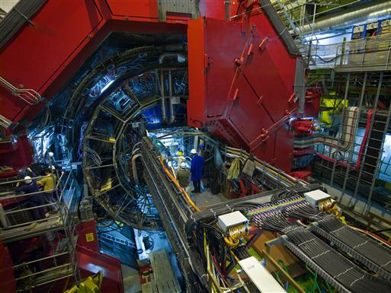

**Figura 49:** Imatge del detector ALICE

**-LHCb:** Finalment el detector més petit tots, el LHC beauty. Té 21 metres de llargada, 10 d’altura, 13 de profunditat i pesa 5600 tones. Es dediquen completament a investigar la asimetría de matèria i antimatèria a l'univers (El perquè de què si les simetries matemàtiques dicten que haurien d'haver quantitats iguals de matèria antimatèria domina la matèria normal, o sigui la investigació de la simetria CP) especialitzant-se en col·lisions amb quarks bottom. Consta d’un gran imant dipolar i té un detector RICH-2 (detector de traces i identificador de partícules amb gran quantitat de moment) i un detector RICH-1 (Identifica partícules amb poca quantitat de moment). També té 2 calorímetres, un electromagnètic i un altre d’hadrònic, i finalment en la capa més externa tenen un sistema de molts detectors de traces per tal de detectar els muons.

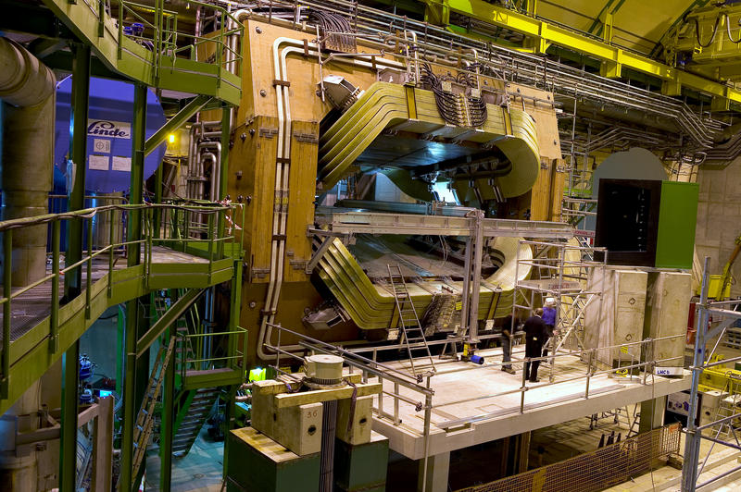

**Figura 50:** Imatge del detector LHCb

**5.4 El sincrotró ALBA**

El sincrotró ALBA és dels pocs acceleradors de partícules de recerca que hi ha a espanya[19]. Es troba a Cerdanyola de Vallès i pertany a la universitat autònoma de Barcelona (UAB). Aquest sincrotró accelera electrons principalment i mesura 270 metres de circumferència i arriba a 3 GeV( Un electró a aquesta energia s’apropa moltíssim a la velocitat de la llum) però té un ús diferent, ja que no es un col·lisionador com la majoria dels que havíem parlat abans , aquest està destinat a ser un laboratori de font de llum. Un laboratori de font de llum es dedica en aprofitar la llum blanca pura que prové de la radiació electromagnètica ( Específicament radiació amb longituds d’ona tan petites com les infraroges o els raigs X). Aquest accelerador com us podeu imaginar per les seves especificacions , no està tan destinat a la física sinó que s’enfoca en branques de la ciència tals com la medicina , la biologia , farmacologia , ciència dels materials …

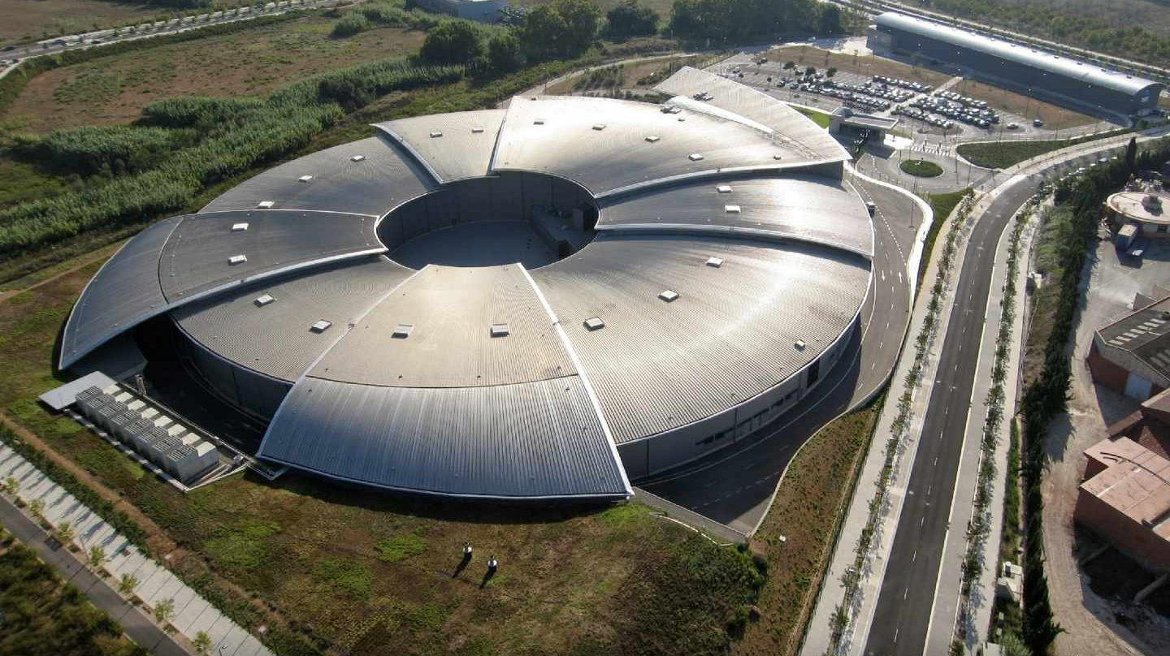

**Figura 51:** Fotografia aèria del sincrotró ALBA.

El sincrotró té 12 línies per on surt la llum, cadascuna d’ella amb aparells que centralitzen la llum a diferents energies i amb microscòpics electrònics d'última generació. Aquesta infraestructura està oberta durant 5000-6000 hores anuals i dóna utilitat a més de 1000 investigadors tant com per a finalitat industrial com científica. No només és l'única i més sofisticada font de llum d’espanya sinó que és referent a tota Europa i una gran atracció per a científics estrangers. Aquestes línies tenen diferents mètodes (tots basats en la branca de la física de l’òptica) de microscòpia amb diferents utilitats i resolucions :

| **Línia de llum** | **Ús de la llum** | **Utilitat** |
| --- | --- | --- |
| MISTRAL | Microscòpia de raigs X | Farmacologia, biologia, medicina i ciències dels materials |
| MSPD | Ciències dels materials i difracció de pols | Ciències dels materials |
| NCD | Difracció no crist | Farmacologia, biologia, medicina i ciències dels materials |
| MIRAS | Micro-espectroscòpia infraroja | Farmacologia, biologia, medicina i ciències dels materials |
| CL/ESS | Microscòpia de raigs X i espectroscòpia d’absorció | Ciències dels materials |
| BOREAS | Raigs X tous i dicroisme magnètic circular | Investigació teòrica de propietats electromagnètiques |
| CIRCE | Espectroscòpia de fotons (Emissió) | Microscòpia de l’estructura electrònica de superfícies |
| XALOC | Cristal·lografia de macromolècules | Farmacologia, biologia i medicina |
| LOREA (En Construcció) | Espectroscòpia de fotoemissió de gran angle | Farmacologia, biologia i medicina |
| XAIRA (En Construcció) | Línia micro focal per a cristal·lografia macromolecular | Farmacologia, biologia i medicina |
| NOTOS (En Construcció) | Absorció i difracció de raigs X | Desenvolupament del ALBA i de l’enginyeria |
| FAXTOR (En Construcció) | Tomografia ràpida de raigs X i radioscòpia | Ciència dels materials ,Ciències industrials , farmacologia , biologia i medicina... |

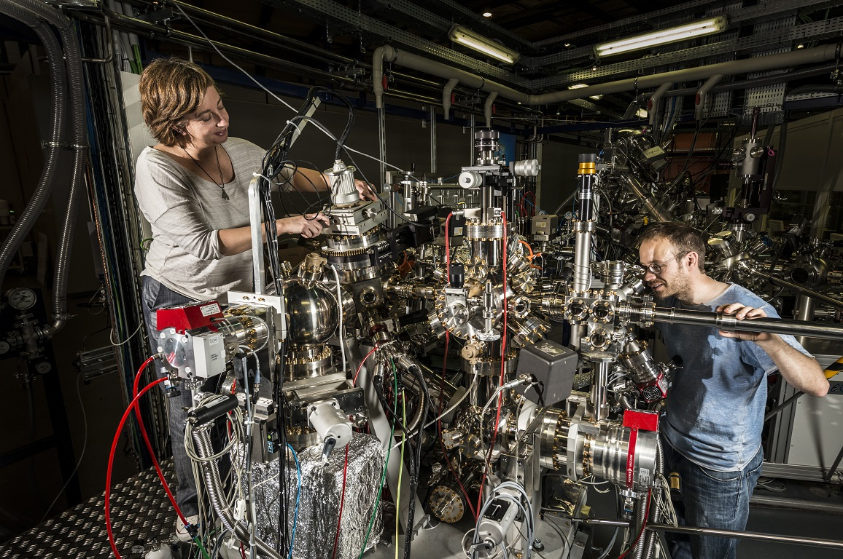

**Figura 52:** Microscopi de la línia de llum CIRCE

Des de l’obertura s’han realitzat una gran quantitat d’experiments, alguns d’ell seran explicats a continuació:

*-***1. Experimentació en la línia MISTRAL:** El seu microscopi utilitza raigs X per tal de poder crear mapes en tres dimensions de les cèl·lules analitzades en els ordinadors. Ara mateix s’està utilitzant en la creació de fàrmacs per l'hepatitis C. S'estima que la seva resolució és un milió de vegades superior a la d’un TAC. També s’està investigant mètodes per curar els melanomes (Càncer de pell).

**-2. Experimentació en la línia CIRCE:** Gràcies a llum de raigs X no molt energètics pot observar mitjançant microscopis partícules de l'ordre de les molècules i permet visualitzar reaccions a temps real. Això és especialment útil en ciències dels materials i pel desenvolupament de noves fonts d’energies (La creació i millora de catalitzadors que causen que les reaccions químiques necessitin menys energia per iniciar-se).

A més a més les altres 6 restants (4 estan en construcció i desenvolupament) no estan especialitzades i s’utilitzen per diversos propòsits com l’enriquiment d’aliments o manipulació genètica dels mateixos (Per exemple en el ALBA comproven i milloren constantment el blat enriquit amb seleni). També en el ALBA es poden fer servir els microscopis per tal d’analitzar obres artístiques antigues i datar-les.

Un altre experiment molt famós realitzat al ALBA és la investigació del calci com a piles recarregables. Va ser una col·laboració portada a terme per ALBA, el consell superior d’investigacions científiques (CSIC),l’institut de ciència dels materials de Barcelona (ICMAB) i la Toyota motor Europa. El resultat va ser que el calci és viable per la creació de bateries, ja que aquest funciona com a anió (elèctrode negatiu) i n’hi ha enormes quantitats d’ell en la terra a diferència del que es fa servir normalment, el liti.

**5.5 Acceleradors de partícules sanitaris**

Arribem als acceleradors més prolífics i més nombrosos en el món, els acceleradors sanitaris, essent aquests els més nombrosos del món . Desde el final de segle XIV la medicina i la física van iniciar una estreta relació gràcies al descobriment dels raigs X, des de aquell moment fins ara tots els avenços en física nuclear i de partícules s’han aplicat a la medicina. N’hi ha més de 10000 en el món i 238 es troben en Espanya, a més a més aquests acceleradors proporcionen els millors mètodes actuals de curar i prevenir el càncer. Alguns dels tractaments més importants són:

**Diagnòstic per imatge:** Es fa servir per detectar malalties com el càncer,l'alzheimer, Parkinson… i es basen en versions més simples dels detectors de traces de silici que hi ha en detectors del LHC. Un exemple d’aquesta tecnologia són els diagnòstics PET (Tomografia per emissió de positrons), que es basen en raigs gamma (Són els fotons amb la radiació corresponent a l’energia d’una aniquilació electró-positró) per comprovar l'estat dels òrgans.

**Radioteràpia:** Des de ja fa temps s’utilitza la radiació ionitzant (Raigs X) d’accelerar partícules per tal de destrossar teixits o cèl·lules que perjudiquen el cos com cèl·lules cancerígenes.

**Teràpia d’hadrons: Igual que** la radioteràpia s’utilitza per destruir certs teixits, cèl·lules, etc que utilitza protons accelerats en compte de fotons per millor l'eficiència si la zona està ben localitzada. El problema és que aquesta tecnologia és recent i no s’ha implantat a molts hospitals (Només comptem amb mitjà centena d’instal·lacions).

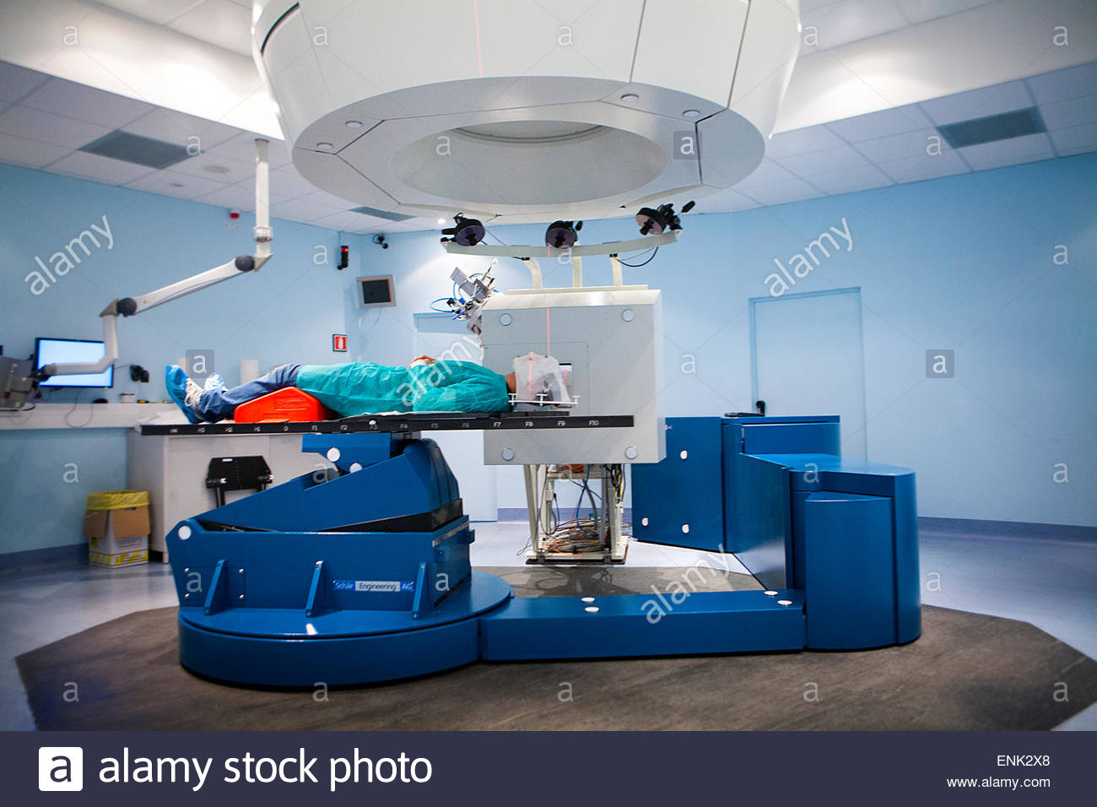

**Figura 53:** Sala preparada per portar a terme hadróterapia.

**5.6 La importància dels acceleradors de partícules**

Des Dels inicis de la física de partícules aquesta ha sigut qüestionada per no donar respostes a la seva utilitat. Però com li expliques a una persona qualsevol que no t'apenes coneixements de indústria, economia o enginyeria. La veritat és que és força difícil de donar respostes satisfactòries, ja que aquesta branca està allunyada de la realitat quotidiana, analitza la matèria a l’escala més fonamental i per tant tarda anys a arribar a tenir aplicacions.

L'exemple més infame i més criticat és el LHC, ja que es finança amb els diners públics d'una gran quantitat de països. Desde el seu inici fins a 2015 el LHC va consumir 6000 milions de dòlars, amb un pressupost de manteniment de 833 milions de dòlars[20]que són pagats amb diners públics de 22 països diferents. Sobretot és criticat per què planeja per 2020 iniciar una fase d'expansió enorme que costarà 36000 milions d’euros en total i acabarà en 2050. El LHC i el CERN donen milers de llocs de treball prolífics a físics i els hi dona l'oportunitat d'estudiar màsters/doctorats a molts estudiants. Apart de ser necessària aquesta millora ens aportarà moltíssimes millores en l’enginyeria en el procés de construcció i donarà milers de llocs de treball estables per les obres . Però principalment millora la nostra comprensió de les lleis de la natura i de com funcionen els materials , cosa que condueix a imminents millores tecnològiques , que són les majors fonts de riqueses i prosperitat humana.

Però a pesar de conèixer això la gent continua pensant de manera pessimista que tiren els diners i poden ser aprofitats d’altres maneres. Això passa ara, ha passat i seguirà passant, el pessimisme científic. Els britànics contemporanis a James Clerk Maxwell es devien preguntar perquè s’hi havia de malgastar diners en aparells per la investigació de la unificació de l'electromagnetisme. I 100 anys després van aparèixer els ordinadors. Anys més tard segurament Rutherford quan investigava i corroborava la existencia dels àtoms va rebre crítiques del cost de les seves màquines i les seves làmines d’or. La demostració dels àtoms i la recerca del seu funcionament han fet evolucionar sobretot la química, que és la base de la producció industrial i de les ciències dels materials. L'últim exemple que m’agradaria comentar és la física de partícules a mitjans i finals del segle passat, on va ser criticada però que avui ens proporciona directament les millors innovacions medicinals de tota la història de la humanitat, tals com tots els mètodes actuals de tractament de càncer i prevenció de malalties explicades en el capítol anterior. Així que si, el LHC aportarà en un futur grans millores a la humanitat, però encara no s’han aplicat, no sabem que podran fer els bosons de higgs en el futur o de què ens podria servir la matèria fosca. És el problema de la recerca de la ciència bàsica.

Des de el punt de vista polític socioeconòmic és una de les millors inversions que es poden realitzar i els governs ho saben millor que ningú. Fins i tot hi ha un índex que és el diu l'índex I+D (Investigació i desenvolupament) que condiciona el futur tecnològic del país. No invertir a augmentar aquest índex comporta dependències tecnològiques en el futur que dificulten molt el creixement econòmic del país. No cal anar molt lluny per veure aquesta realitat, només cal fixar-se en països com Índia que a pesar de la seva pobresa ha estat invertint milions a augmentar el índex i els hi està potenciant molt l’economia (Índia, és el 6 país amb l+D més alt, tenint una despesa de 60 bilions de dòlars aproximadament). També vull remarcar l'exemple de japó que inverteix un 3,6% de tot el seu PIB(Uns 180 bilions de dòlars anuals aproximadament, la meitat d’inversió que tota la unió europea junta) i està en el rànquing 4 de major inversió I+D des de fa molts d’anys. Això s’ha notat moltíssim en la tecnologia i economia del país, fent que és sempre és quasi sempre es trobi en el top 3 d’economies més potents del món[21]. Bàsicament es renovar-se o morir.

Per rematar aquest apartat vull concloure amb l'afirmació de Frédérick Bordry que diu que no només els països que participen en el projecte LHC és desenvolupen i es nodreixen tecnològicament d’aquest, sinó que de cada euro d’inversió realitzat s’obtenen entre 3-4 euros[22].

**6. Part pràctica**

**Introducció:**

Per concloure aquest treball de recerca he decidit fer una maqueta d'un dels detectors de partícules més emblemàtics i coneguts de la física de partícules: La cambra de boira. La cambra de boira va ser un dels primers detectors a existir i permet veure principalment partícules que produeixen radiació ionitzant (Bàsicament electrons, positrons, muons i taus). Va ser el antecesor de la cambra de bombolles i es va utilitzar entre els anys 20 i 50, essent el detector descobridor de les partícules del positró.

Funciona gràcies a la sobresaturació dels gas de l'alcohol isopropílic. Quan aquest gas, que és menys dens que l’aire, es diposita abaix del recipient tancat i és enfredat gràcies a materials com el gel de CO₂. Quan aquest entra en contacte amb el fred se sobresatura deixant lloc a una espècie de boira. Però aquest estat de sobresaturació és molt feble i qualsevol font d’energia com una partícula carregada podria causar que el gas es condensi i formi gotes. Pertany quan una partícula passa es veu a gran escala, ja que la seva radiació provoca que les molècules d'alcohol isopropílic en estat gasós és condensin.

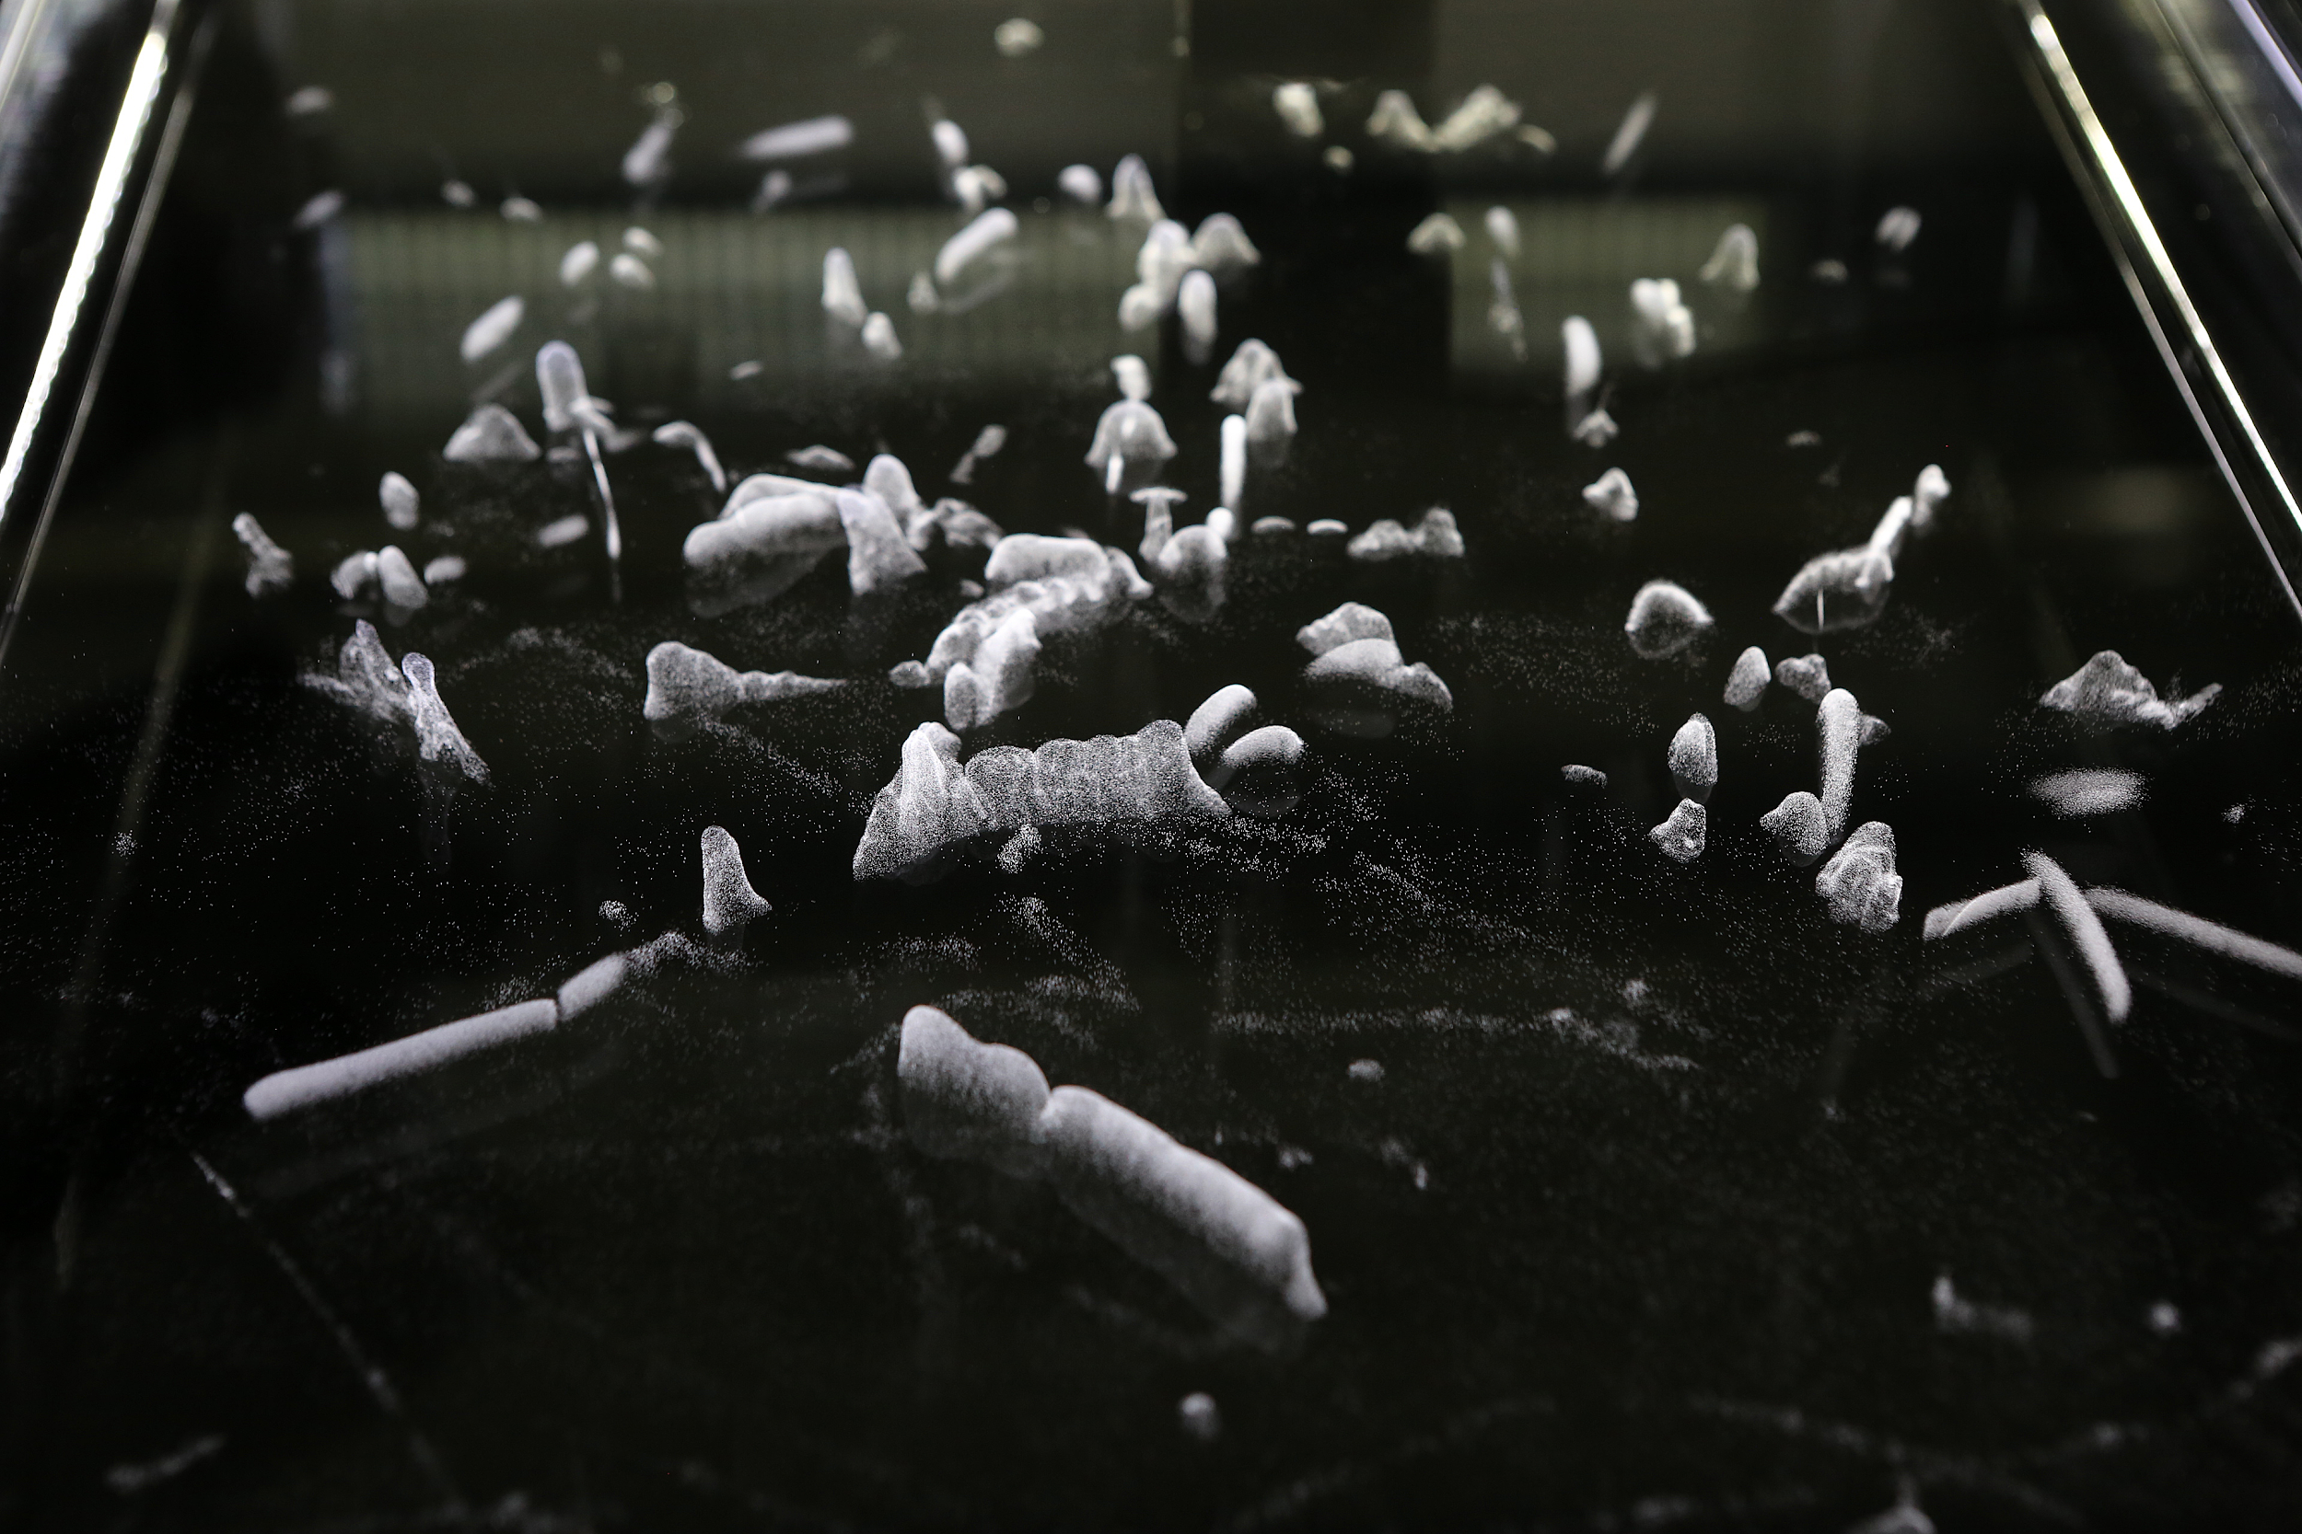

**Figura 54:** Traces de partícules en una cambra de boira.

**Fonts de partícules:**

Generar partícules no és senzill i molts dels mètodes per produir-ne són complexos o bé són massa cars. Però tenim una opció que és molt generosa i totalment gratis, els raigs còsmics. Aquests raigs provenen de l'espai i tenen energies cinètiques enormes. D’aquestes interaccions provinents de l'espai podem trobar neutrins, que se solen originar al sol i muons. També podem detectar electrons que normalment provenen de la radiació ambiental natural. Però la nostra cambra de boira només funciona amb partícules altament energètiques amb capacitat de ionitzar l’isopropanol. Aquestes dues seran els muons i els electrons.

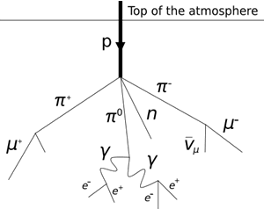

**Figura 55:** Desintegració de protons de la atmósfera que acaba provocant la caiguda de muons, electrons i altres partícules.

**Materials i productes:**

-Recipient de vidre o metacrilat

-Alcohol isopropílic

-Tires de feltre

-Gel sec

-Font de llum

-Placa d’alumini

-Cinta aïllant

-Pintura negra

**Procediment i construcció:**

1. Per començar hauríem d'enganxar una esponja/tira de feltre en la cara de dalt o bé en els cantons, però evitant que quedi més amunt de 25 cm per evitar problemes tècnics. (Cambres casolanes com aquestes no poden ser més grans de certes mides perquè si no hi ha problemes amb l’alcohol i l’experiment no funciona)
2. Un cop tinguem el feltre ben adherit a l’interior haurem de tancar la caixa per dalt . Posarem la placa d’alumini com a tapa i la pintarem de color negre, per tal de tenir millor visibilitat durant l’experiment.
3. Ajuntarem la tapa al recipient amb cinta aïllant intentant tapar la major superfície d'entrada i sortida d’aire.
4. Emplenar un recipient qualsevol amb el gel sec (Es recomana que sigui de algún material com el poliestirè, “Porexpan” que conserva el fred) i posar-lo abaix de la cambra. La cara que ha de fer contacte amb el gel és la d'alumini, ja que els metalls són bons conductors de la temperatura.
5. A partir d’ara només cal esperar al fet que l'alcohol es condensi. Un cop es condensi, per la seva baixa densitat quedarà dipositat dalt i a l'enfredar-se se sobresaturarà.De seguida podrem observar les primeres traces de partícules.
6. Finalment cal afegir una font de llum, sigui un focus o tires de led. L’únic requisit per tal que funcioni bé és que la llum no ha de ser calenta. L'opció que recomano és un focus de llum halogenada.

**Cost de la cambra:**

| Material | Preu |
| --- | --- |
| Recipient de vidre 32x35 cm | 38€ |
| Placa d’alumini 50x50 cm | 35€ |
| CO2 sòlid (Gel sec) 5 kg | 40€x2=80€ |
| Esprai de pintura negra | 7€ |
| Tira de feltre 200 cm | 3€ |
| Cinta adhesiva | 2€ |
| Alcohol isopropílic 750 ml | 15€ |

*Preu total: 180€,140€ si només la fes servir un cop.*

**Fotografies de l’experiment:**

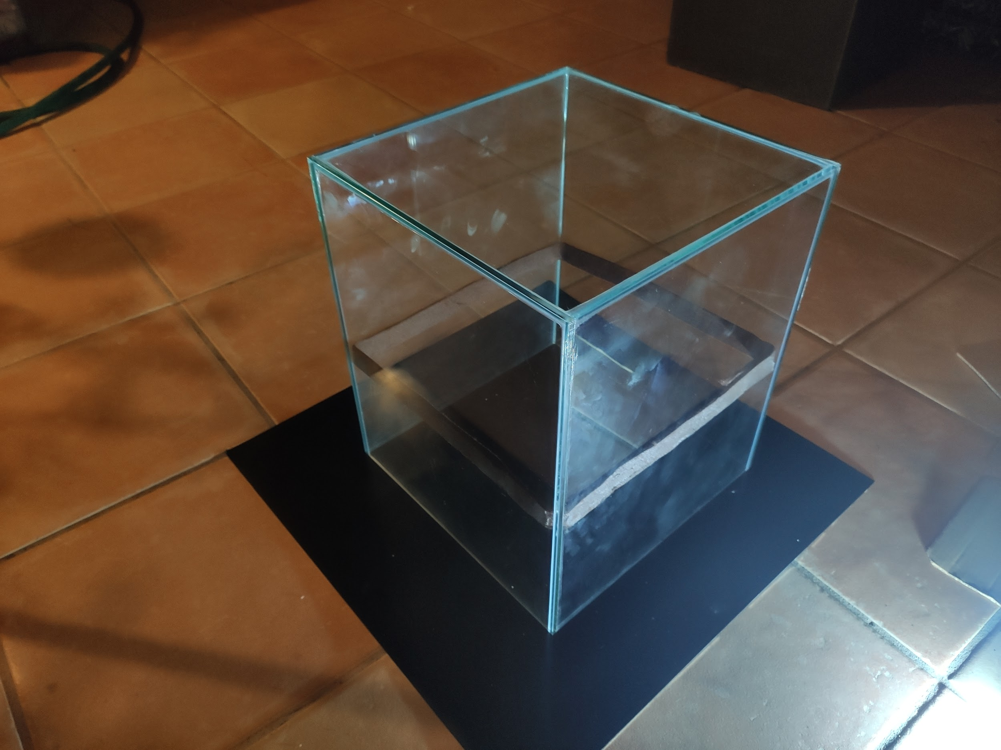

**Figura 56:** Cambra de boira ja muntada llesta per operar

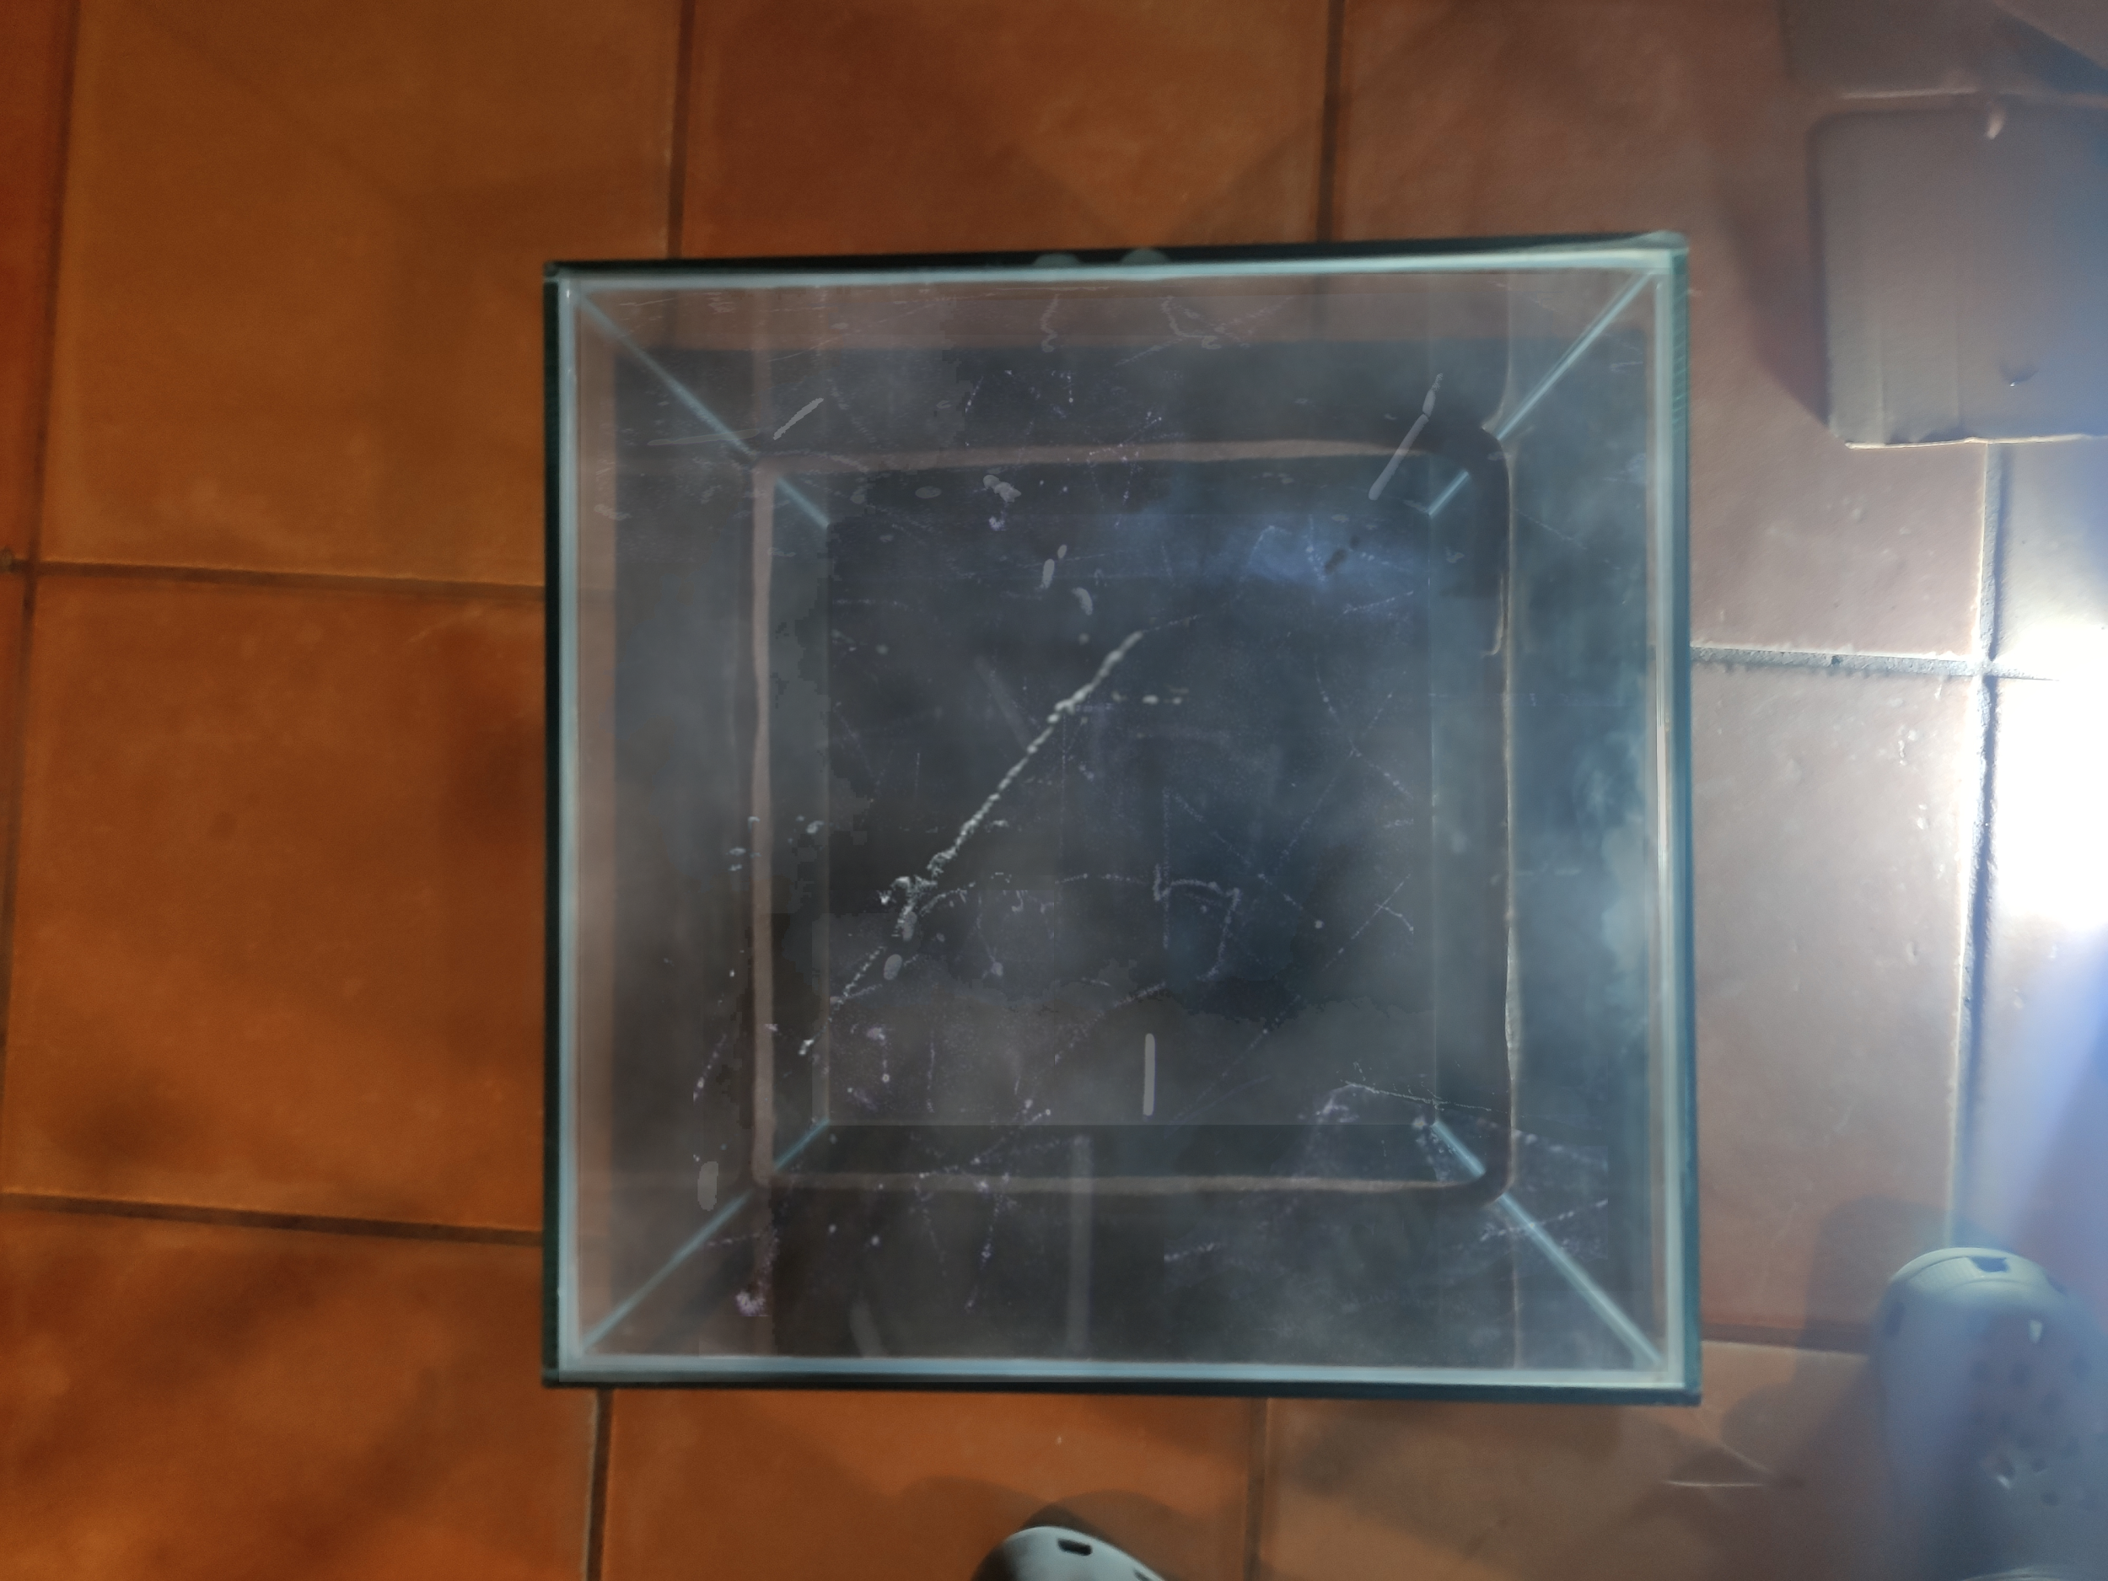

**Figura 57:** Primer ús de la cambra de boira. A pesar de que hi ha poca activitat vaig podem filmar el que crec que és o bé una partícula alfa (Nuclis d’heli molt energètics) o un muó.

**7.Conclusions**

Al principi quan vaig començar aquest treball de recerca mai vaig imaginar lo lluny que arribaria a profunditzar i aprendre sobre la fisíca de partícules.Sobretot ho dic perquè abans d’aquest treball de recerca no m’agradava la fisíca!Tots els llibres universitaris estaven plens de equacions complicadisimes amb integrals ,derivades , matrius , grups unitaris etc…Cosa que em va impulsar a aprendre per mi mateix el càlcul diferencial , a pesar de que no m’ha servit per fer aquest treball.

Lo que més m’ha impactat del treball és que jo ja no sóc la mateixa persona que quan vaig començar amb això. La lògica que està darrere de la física es simple i potent , un cop ets capaç d’entendre conceptes com la dinàmica , les lleis de Newton o la relativitat general se't queden gravats per sempre i canvien la teva manera de veure el món.Comprendre que el temps i l’espai es deformen a voluntat de la teva velocitat , entendre que no podras tocar res en la teva vida ( Ja que els electrons dels àtoms de el teu cos es repelen amb els àtoms de la cosa que estas tocant o agafant) , que els viatges al futur són possibles , l'equivalència massa energia que ens diu que una massa petita com un boli és capaç de transformar-se en la suficient energia com per explotar tota un ciutat… Som atóms prenent consciencia.

Però aquest treball m’ha proporcionat un nou enfoc en com veig la ciència , està feta per simplificar la realitat i facilitar el nostre coneixement , a pesar de que no tots els cientifics pensin així.Les ciències no són ni avorrides ni complicades , el problema es que l’ensenya gent avorrida i complicada. També ara sóc capaç d’entendre la gran importància de la inversió en recerca científica.

El desenvolupament i recerca del treball m’han ajudat a millor les meves tècniques d'autoaprenentatge més del que m’imaginava.Ara sóc em veig capaç d’entendre qualsevol tipus de llibre relacionat amb física (Sempre que les matemàtiques no siguin extremadament complexes ni supossin un gran impediment).Però sobretot d’aquest treball m’ha fet desaparèixer el por a no entendre , el por a preguntar , el por de sortir de la teva zona de confort intel·lectual i semblar “estupid”.

Per el que fa el tema que he investigat les meves conclusions són les següents: A pesar dels grans avenços en el segle passat i principis d’aquest (Amb la consolidació del model estàndard) la física del tot encara està molt lluny de ser una realitat , tot just comencem a colaborar com a societat per a la recerca d’aquesta.

Referent a les hipótesis que han anat sorgint després de la formació del model estàndard les veig amb escepticisme. La teoria quàntica de bucles no la veig i a pesar de que m’agrada molt el marc de la teoria de cordes aquesta no ens dóna la resposta que volem , ens dóna moltes. A part d’això la seva verificació experimental es casi impossible ( Amb la nostra tecnologia i control de l’energia d’avui en dia verificar aquesta teoria es una meta inabastable)fins el punt que hi han físics que la cataloguen de pseudociència i de religió.

Així que bàsicament el paradigma de la física de partícules actual no es molt esperançador . Però hem de tenir en compte que entre grans descobriments sempre hi ha hagut grans lapses de temps , entre mig només hi han aportacions que condueixen al pròxim gran descobriment. I l’últim que es va produir va ser el bosó de Higgs que va verificar la actual teoria quàntica , en 2012.D’entre tot aquest núvol de problemes , confusió i incertesa s’alça una llum d’esperança provinent del CERN: El FCC. Disposa de una energia en les seves col·lisions (Si es fabrica amb els mètodes i tecnologies actuals , que probablement milloren desde ara fins a 2050) 7 cops[23] superior al seu antecessor , el LHC.Però siguent optimistes aquestes energies per quan estigui montat seràn molt més grans, com va passar quan es va començar a construir el LHC[24] i ens permetran principalment verificar o desmentir la supersimetria , investigar la materia i energia fosca , descobrir o no la hipotetitzada quarta generació del model estándard que preveuen algunes teories…

Amb aquest treball de recerca he aconseguit respondre la pregunta que ho va originar tot: Perquè un noi de la nostra edat tan jove construiria un accelerador de partícules de tal magnituds. La resposta és més senzilla del que sembla , la passió i la curiositat. I es que la física és una ciència com cap altre, una ciència que obre la consciència i incita a saber més i més

**8.Bibliografia i fonts**

**Llibres:**

* Weinberg,Steven.”*Particulas subatòmicas”.*Nova York: Scientific American books,1985.
* Kaku, Michio.*”Hiperespacio”*.Barcelona: edició de la editorial crítica,2012 .
* Casas , Alberto ;Rodrigo,Teresa.*”El bosón de Higgs”.*Madrid: CSIC; Editorial Catarata,2012.
* Evans, Lyndon.*”The Large Hadron Collider:a marvel of technology”.*Suissa: EPFL-Press editorial, 2009.
* Casas ,Alberto.*”El LHC y la frontera de la física”*.Madrid: CSIC;Editorial Catarata, 2009.
* Feynman, Richard; Leighton, Robert; Sands,Matthews.*”The Feynman lectures on physics:Volume III”.*California: Caltech edition ,1963.
* Rodríguez , Iván.”Apunts de física de segon de batxillerat”. Edició de 2019.

**Webs:**

* *“Campo físico”*. recuperat el 23 de juny de 2012 de <https://es.wikiversity.org/wiki/Campo_f%C3%ADsico>
* Crespo , Jose Luis(QuantumFracture).*”El campo:Una idea maravillosa”*.Recuperat el 21 de juny del 2013 de <https://www.youtube.com/watch?v=dwZuKaexAJ0>
* Miegakure.”4D Toys”. Recuperat el 2 de juny de 2017 de <https://www.youtube.com/watch?v=0t4aKJuKP0Q>
* Crespo, Jose Luis(QuantumFracture).*”Este experimento te dejará loco:La doble rendija”*.Recuperat el 18 de maig de 2017 de <https://www.youtube.com/watch?v=Y9ScxCemsPM>
* “Mecánica cuántica” recuperat el 10 de març de 2014 de <https://es.wikipedia.org/wiki/Mec%C3%A1nica_cu%C3%A1ntica>
* Santaolalla, Javier(Date un Vlog).*”HOY SÍ que vas a entender la mecánica cuántica”*.recuperat el 21 de novembre del 2018 de

<https://www.youtube.com/watch?v=7-TuaLHCZfM>

* RTVE.*”Para Todos La 2:La física cuántica”*. recuperat el 16 de maig de 2011 de <http://www.rtve.es/alacarta/videos/para-todos-la-2/para-todos-2-fisica-cuantica/1102821/>
* Santaolalla, Javier(Date un Voltio).*”¿Qué es la mecánica cuántica?”*.Recuperat el 6 de desembre de 2016 de <https://www.youtube.com/watch?v=zOX-gbH7J64>
* Crespo, Jose Luis(QuantumFracture).*”El misterio cuántico del aire”*. Recuperat el 9 de març de 2017 de <https://www.youtube.com/watch?v=OABUuXQcnJQ>
* Crespo, Jose Luis(QuantumFracture).”*La dualidad onda-partícula es una…”*.Recuperat el 29 de juny de 2017 de <https://www.youtube.com/watch?v=LBEq1rhRbC4>
* “Interacciones cuánticas”.Recuperat el 16 de gener de 2013[25] de <https://www.i-cpan.es/expocern/docs/oviedo/Interacciones-cuanticas.pdf>
* Crespo, Jose Luis(QuantumFracture).*”¿Qué és la relatividad especial de Einstein?”*.Recuperat el 24 de maig de 2014 de <https://www.youtube.com/watch?v=7guqO7eWkSg>
* Santaolalla, Javier(Date un Voltio).*”¿Qué és la relatividad especial?”.*Recuperat el 7 d’octubre de 2016 de <https://www.youtube.com/watch?v=fKe2bGTmnhU>
* *“Teoría de la relatividad especial”*. Recuperat el 7 de febrer de 2002 de <https://es.wikipedia.org/wiki/Teor%C3%ADa_de_la_relatividad_especial>
* Santaolalla, Javier(Date un Vlog).*”Relatividad general de Einstein”*.Recuperat el 22 de novembre de 2016 de <https://www.youtube.com/watch?v=PnDzK4cFiOs>
* Santaolalla, Javier(Date un Vlog).*”HOY SÍ que vas a entender la Relatividad General”*.Recuperat el 12 de maig de 2019 de [http://youtube.com/watch?v=RTlixJv7gWo&](http://youtube.com/watch?v=RTlixJv7gWo&t)
* Apbiolghs.*”Gravity Visualized”*. Recuperat el 11 de març de 2012 de <https://www.youtube.com/watch?v=MTY1Kje0yLg>
* *“Relatividad general”*. Recuperat el 9 de març de 2003 de <https://es.wikipedia.org/wiki/Relatividad_general>
* *“Equivalencia entre masa y enegia”*.Recuperat el 9 de gener de 2006 de <https://es.wikipedia.org/wiki/Equivalencia_entre_masa_y_energ%C3%ADa>
* *“Antimateria”*. Recuperat el 19 de septembre de 2009 de <https://es.wikipedia.org/wiki/Antimateria>
* Santaolalla, Javier(Date un Vlog).*”HOY SÍ que vas a entender la antimateria”*.Recuperat el 9 de març de 2019 de <https://www.youtube.com/watch?v=51eKa53kNAY>
* Santaolalla, Javier(Date un Vlog).*”Cómo producir un gramo de antimateria”*. Recuperat el 19 de gener de 2017 de <https://www.youtube.com/watch?v=MkoOa9H5EV4&t>
* CPAN consolider-ingenio.*”La antimateria: historia de una búsqueda”*. Recuperat el 3 de desembre de 2012 de <https://www.youtube.com/watch?v=oPSYn2VMjm0&t>
* *“Materia oscura”*. Recuperat el 10 de maig de 2004 de <https://es.wikipedia.org/wiki/Materia_oscura>
* *“Energía oscura”*. Recuperat el 11 de juny de 2004 de <https://es.wikipedia.org/wiki/Energ%C3%ADa_oscura>
* Instituto de física teórica.*”¿Qué es la materia oscura?”*. Recuperat el 11 de septembre de 2015 de <https://www.youtube.com/watch?v=F86nBOsGr5M>
* Crespo , Jose Luis(Quantum Fracuture)*.”¿Como sabemos que hay un 70% de materia oscura?”*.Recuperat el 16 de març de 2017 de <https://www.youtube.com/watch?v=zWTmTuGRjKU>
* Crespo , Jose Luis(Quantum Fracuture).*”¿Y si la materia oscura son agujeros negros?”*.Recuperat el 17 de gener del 2019 de <https://www.youtube.com/watch?v=uBFKXLxKMDY>
* Santaolalla, Javier(Date un Vlog).*”HOY SÍ que vas a entender la materia oscura”.* Recuperat el 13 de febrer de 2019 de <https://www.youtube.com/watch?v=iLsyUJTCq88&t>
* Santaolalla, Javier(Date un Vlog).*”¿Y si al final resulta que la materia oscura no existe?”*. Recuperat el 27 de març de 2019 de <https://www.youtube.com/watch?v=a6kHhGfxidg&t>
* De Cabezón , Eduardo Saénz(Derivando)*.”¿Qué es simetría?”*. Recuperat el 11 de juliol de 2015 de <https://www.youtube.com/watch?v=beq1odpZXdg&t>
* *“Simetría en Física”*. Recuperat el 25 d’agost de 2009 de <https://es.wikipedia.org/wiki/Simetr%C3%ADa_en_f%C3%ADsica>
* Villatoro, Francisco.*”Simetrías C,P,T, CP y CPT”*.Recuperat el 11 de febrer de 2010 de <https://francis.naukas.com/2010/02/11/simetrias-c-p-t-cp-y-cpt/>
* .Instituto de física teórica.*“¿Es simétrica la naturaleza?"*. Recuperat el 6 de febrer de 2018 de <https://www.youtube.com/watch?v=Fp67UezFz2g>
* Boghiu , Cristian.*”Leyes de conservación y simetrías”*. Recuperat el 17 de novembre de 2017 de <https://nusgrem.es/leyes-de-conservacion-y-simetria/>
* *“Simetria CPT”.* Recuperat el 5 de gener de 2005 de <https://es.wikipedia.org/wiki/Simetr%C3%ADa_CPT>
* *“Simetria , a veces , mejor rota”*. Recuperat el 20 d’abril de 2013 de <https://cuentos-cuanticos.com/2013/04/20/simetria-a-veces-mejor-rota/>
* *“Violation CP-Symmetries”*. Recuperat de <http://www.lhc-closer.es/taking_a_closer_look_at_lhc/0.violation_cp>
* *“Física de partículas”*. Recuperat el 12 de desembre de 2001 de <https://es.wikipedia.org/wiki/F%C3%ADsica_de_part%C3%ADculas>
* SciShow.*”How quarks fixed the mess that particle physics was”*. Recuperat el 19 de juliol de 2018 de [https://www.youtube.com/watch?v=j-993mWNcH](https://www.youtube.com/watch?v=j-993mWNcHk)
* *“Partícula (física)”*. Recuperat el 1 de maig de 2018 de <https://es.wikipedia.org/wiki/Part%C3%ADcula_(f%C3%ADsica)>
* *“Particle”*. Recuperat el 7 de febrer de 2011 de <https://en.wikipedia.org/wiki/Particle>
* *“¿Qué es la física de partículas?”*. Recuperat de <https://www.i-cpan.es/es/content/%C2%BFqu%C3%A9-es-la-f%C3%ADsica-de-part%C3%ADculas>
* Instituto de física teórica.*”¡Partículas virtuales!”*. Recuperat el 5 de febrer de 2019 de <https://www.youtube.com/watch?v=BJFoVz5w7C4>
* *“On shell y Off shell”*. Recuperat el 27 de septembre de 2013 de <https://es.wikipedia.org/wiki/On_shell_y_off_shell>
* *“Historia: Modelos atómicos”*. Recuperat de <http://www.ciens.ucv.ve/eqsol/LabMovil/Recursos/Modelos%20atomicos.pdf>
* *“Modelos atómicos”*. Recuperat de <https://es.wikipedia.org/wiki/Modelo_at%C3%B3mico>
* *“Modelos atómicos”*. Recuperat el 12 de març de 2012 de <https://es.slideshare.net/JCRENDONG/modelos-atmicos-11976898>
* *“Historia de los modelos atómicos”*. Recuperat de <https://modelosatomicos.win/historia-de-los-modelos-atomicos/>
* Turmero , Pablo.*”História de la física de partículas”*. Recuperat de <https://www.monografias.com/trabajos104/historia-fisica-particulas/historia-fisica-particulas.shtml>
* *“Hitos de la física”*. Recuperat l’agost de 2015 de <http://oa.upm.es/37475/1/Hitos%20Fisica.pdf>
* *“Modelo estándar de la física de partículas”*. Recuperat el 26 de octubre de 2002 de <https://es.wikipedia.org/wiki/Modelo_est%C3%A1ndar_de_la_f%C3%ADsica_de_part%C3%ADculas>
* CPAN *“Partículas”*. Recuperat de <https://www.i-cpan.es/media/Poster_Particulas.pdf>
* LHC-closer.*”Standard model”*. Recuperat de <https://www.lhc-closer.es/taking_a_closer_look_at_lhc/1.standard_model>
* Dr.Lincoln (Fermilab).*”The Standard model”*. Recuperat el 2 d’octubre de 2012 de <https://www.youtube.com/watch?v=XYcw8nV_GTs>
* Santaolalla, Javier (Date un Vlog).*”¿De que está compuesto el universo?-El modelo estándar de la física de partículas”*. Recuperat el 11 de desembre de 2016 de <https://www.youtube.com/watch?v=Ngd7b3rnDZU>
* Merlo , Luca (IFT).*”El Modelo Estándar de la física de partículas”*. Recuperat el 12 de gener de 2012 de <https://www.youtube.com/watch?v=NMXgIFpSst8>
* Montferrer Martí (CdeCiencia)*.”Cómo crear una teoría del todo”.* Recuperat el 28 de juliol de 2017 de <https://www.youtube.com/watch?v=HJ5IPEJ-Tn8>
* Santaolalla, Javier (Date un Vlog).*”En busca de la unificación de las fuerzas: la teoría del todo”*. Recuperat el 28 de juliol de <https://www.youtube.com/watch?v=0RhTvud4jFE>
* *“Interacciones fundamentales”*. Recuperat el 13 de febrer de 2004 de <https://es.wikipedia.org/wiki/Interacciones_fundamentales>
* Vicente, Antonio Pérez*.“Partículas e Interacciones”*. Recuperat de <https://slideplayer.es/slide/1414822/>
* Reig , Mario.*”Sobre la estructura del modelo estándar(I): Partículas y famílias”.* Recuperat el 20 de desembre de 2017 de <https://bloggy.ific.uv.es/bloggy/index.php/2017/12/20/sobre-la-estructura-del-modelo-estandar-i-particulas-y-familias/>
* Villarino , Lídia.*”La esencia de la matèria”*. Recuperat de [https://gluones.wordpress.com/2009/08/26/la-esencia-de-la-materia-una-historia-de-fermiones-y-bosones](https://gluones.wordpress.com/2009/08/26/la-esencia-de-la-materia-una-historia-de-fermiones-y-bosones/)
* Carrol , Sean.*”What particle are you?”.* Recuperat el 25 d’abril de 2012 de <https://www.preposterousuniverse.com/blog/2012/04/25/what-particle-are-you/>
* *“Interaccion de Yukawa”*. Recuperat el 31 d’octubre de 2008 de <https://es.wikipedia.org/wiki/Interacci%C3%B3n_Yukawa>
* *“Potencial de Yukawa”*. Recuperat el 18 de gener de 2008 de <https://es.wikipedia.org/wiki/Potencial_de_Yukawa>
* Cuentos cuánticos*.“La simple genialidad de Yukawa”.* Recuperat el 21 de juny de 2013 de <https://cuentos-cuanticos.com/2013/06/21/la-simple-genialidad-de-yukawa/>
* Benlliure, José.*”Tema 2:Física nuclear”.* Recuperat de l’any 2013 de <http://www.usc.es/genp/docencia/tema2.pdf>
* *“Interacción nuclear fuerte”.* Recuperat el 17 de juny de 2003 de <https://es.wikipedia.org/wiki/Interacci%C3%B3n_nuclear_fuerte>
* *“Mecanismo de Higgs”*. Recuperat el 14 d’octubre de 2003 de <https://es.wikipedia.org/wiki/Mecanismo_de_Higgs>
* Cuentos cuánticos.*”El mecanismo de Higgs para estudiantes de bachillerato”*. Recuperat el 26 de juny de 2014 de <https://cuentos-cuanticos.com/2014/06/26/el-mecanismo-de-higgs-para-estudiantes-de-bachillerat-i/>
* CPAN*.”El bosón de Higgs”.* Recuperat de <https://www.i-cpan.es/boson-higgs.php>
* LHC-closer.*”Higgs Particle”*. Recuperat de <http://www.lhc-closer.es/taking_a_closer_look_at_lhc/0.higgs_particle>
* Santaolalla, Javier (Date un Vlog).*”HOY SÍ que vas a entender el bosón de Higgs”*. Recuperat el 4 de juny de 2019 de <https://www.youtube.com/watch?v=m4kEFqun1Fo>
* De Rújula, Álvaro (IFT).*”El bosón de Higgs explicado a un niño 2a parte”*. Recuperat el 9 d’abril de 2019 de <https://www.youtube.com/watch?v=_0Z5Hf6JU2M>
* Santaolalla, Javier(Date un Voltio).*”¿Qué es el bosón de Higgs?”*. Recuperat el 8 d’abril de 2015 de <https://www.youtube.com/watch?v=jz-OHaWFHwA>
* Crespo, Jose Luis (QuantumFracture).*”Cómo detectar una partícula nueva”*. Recuperat el 4 de juliol de 2018 de <https://www.youtube.com/watch?v=BJvdiWyckac>
* *“Diagramas de feynman”*. Recuperat el 12 de gener de 2005 de <https://es.wikipedia.org/wiki/Diagrama_de_Feynman>
* Cuentos cuánticos.*”Diagramas de Feynman para todos (I)”.* Recuperat el 7 de novembre de 2015 de <https://cuentos-cuanticos.com/2011/11/07/diagramas-de-feynman-para-todos-1/>
* Dr. Lincoln (Fermilab).*”Feynman diagrams”*. Recuperat el 22 de febrer de 2016 de <https://www.youtube.com/watch?v=hk1cOffTgdk>
* Santaolalla, Javier (Date un Vlog).*”La teoria cuántica de campos y los diagramas de feynman”.* Recuperat el 19 de desembre de 2017 de <https://www.youtube.com/watch?v=sHYGsX9kL4U>
* Santaolalla, Javier (Date un Vlog).*”¿Qué significa la ECUACIÓN de mi camiseta?*”. Recuperat el 24 de febrer de 2018 de <https://www.youtube.com/watch?v=qc6qvdwII5E&t>
* Shivni, Rashmi (Symmetry magazine).*”The deconstructed Standard Model equation”.* Recuperat el 28 de juliol de 2016 de <https://www.symmetrymagazine.org/article/the-deconstructed-standard-model-equation>
* *“Violación CP”*. Recuperat el 28 de maig de 2006 de <https://es.wikipedia.org/wiki/Violaci%C3%B3n_CP>
* *“Gravitón”.* Recuperat el 4 d’agost de 2007 de <https://es.wikipedia.org/wiki/Gravit%C3%B3n>
* *“Supersimetría”*. Recuperat el 30 d’octubre de 2005 de

<https://es.wikipedia.org/wiki/Supersimetr%C3%ADa>

* LHC-closer.*”Supersimetría”*. Recuperat de [https://www.lhc-closer.es/taking_a_closer_look_at_lhc/0.supersymmetr](https://www.lhc-closer.es/taking_a_closer_look_at_lhc/0.supersymmetry)
* LHC-closer.*“Simetrias:Violación CP”*. Recuperat de <https://www.lhc-closer.es/taking_a_closer_look_at_lhc/0.violation_cp>
* *“Physics beyond the Standard model”.* Recuperat el 12 de febrer de 2006 de <https://en.wikipedia.org/wiki/Physics_beyond_the_Standard_Model>
* LHC-closer*.”And Beyond”*. Recuperat de <http://www.lhc-closer.es/taking_a_closer_look_at_lhc/0.and_beyond>
* Crespo, José Luis (QuantumFracture).*”Dimensiones extra, Supersimetría y acoplamiento fuerte: Física más allá del modelo estándar”*. Recuperat el 13 de desembre de 2016 de <https://www.youtube.com/watch?v=w_vx2RFoYlo>
* Dr.Lincoln (Fermilab).”What is supersymmetry?”. Recuperat el 21 de maig de 2013 de [youtube.com/watch?v=0CeLRrBAI60](https://www.facebook.com/worldscientific/posts/supersymmetry-101-a-10-minute-lesson-by-dr-don-lincolndon-lincoln-from-fermilab-/10151715140460359/)
* Francis, Matthew R.*”Already beyond the Standard model”*. Recuperat el 25 d’octubre de 2018 de <https://www.symmetrymagazine.org/article/already-beyond-the-standard-model>
* Miyamoto, Oscar.*”Five mysteries that the Standard model can’t explain”*. Recuperat el 18 d’octubre de 2018 de <https://www.symmetrymagazine.org/article/five-mysteries-the-standard-model-cant-explain>
* *“Los pecados del modelo estándar”*. recuperat de <https://elpasteldesagan.wordpress.com/2015/11/18/los-7-pecados-del-modelo-estandar/>
* *“Física más allá del modelo estándar”.* Recuperat el 5 de març de 2012 de <https://es.wikipedia.org/wiki/F%C3%ADsica_m%C3%A1s_all%C3%A1_del_Modelo_Est%C3%A1ndar>
* *“Teoría de cuerdas”*. Recuperat el 22 de febrer de 2002 de <https://es.wikipedia.org/wiki/Teor%C3%ADa_de_cuerdas>
* Quevedo, Fernando.*“The String theory landscape”.* Recuperat el 1 de Novembre de 2003 de <https://physicsworld.com/a/the-string-theory-landscape/>
* *“String theory”.* Recuperat el 2 d’octubre de 2001 de <https://en.wikipedia.org/wiki/String_theory>
* Santaolalla, Javier.”¿Has oído a hablar de la teoría de cuerdas?”. Recuperat el 8 de febrer de 27 de [https://www.youtube.com/watch?v=i7jW0RCe4M](https://www.youtube.com/watch?v=i7jW0RCe4MY)
* Instituto de física teórica.*”La teoría de cuerdas en 7 minutos”.* Recuperat el 1 de septembre de 2016 de <https://www.youtube.com/watch?v=yd1jx1DkXb4>
* Villatoro, Francisco R.*”La teoría de cuerdas, ¿ciencia o pseudociencia?”*. Recuperat el 1 de maig de 2013 de <https://francis.naukas.com/2013/05/01/la-teoria-de-cuerdas-ciencia-o-pseudociencia/>
* Villatoro, Francisco R.”*El estado actual de la teoria M”.* Recuperat el 28 de desembre

de 2017 de [https://francis.naukas.com/2017/12/28/el-estado-actual-de-la-teoria-m](https://francis.naukas.com/2017/12/28/el-estado-actual-de-la-teoria-m/)/

* Ibañez , Luis.*”¿Se puede comprobar la teoría de cuerdas?”*. Recuperat el 23 d’octubre de 2018 de <https://www.youtube.com/watch?v=wr-gpJnhIv8>
* Kurgesagt.*”String Theory explained”*. Recuperat el 1 de març de 2018 de <https://www.youtube.com/watch?v=Da-2h2B4faU>
* Brian Greene.*”String theory”*. Recuperat el 9 d’agost de 2013 de <https://www.youtube.com/watch?v=kF4ju6j6aLE>
* *“Superstring theory”*. Recuperat el 25 de juny de 2001 de <https://en.wikipedia.org/wiki/Superstring_theory>
* Riveiro, Alex (Ciencias de la ciencia).*” La teoría de supercuerdas”*. Recuperat el 28 de febrer de 2018 de <https://www.youtube.com/watch?v=iXlN7464aug>
* World Science Festival.*”The graviton and Superstring theory”*. Recuperat el 15 de gener del 2015 de <https://www.youtube.com/watch?v=P7opykja8jM>
* Wolrd Science Festival.*”Hidden dimensions:Exploring the hyperspace”*. Recuperat el 15 de gener del 2015 de <https://www.youtube.com/watch?v=h9MS9i-CdfY>
* Kaku, Michio.”Are there extra dimensions?”. Recuperat el 29 de gener del 2016 de <https://www.youtube.com/watch?v=RUlVFzl_BJs>
* Dr.Lincoln (fermilab).”Superstrings”. Recuperat el 12 de gener del 2015 de <https://www.youtube.com/watch?v=CaQnC_UmxA4>
* Cuentos Cuánticos.”Teoría de cuerdas para cuñaos”. Recuperat el 12 de gener del 2017 de <https://cuentos-cuanticos.com/2017/01/12/la-teoria-de-cuerdas-para-cunaos-1/>
* “Teoria de la gran unificación”. Recuperat el 29 de maig de 2003 de [https://es.wikipedia.org/wiki/Teoría_de_la_gran_unificación](https://es.wikipedia.org/wiki/Teor%C3%ADa_de_la_gran_unificaci%C3%B3n)
* “Teoria del todo”. Recuperat el 17 d’abril de 2004 de <https://es.wikipedia.org/wiki/Teor%C3%ADa_del_todo>
* 100mg de conocimiento.”¿Qué es la teoría del todo?. Recuperat el 17 de juliol de 2017 de <https://www.youtube.com/watch?v=x8o18vNDqkg>
* Dr.Lincoln (Fermilab).”GUTs and TOEs”. Recuperat el 20 de gener del 2015 de <https://www.youtube.com/watch?v=9LGBo7dLgYk>
* Kaku, Michio.”Teoría del todo”. Recuperat el 3 d’octubre de 2012 de <https://www.youtube.com/watch?v=_Uk3lL7BhE4>
* “Gravedad cuántica de bucles”. Recuperat el 17 d’abril de 2004 de <https://es.wikipedia.org/wiki/Gravedad_cu%C3%A1ntica_de_bucles>
* Particulafilia.”Teoría de la gravedad cuántica de bucles”. Recuperat el 8 de juny de 2019 de <https://www.youtube.com/watch?v=o2exOxinzWc&t>
* “Loop quantum gravity”. Recuperat de <http://www.einstein-online.info/elementary/quantum/loops.html>
* “Más allá de las cuerdas”. Recuperat el 11 de juny de 2009 de <http://neofronteras.com/?p=2614>
* Dr.Lincoln (Fermilab).”Loop quantum gravity”. Recuperat el 8 d’agost de 2018 de <https://www.youtube.com/watch?v=QMpkFde3euA>
* “Aceleradores de partículas”. Recuperat el 7 de novembre de 2002 de <https://es.wikipedia.org/wiki/Acelerador_de_part%C3%ADculas>
* Del mar, María.”Acelerador de partícules:Que es y para qué sirve”. Recuperat el 26 del 10 de 2018 de <https://espaciociencia.com/acelerador-de-particulas/>
* CERN.”Accelerators”. Recuperat de <https://home.cern/science/accelerators>
* CERN.”How an accelerator works”. Recuperat de <https://home.cern/science/accelerators/how-accelerator-works>
* Witman, Sara (Symmetry Magazine).”Ten things you might not know about particle accelerators”. Recuperat el 15 d’abril de 2014 de <https://www.symmetrymagazine.org/article/april-2014/ten-things-you-might-not-know-about-particle-accelerators>
* “Gran colisionador de hadrones”. Recuperat el 1 de febrer de 2006 de <https://es.wikipedia.org/wiki/Gran_colisionador_de_hadrones>
* LHC-closer.”LHC”. Recuperat de <http://www.lhc-closer.es/taking_a_closer_look_at_lhc/1.lhc>
* CERN.”The future circular collider”. Recuperat de <https://home.cern/science/accelerators/future-circular-collider>
* CERN.”High-luminosity LHC”. Recuperat de <https://home.cern/science/accelerators/high-luminosity-lhc>
* Televisión española (TVE).”Informe semanal: El LHC descubre el bosón de Higgs”. Recuperat el 14 de juliol de 2012 de <https://www.youtube.com/watch?v=44EOLCeay9M&t>
* CPAN Consolider-ingenio.”El recorrido de las partículas en el LHC”. Recuperat el 12 de juliol de 2011 de <https://www.youtube.com/watch?v=gqNjr8C78Fk>
* History Channel.”LHC: El acelerador de partículas”. Documental recuperat de l’any 2009 de <https://www.youtube.com/watch?v=Bvqi0eX6q_c>
* Ladrón, Pedro.”Principios de los detectores de partículas”. Recuperat el juny de 2012 de <https://indico.cern.ch/event/195014/contributions/361287/attachments/283538/396485/talk_1_25_06_12.pdf>
* “Hermetic detectors”. Recuperat el 28 de maig de 2006 de <https://en.wikipedia.org/wiki/Hermetic_detector>
* “Particle detector”. Recuperat el 20 de febrer de 2004 de <https://en.wikipedia.org/wiki/Particle_detector>
* CERN.”How a detector works”. Recuperat de <https://home.cern/science/experiments/how-detector-works>
* LHC-closer.”Detectors”. Recuperat de <https://home.cern/science/experiments/how-detector-works>
* LHC-closer.”ATLAS”. Recuperat de <http://www.lhc-closer.es/taking_a_closer_look_at_lhc/0.atlas>
* “ATLAS experiment”. Recuperat el 8 de març de 2004 de <https://en.wikipedia.org/wiki/ATLAS_experiment>
* LHC-closer.”CMS”. Recuperat de <http://www.lhc-closer.es/taking_a_closer_look_at_lhc/0.cms>
* “Compact Muon Solenoid”. Recuperat el 14 de juny del 2003 de <https://en.wikipedia.org/wiki/Compact_Muon_Solenoid>
* LHC-closer.”LHCb”. Recuperat de <http://www.lhc-closer.es/taking_a_closer_look_at_lhc/0.lhcb>
* “LHCb experiment”. Recuperat el 16 de desembre del 2004 de <https://en.wikipedia.org/wiki/LHCb_experiment>
* LHC-closer.”ALICE”. Recuperat de <http://www.lhc-closer.es/taking_a_closer_look_at_lhc/0.alice>
* “ALICE experiment”. Recuperat el 30 d’agost de 2005 de <https://en.wikipedia.org/wiki/ALICE_experiment>
* ”ALBA (sincrotrón)”. Recuperat el 19 de març de 2007 de <https://es.wikipedia.org/wiki/ALBA_(sincrotr%C3%B3n)>
* CELLS.“OPERACIONES”. Recuperat de <https://www.cells.es/es/aceleradores/operaciones>
* CELLS.”BL01-MIRAS”. Recuperat de <https://www.cells.es/en/beamlines/bl01-miras>
* CELLS.”BL04-MSPD”. Recuperat de <https://www.cells.es/en/beamlines/bl04-mspd>
* CELLS.”BL09-MISTRAL”. Recuperat de <https://www.cells.es/en/beamlines/bl09-mistral>
* CELLS.”BL11-NCD-SWEET”. Recuperat de <https://www.cells.es/en/beamlines/bl11-ncd>
* CELLS.”BL13-XALOC”. Recuperat de <https://www.cells.es/en/beamlines/bl13-xaloc>
* CELLS.”BL20-LOREA”. Recuperat de <https://www.cells.es/en/beamlines/bl20-lorea>
* CELLS.”BL22-CLÆSS”. Recuperat de <https://www.cells.es/en/beamlines/bl22-claess>
* CELLS.”BL24-CIRCE”. Recuperat de <https://www.cells.es/en/beamlines/bl24-circe>
* CELLS.”BL29-BOREAS”. Recuperat de <https://www.cells.es/en/beamlines/bl29-boreas>
* CPAN.”Medicina”. Recuperat de <https://www.i-cpan.es/es/content/medicina>
* Shukman, David.*”¿Vale la pena invertir miles de millones en investigaciones sin aplicaciones prácticas como las del gran colisionador de hadrones?”*. Recuperat el 6 d’abril de 2015 de <https://www.bbc.com/mundo/noticias/2015/04/150330_ciencia_experimentos_practica_colisionador_lp>
* “Anexo:Países por el gasto en investigación y desarrollo I+D”. Recuperat el 11 d’agost de 2011 de <https://es.wikipedia.org/wiki/Anexo:Pa%C3%ADses_por_el_gasto_en_investigaci%C3%B3n_y_desarrollo_I%2BD>
* “Anexo:Países por PIB (Nominal)”. Recuperat el 24 de maig de 2005 de <https://es.wikipedia.org/wiki/Anexo:Pa%C3%ADses_por_PIB_(nominal)>
* Larrouy, Diego.”Frédérick Bordry:Cada euro invertido en el CERN da cuatro de retorno”. Recuperat el 2 de maig de 2016 de <https://cincodias.elpais.com/cincodias/2016/04/29/empresas/1461949709_600348.html>
* “Cámara de niebla”. Recuperat el 27 de desembre de 2006 de <https://es.wikipedia.org/wiki/C%C3%A1mara_de_niebla>
* Santaolalla, Javier (Date un Vlog).”[EXP] Cómo hacer una cámara de niebla”. Recuperat el 19 de septembre de 2016 de <https://www.youtube.com/watch?v=lAYZkpinKyU>
* Barradas, Francisco; Alameda, Paloma.”Cloud Chamber”. Recuperat de <http://palmera.pntic.mec.es/~fbarrada/cloud_chamber_spanish.pdf>
* Bailera Martín, Manuel; Martínez Martínez, Ismael; Santos Oliván, Daniel.”Fundamentos de una cámara de niebla”. Recuperat de 2012 de <https://gifna.unizar.es/cloudz/wp-content/uploads/2012/06/Camara.pdf>

**Altres:**

* “Sincrotró ALBA” Recuperat el 11 de juliol de 2018 de <http://www.cubelles.cat/files/doc9427/treball-de-recerca-v25-accelerador-de-particules.pdf>[26]

**Figures i fotografies:**

* Crespo, Jose Luis.”Il·lustració dels camps”.[Figura 1]. Recuperat de <https://www.youtube.com/watch?v=dwZuKaexAJ0>
* “Relativitat general”.[Figura 2]. Recuperat de <https://www.investigacionyciencia.es/files/21483.jpg>
* “Composició de l’univers”.[Figura 3] Modificació propia de <https://eltamiz.com/wp-content/uploads/2008/03/composicion-del-universo.jpg>
* “Taula periodica”.[Figura 4] Recuperat de <https://m.eldiario.es/fotos/ultimas-tablas-periodicas-actualizadas-elementos_EDIIMA20180703_0103_19.jpg>
* “Model atòmic de Dalton”.[Figura 5] Recuperat de <https://modelosatomicos.com/wp-content/uploads/2018/04/311_lo.jpg>
* “Model atòmic de Thomson”.[Figura 6] Recuperat de <https://modelosatomicos.com/wp-content/uploads/2018/04/modelo-atomico-de-thomson.jpg>
* “Model atòmic de Rutherford”.[Figura 7] Recuperat de <https://www.geoenciclopedia.com/modelo-atomico-de-rutherford/>
* “Model atòmic de Bohr”.[Figura 8] Recuperat de <https://www.geoenciclopedia.com/wp-content/uploads/2018/05/modelo-atomico-bohr.jpg>
* “Funció d’ona del hidrogen”.[Figura 9] Recuperat de <https://upload.wikimedia.org/wikipedia/commons/e/e7/Hydrogen_Density_Plots.png>
* “Moller Scattering”.[Figura 10 i Figura 18] Recuperat de <https://upload.wikimedia.org/wikipedia/commons/thumb/c/cd/MollerScattering-t.svg/1200px-MollerScattering-t.svg.png>
* “Model estàndard”.[Figura 11] Recuperat de <https://culturacientifica.com/app/uploads/2014/06/Del-modelo-estandar-2.png>
* “Families del Model estàndard”.[Figura 12] Recuperat de <https://bloggy.ific.uv.es/bloggy/wp-content/uploads/2017/10/quarks_leptons-300x100.jpg>
* “Pió +”.[Figura 13] Recuperat de <https://astrojem.com/imagenes_voltaire/pion.jpg>
* “Barions”.[Figura 14]. Recuperat de <https://img.vixdata.io/pd/webp-large/es/sites/default/files/btg/curiosidades.batanga.com/files/Que-son-los-protones-2.jpg>
* “Pentaquark 1”.[Figura 15] Recuperat de <https://upload.wikimedia.org/wikipedia/commons/thumb/5/5b/Pentaquark-generic.svg/1200px-Pentaquark-generic.svg.png>
* “Pentaquark 2”.[Figura 16] Recuperat de <https://encrypted-tbn0.gstatic.com/images?q=tbn%3AANd9GcTesLxQHxPCzqnr-XhzMLQx5VZWQpVtp3NESbXeqp7f2W3ldPsv>
* “Classificació de les partícules”.[Figura 17] Creació pròpia.
* “Interacció de Yukawa il·lustrada”.[Figura 19] Recuperat de <https://i1.wp.com/cnx.org/content/m42669/latest/Figure_34_01_01.jpg>
* Taned, Flip.”Interpretació dels bosons de Goldstone”.[Figura 19] Recuperat de <https://francis.naukas.com/files/2011/10/dibujo20111010_three_of_four_higgses_are_goldstones_and_are_eaten_by_w_and_z.png>
* “Representació del camp de Higgs”.[Figura 21] Portada recuperada de <https://youtu.be/pNFDh4sObEM>
* “Higgs al LHC”.[Figura 22] Recuperat de <http://www.lhc-closer.es/webapp/files/1435504494_3fe5c3a02e6a2d17ae99b1606e34c02f.jpg>
* “Producció de Higgs mitjançant aniquillació electrónica”.[Figura 23] Recuperat de <https://i.stack.imgur.com/498wO.png>
* “Desintegració beta”.[Figura 24] Recuperat de <https://upload.wikimedia.org/wikipedia/commons/thumb/7/78/Electron_Capture_Decay.svg/220px-Electron_Capture_Decay.svg.png>
* “Aniquilació up-antiup”.[Figura 25] Recuperat de <https://docs.google.com/document/d/1oCofkRb-FOUzprnt5TmMNoED7Qaa17flTPumJMrt4v0/edit>
* “Producció de Higgs per fusió de gluons 1”.[Figura 26] Modificació de <https://www.researchgate.net/profile/Jared_Vasquez/publication/257367425/figure/fig1/AS:669539654197254@1536642101148/Representative-Feynman-diagram-of-Higgs-boson-production-via-gluon-fusion.png>
* “Producció de Higgs per fusió de gluons 2”.[Figura 27] Recuperat de <https://cds.cern.ch/record/1748396/files/plots_fd_ttH.png>
* “Interacció de Yukawa representada en diagrama”.[Figura 28] Recuperat de <https://qph.fs.quoracdn.net/main-qimg-18732e4fead82475f06fbb712d072f88.webp>
* “Lagrangià del model estàndard”.[Figura 29] Recuperat de <https://i.pinimg.com/originals/d5/b9/22/d5b922280e4938f8a80e6b10662bfac8.png>
* “Lagrangià del model estàndard simplificat”.[Figura 30]. Recuperat de <https://elpasteldesagan.files.wordpress.com/2015/11/higs_ellis_sm.png>
* “Exemplificació de la simetria P”.[Figura 31] Recuperat de <https://upload.wikimedia.org/wikipedia/commons/thumb/6/65/Parity_clocks_-_P-conservation.svg/300px-Parity_clocks_-_P-conservation.svg.png> <https://upload.wikimedia.org/wikipedia/commons/thumb/1/1c/Parity_clocks_-_P-violation.svg/300px-Parity_clocks_-_P-violation.svg.png>
* “Experiment de Wu”.[Figura 32] Recuperat de <https://upload.wikimedia.org/wikipedia/commons/thumb/f/f8/Wu_experiment.jpg/275px-Wu_experiment.jpg>
* “Supersimetria MSSM”.[Figura 33] Recuperat de <http://cms.web.cern.ch/sites/cms.web.cern.ch/files/styles/large/public/field/image/CMSResult130628_Figure01.jpg?itok=GbuSst8u>
* “Esquema d’interaccions del model estàndard”.[Figura 34] Recuperat de <https://upload.wikimedia.org/wikipedia/commons/thumb/a/a7/Elementary_particle_interactions_in_the_Standard_Model.png/330px-Elementary_particle_interactions_in_the_Standard_Model.png>
* “Unificacions de la física per arribar a la teoria del tot”.[Figura 35] Imatge extreta de [https://es.wikipedia.org/wiki/Teoría_del_todo](https://es.wikipedia.org/wiki/Teor%C3%ADa_del_todo)
* “Super cordes”.[Figura 36] Recuperat de <https://www.ft.com/__origami/service/image/v2/images/raw/https%3A%2F%2Fs3-ap-northeast-1.amazonaws.com%2Fpsh-ex-ftnikkei-3937bb4%2Fimages%2F3%2F4%2F3%2F8%2F4228343-1-eng-GB%2F20160401SuperString.png?source=nar-cms>
* “Diagrames de cordes”.[Figura 37] Recuperat de <https://maniqui.ru/uploads/posts/2015/10/string-theory-moving-through-space-time_1.jpg>
* “Xarxa d’espín”.[Figura 38] Recuperat de <https://upload.wikimedia.org/wikipedia/commons/thumb/e/e5/Loop_quantum_gravity.jpg/300px-Loop_quantum_gravity.jpg>
* “Esquema del funcionament dels Linacs”.[Figura 39] Recuperat de <https://upload.wikimedia.org/wikipedia/commons/thumb/2/25/Lineaer_accelerator_en.svg/220px-Lineaer_accelerator_en.svg.png>
* “Esquema d’un ciclotró”.[Figura 40] Recuperat de <http://hyperphysics.phy-astr.gsu.edu/hbasees/magnetic/imgmag/cyclotron2.gif>
* “Esquema d’un sincrotró”.[Figura 41] Recuperat de <https://upload.wikimedia.org/wikipedia/commons/thumb/6/60/Sch%C3%A9ma_de_principe_du_synchrotron.jpg/400px-Sch%C3%A9ma_de_principe_du_synchrotron.jpg>
* “Secció de LHC”.[Figura 42] Recuperat de <https://francis.naukas.com/files/2018/10/Dibujo20181028-lhc-tunnel-via-hector-garcia-morales-cerntripetas-cern-lhc.jpg>
* “Complexe d’acceleradors LHC”.[Figura 43] Recuperat de [https://encrypted-tbn0.gstatic.com/images?q=tbn%3AANd9GcSecLjTJyHBdaBAWREswkAgqHDgWh-psRtwMCVpGhMUBZ52pjt](https://encrypted-tbn0.gstatic.com/images?q=tbn%3AANd9GcSecLjTJyHBdaBAWREswkAgqHDgWh-psRtwMCVpGhMUBZ52pjt4)
* “Projecte FCC”.[Figura 44] Recuperat de <https://s6.eestatic.com/2019/01/16/actualidad/Actualidad_368976204_130433314_1024x576.jpg>
* “Detectors de partícules”.[Figura 45 i Figura 46] Recuperat de <http://www.lhc-closer.es/webapp/files/1435504295_f9f979010d94925277e1a790b96f7b19.jpg> <http://www.lhc-closer.es/webapp/files/1435504295_0643b0e6fc6a454eaa5f2864df99a3a3.gif>
* “Detector ATLAS”.[Figura 47] Recuperat de <https://www.i-cpan.es/fotos/experimentos/ATLAS-real.jpg>
* “Detector CMS”.[Figura 48] Recuperat de <https://www.bbvadata.com/wp-content/uploads/2018/08/0808022_04-A4-at-144-dpi.jpg>
* “Detector ALICE”.[Figura 49] Recuperat de <https://www.bbvadata.com/wp-content/uploads/2018/08/0808022_04-A4-at-144-dpi.jpg>
* “Detector LHCb”.[Figura 50] Recuperat de <http://lhcb-public.web.cern.ch/lhcb-public/Objects/Detector/Magnet.jpg>
* “Sincrotró ALBA”.[Figura 51] Recuperat de <https://www.elindependiente.com/wp-content/uploads/2018/09/sincrotron-alba-barcelona-1440x808.jpg>
* “Microscopí CIRCE”.[Figura 52] Recuperat de <https://www.cells.es/en/beamlines/bl24-circe/beamline-information/im-circe_endstations>
* “Terapia de hadrons”.[Figura 53] Recuperat de <https://c8.alamy.com/compes/enk308/terapia-de-hadrones-enk308.jpg>
* “Traces d’una cambra de boira”.[Figura 54] Recuperat de <http://physicslearning.colorado.edu/PIRA/cache/datsogallery_catid-46_450x450_0/411194FA9A90-46.jpg>
* “Raigos cósmics”.[Figura 55] Recuperat de <https://upload.wikimedia.org/wikipedia/commons/thumb/0/08/Atmospheric_Collision.svg/400px-Atmospheric_Collision.svg.png>
* “Cambra de boira versió 1”.[Figura 56] Creació pròpia.
* “Cambra de boira en funcionament”.[Figura 57] Creació pròpia.
* “Estampat de diagrames de feynman”.[Portada] Base modificada de <https://www.bestfunforall.com/wallpaperbetter/imgs/1%20feynman%20wallpaper%20%2010.png>

1. La versió de la mecànica que combina la relativitat especial amb la quàntica s’anomena teoria quàntica de camps
2. Són les 3 propietats principals de totes les partícules fonamentals. S’explicaran en la secció 3.
3. La hipercàrrega i l’isospin són dues magnituds corresponents a la força electrofeble que no aprofundirem més endevant degut a la seva complexitat.
4. Avui en dia considerem interacció com el concepte que substitueix a la força.La paraula força, al igual que el treball, tenen un significat físic diferent al quotidià i això ens crea confusió.
5. El sabor és una característica dels quarks que simplement ens diu quin quark és. Quan parlem de canvi de sabor ens referim tècnicament a que el quark s’ha transformat en un altre: La partícula canvia d’identitat
6. El decaïment de sabor és un procés dels quarks que mitjançant força nuclear feble passen a ser quarks menys massius . L’energia que surt en forma de bosó W/Z del quark pesat es transformarà probablement en un leptó i un neutrí associat amb aquell leptó.
7. El color es un nombre quàntic i una propietat que tots els quarks posseeixen. Això si , no te res a veure amb el color que coneixem , es va escollir aquest nom ja que té un funcionament matemàtic semblant a el color. Per tal de crear un camp de color ( amb gluons ) la combinació final de colors ha de ser neutre( Parlant en jerga de colors ha de ser blanca). Per tant , si imaginem un quark vermell , un blau i un verd , podrían formar un hadró ja que el seu “color” final és blanc. En el cas dels mesons ( Quark + Antiquark) també funciona ja que per exemple tindriem un vermell i anti vermell ( Color oposat al vermell , en aquest cas és cian). En principi hi han 3 colors i 3 anticolors : vermell , antivermell , blau , antiblau , verd i antiverd. Amb això podem explicar satisfactòriament com és possible la unió dels quarks amb càrregues oposades i com es que existeixen els mesons , els hadrons , pentaquarks , però combinacions com tetraquarks no són possibles ( tinguent 4 colors mai serà possible que el resultat final sigui un blanc neutre , a més a més el color de gluons tampoc serà neutre)
8. Matisso que els gluons també tenen càrrega de color , tenen un color i un anticolor que en les combinacions possibles de quarks sempre és neutre.
9. Electronvolt és una unitat natural d’energia representada per el canvi d’energia cinètica d’un electró al passar per un voltatge d’un volt.Es fa servir molt aquesta unitat i derivats ja que si donessis la massa en joules ( Energia ) o en kilograms(Massa) serien sempre nombres molt petits en notació científica.
10. Recalco que existeix una partícula de sis quarks , el deuteri, també conegut com a hidrogen pesat.Consta d’un protó i un neutró , osigui dos barions junts.aquesta partícula és l'únic hexaquark estable que s’ha trobat fins el dia d’avui , consta
11. Nucleons: Partícules que formen els nuclis atómics , poden esser o protons o neutrons
12. Font de les interaccions: Wikipedia. <https://es.wikipedia.org/wiki/Interacci%C3%B3n_nuclear_fuerte>
13. Font: Web del CERN
14. La helicitat és una propietat de les partícules relacionada amb el seu espín. Si el vector del espin va en la mateixa direcció que la velocitat aquesta partícula té helicitat positiva , si no coincideixen serà negativa. En el exemple de la figura 31 la primera partícula té una helicitat positiva i l’altre negativa.
15. Les constants són uns nombres fixos amb certes unitats que es fan servir en equacions i que mai varien. Per exemple en la fórmula de la gravitació de newton (F=G·m1·m2/r·r) té la constant G que sempre val G=0.0000000000667392... N·m·m/kg·kg
16. 10500 representa el nombre de solucions aproximades viables que ens dona la teoría de cordes. La manera de compactificar dimensions extres pot variar moltíssim i depenguent com ho faci canvia com les cordes vibren i com a conseqüència com funcionen les lleis de la física. El nombre de solucions no viables (No tenen el que es diu un buit metaestable) ascen a 10272000.Fonts: Wikipedia i l’institut de física teòrica(IFT).
17. Cita textual: https://home.cern/science/accelerators/high-luminosity-lhc
18. El plasma ordinari es el quart estat de la matèria junt a sòlid, líquid i gas.El sòlid es el estat menys calent de la matèria , com que les partícules tenen poca energia les forces d'atracció entre àtoms els manté junts. Després ve l’estat líquid on la energia (recordo que la calor és una forma d’energia) és superior i per conseqüència els àtoms tenen més llibertat de moviment i no es queden en formes estàtiques però els enllaços entre àtoms segueixen sent lo suficient forts com per mantenir-los units.El tercer estat es el gas , en el qual els àtoms estan molt calents i per culpa la gran energia que posseeixen les forces entre àtoms apenes actuen i aquest es mouen amb completa llibertat.El plasma es el següent estat on la energia es tan alta que els electrons poden escapar de l'atracció electromagnètica del nucli de l'àtom. L'últim estat conegut fins ara de la matèria que encara està en recerca és el ja esmentat plasma de quarks i gluons. Quan l’energia arriba a valors tant alts com el de just després del big bang els nucleons desapareixen ja que els quarks es separen , l’energia es tal que la força nuclear forta principal no pot mantenir quarks units.
19. A espanya la gran majoria d’acceleradors que existeixen són per ús sanitari i els pocs i anticuats ciclotrons que quedaven ha estat desmantellats per quedar-se obsolets.Font: Consell de seguretat nuclear(CSN).
20. Fonts:

    https://www.bbc.com/mundo/noticias/2015/04/150330_ciencia_experimentos_practica_colisionador_lp

    https://es.wikipedia.org/wiki/Gran_colisionador_de_hadrones (Els costos estan en euros)
21. Totes les dades d’aquesta pagina han estat extretes d’aquests dos links seguents i d’el llibre nombre 5 de la bibliografia.

    <https://es.wikipedia.org/wiki/Anexo:Pa%C3%ADses_por_el_gasto_en_investigaci%C3%B3n_y_desarrollo_I%2BD>

    <https://es.wikipedia.org/wiki/Anexo:Pa%C3%ADses_por_PIB_(nominal)>
22. Font: Llibre nombre 6 de la bibliografía i la afirmació de Frédérick:

    <https://cincodias.elpais.com/cincodias/2016/04/29/empresas/1461949709_600348.html>
23. Font: https://home.cern/science/accelerators/future-circular-collider
24. Les primeres col·lisions de LHC van arribar a 3’5 TeV , molt menys en comparació de els 14 TeV actuals
25. Aquesta data no es exacte , ja que la pàgina no proporciona cap informació. Per tant he extret la data de la última modificació del codi HTML.
26. He d’agrair aquest treball ja que m’ha servit com a font d’informació sobre el accelerador ALBA